SKRIPSI OKE 28 JULI.docx

*by* Student Turnitin

Submission date: 27-Aug-2025 11:36PM (UTC-0700)

Submission ID: 2736747017

File name: SKRIPSI_OKE_28_JULI.docx (3.51M)

Word count: 19339

Character count: 108545

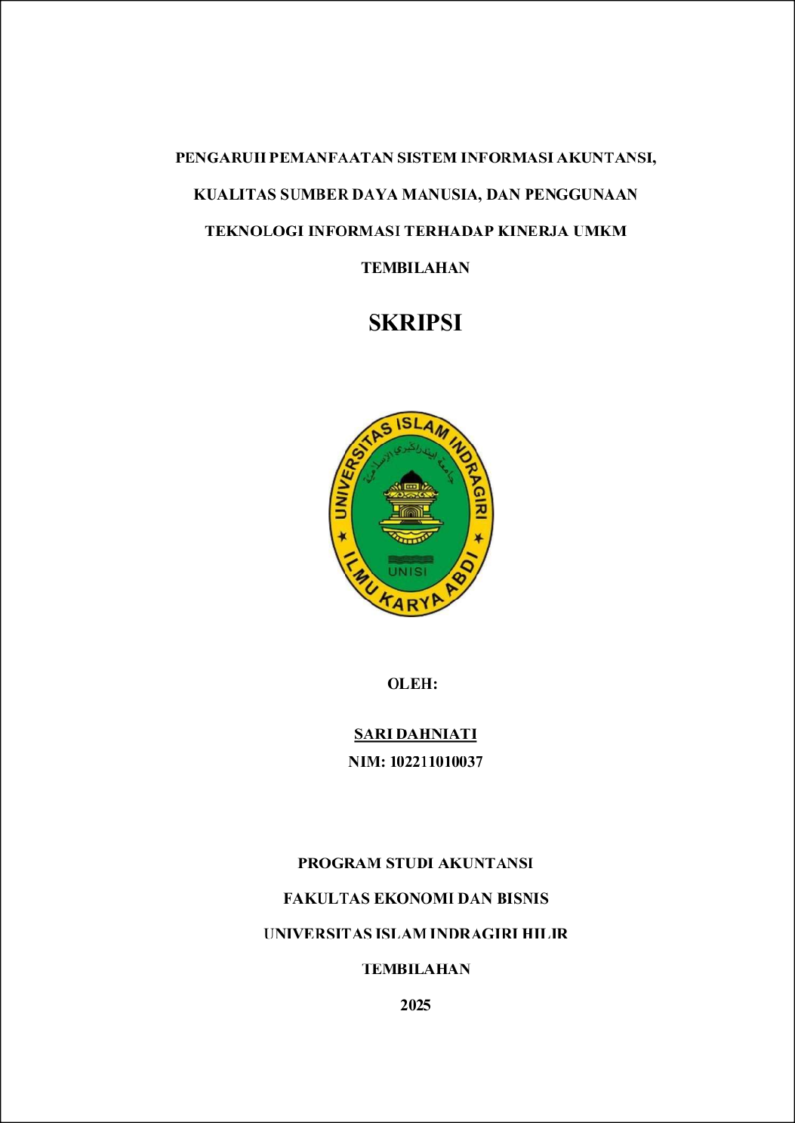

23

51

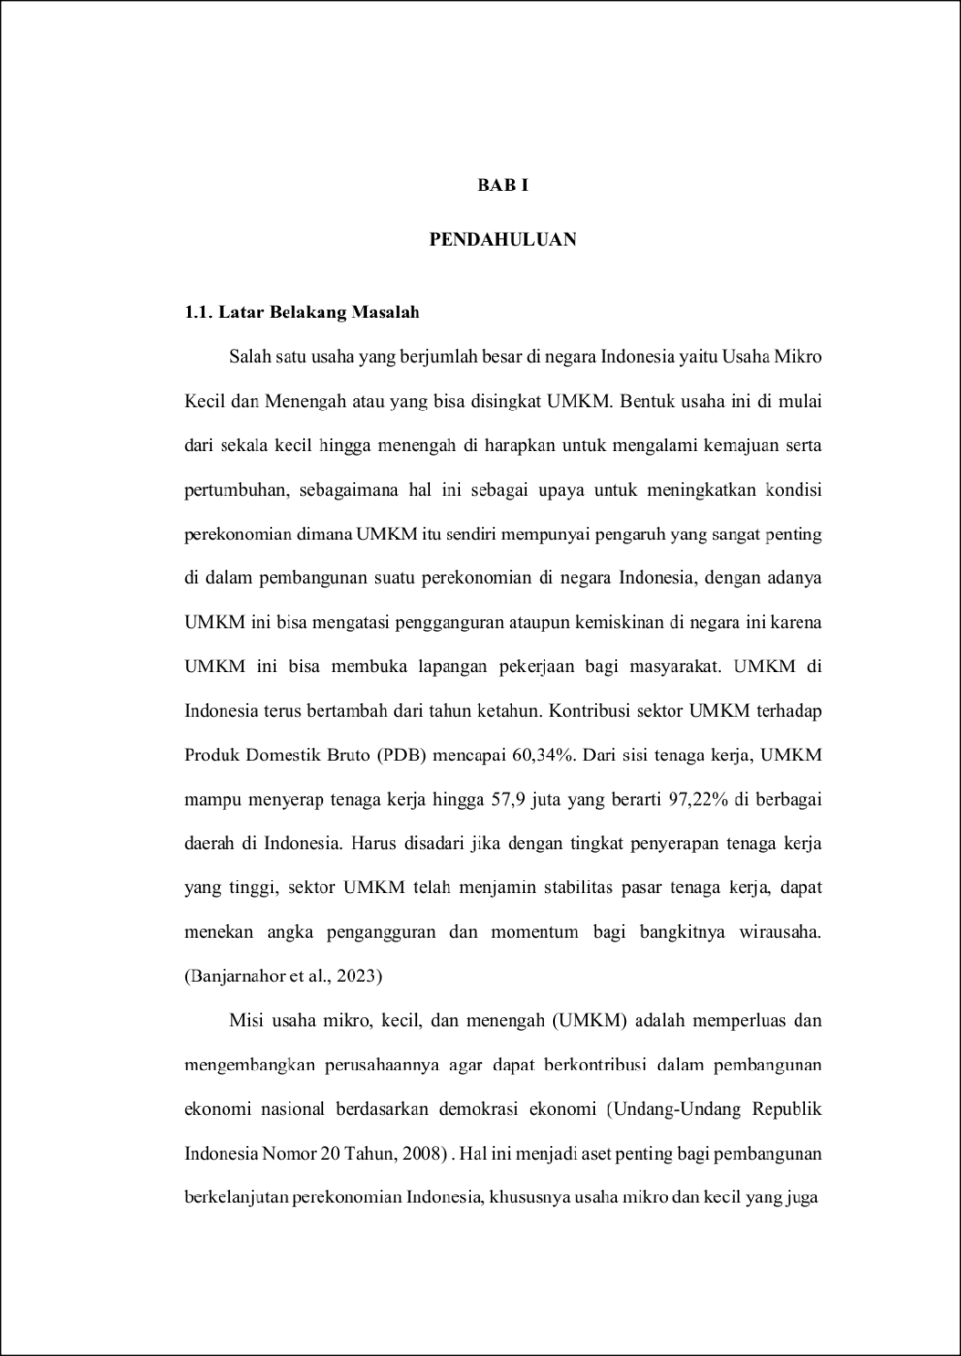

4

9

9

50

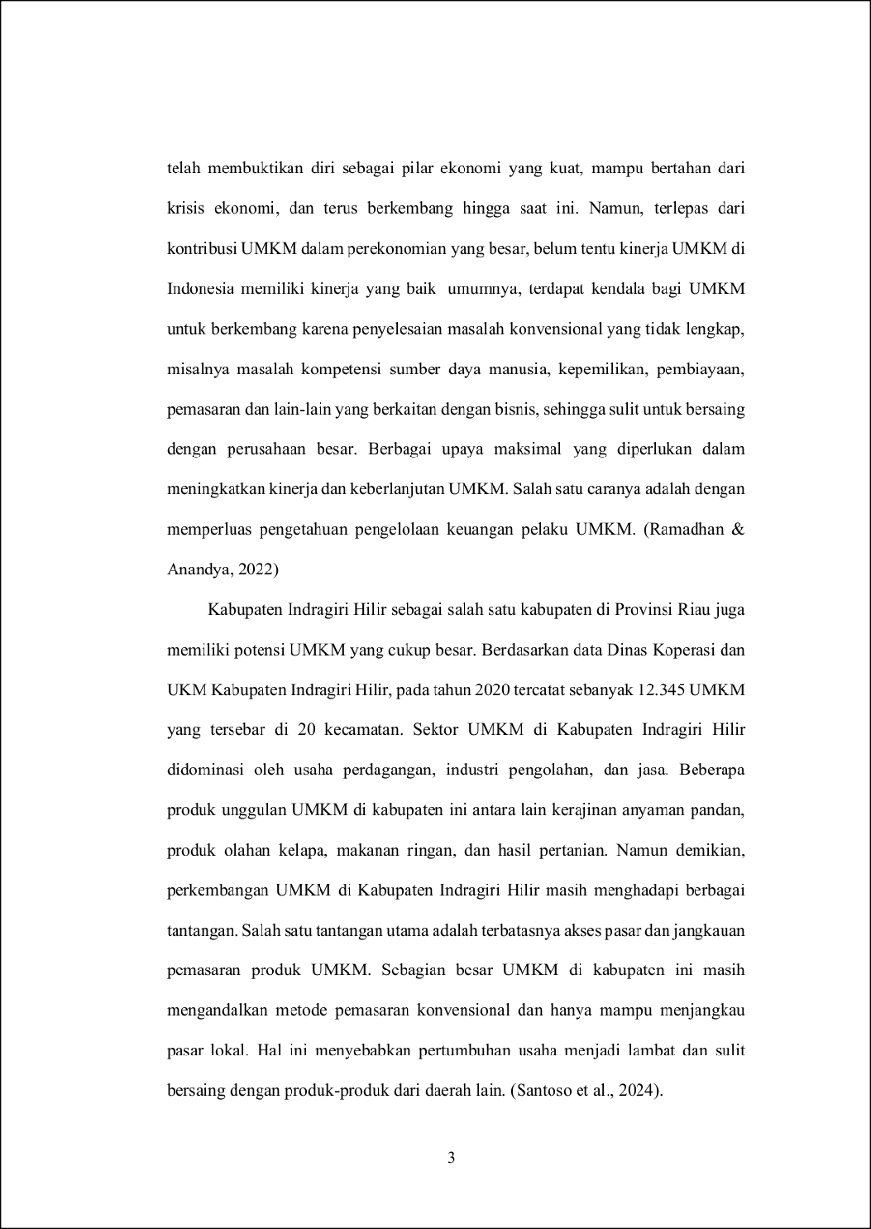

31

31

54

20

34

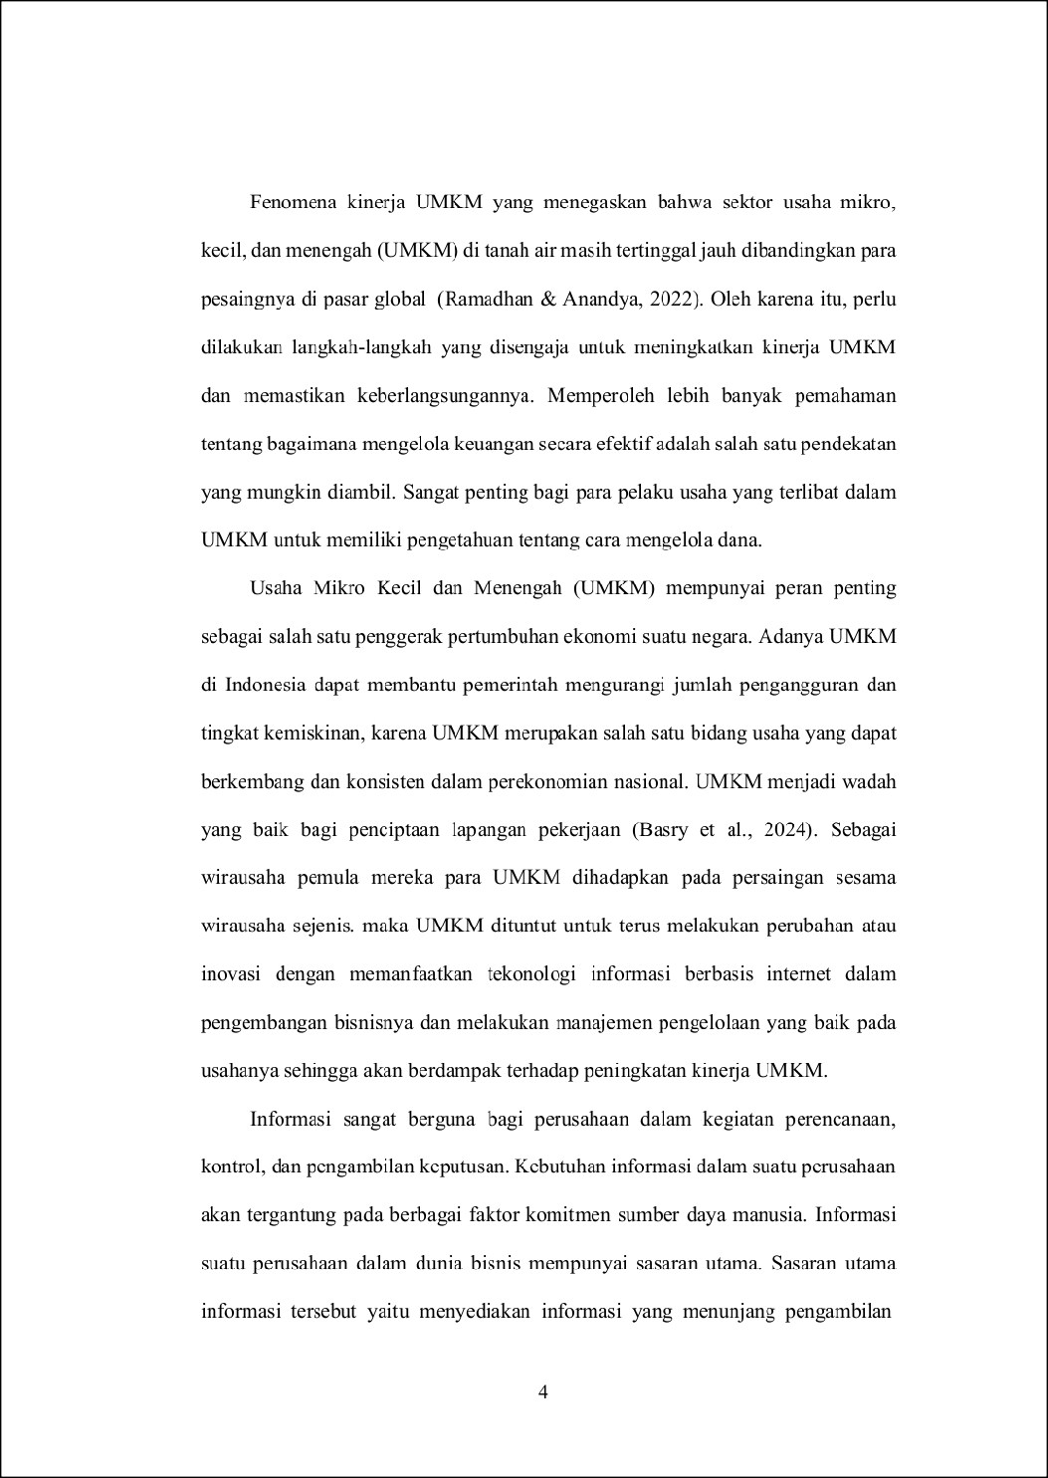

22

56

1

12

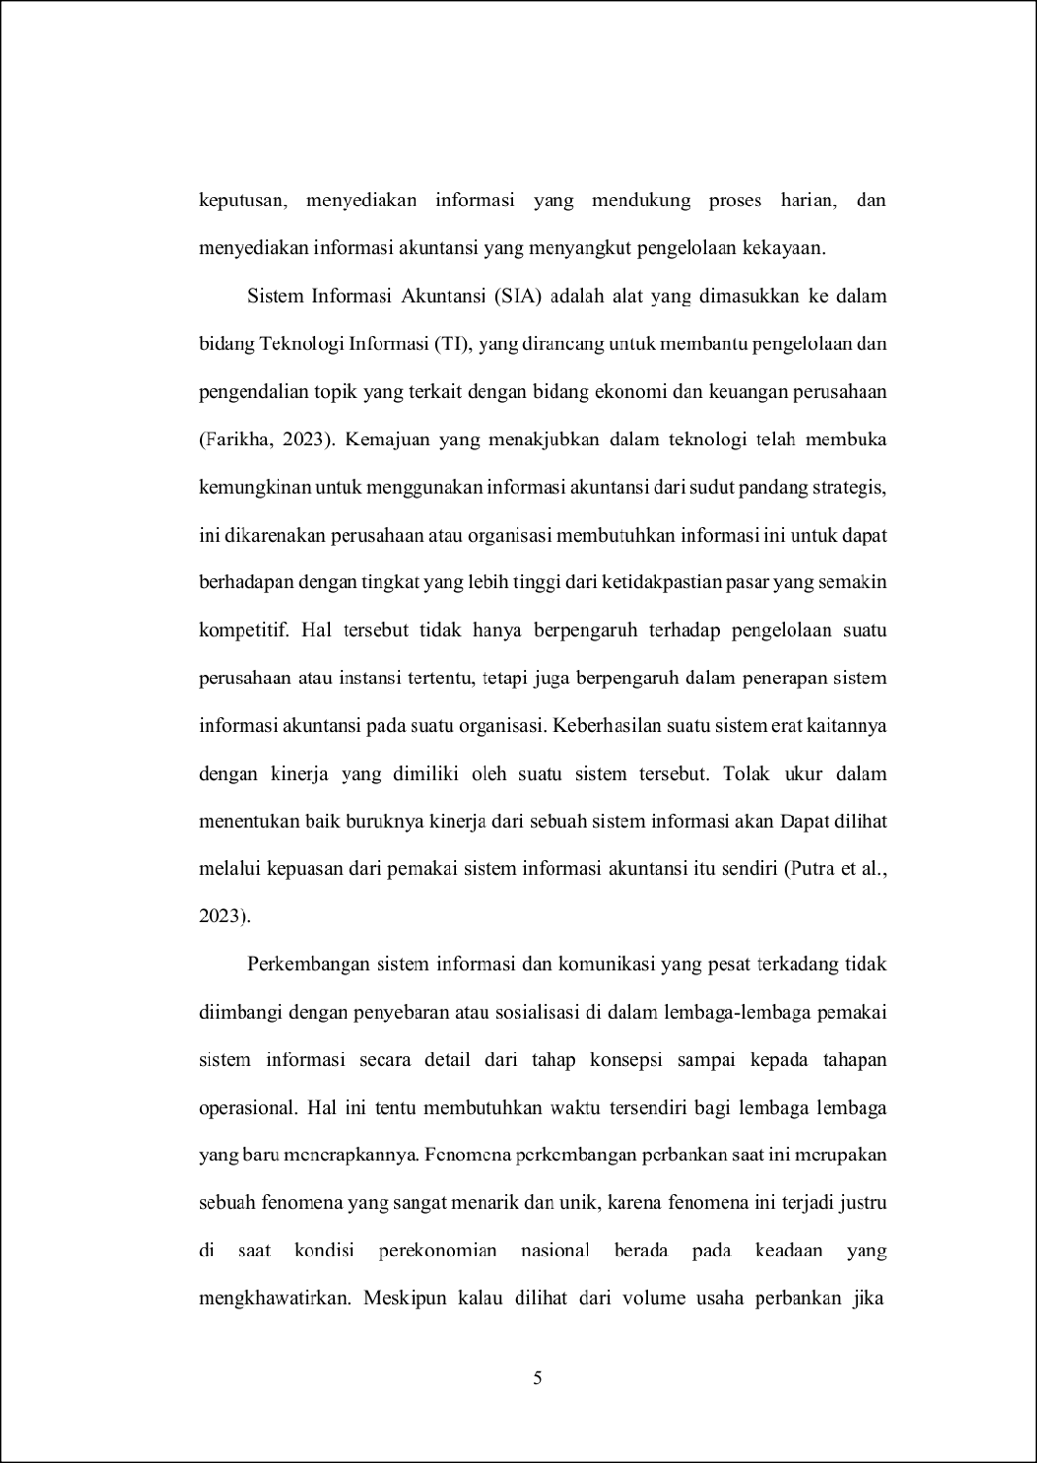

2

2

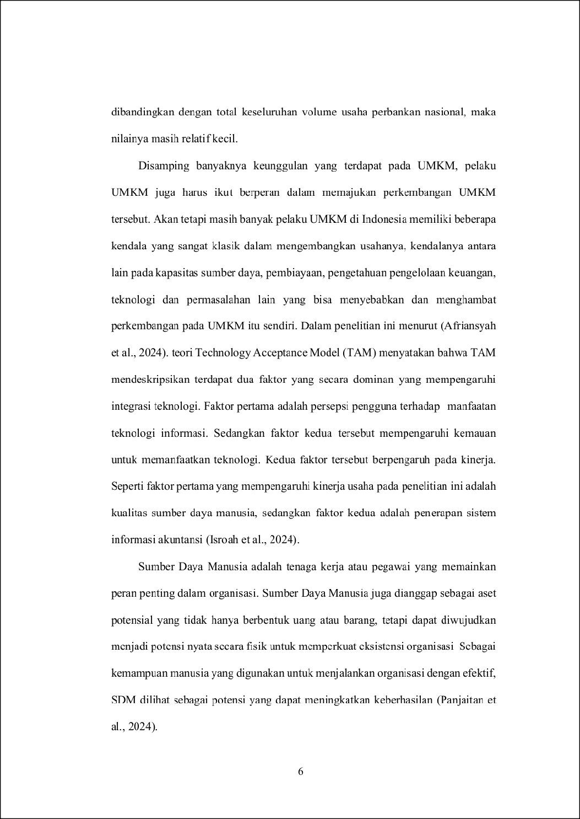

1

1

1

1

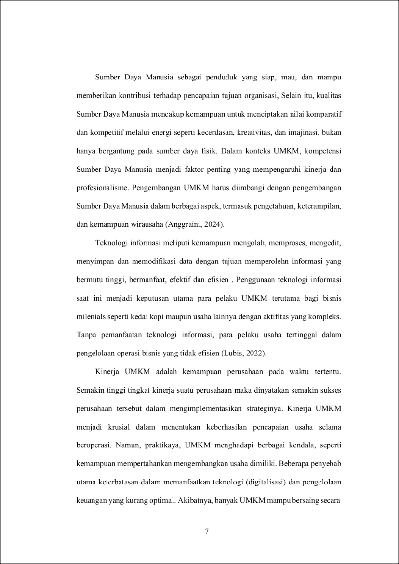

1

5

8

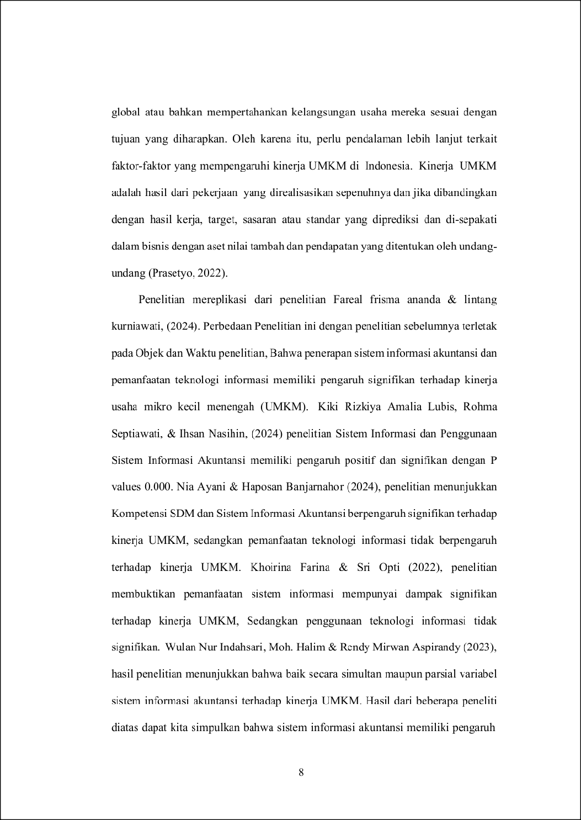

53

16

11

1

55

7

6

5

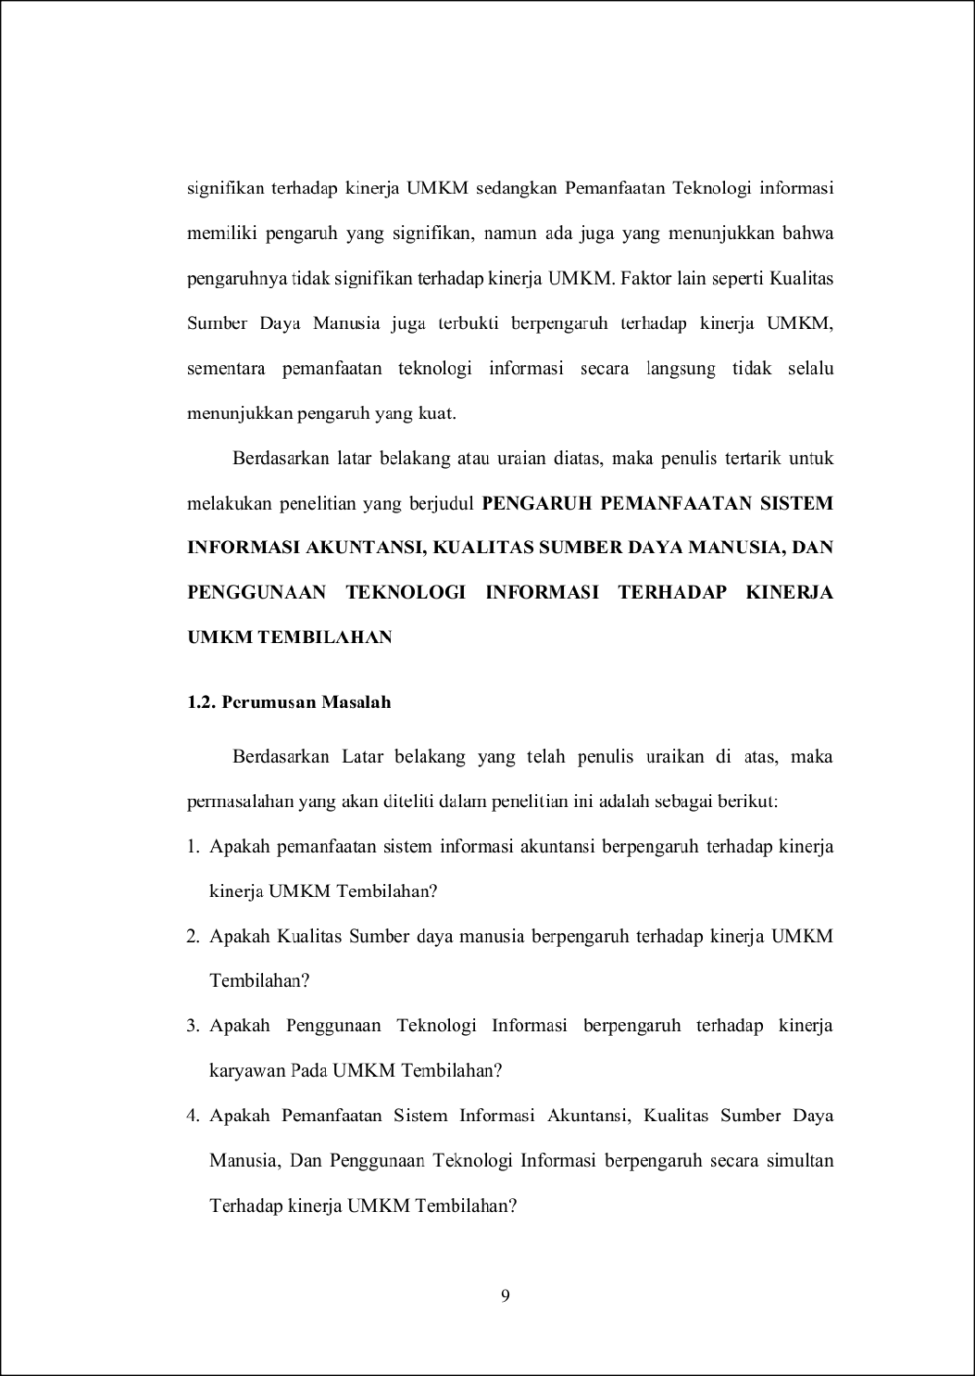

24

11

23

25

1

2

29

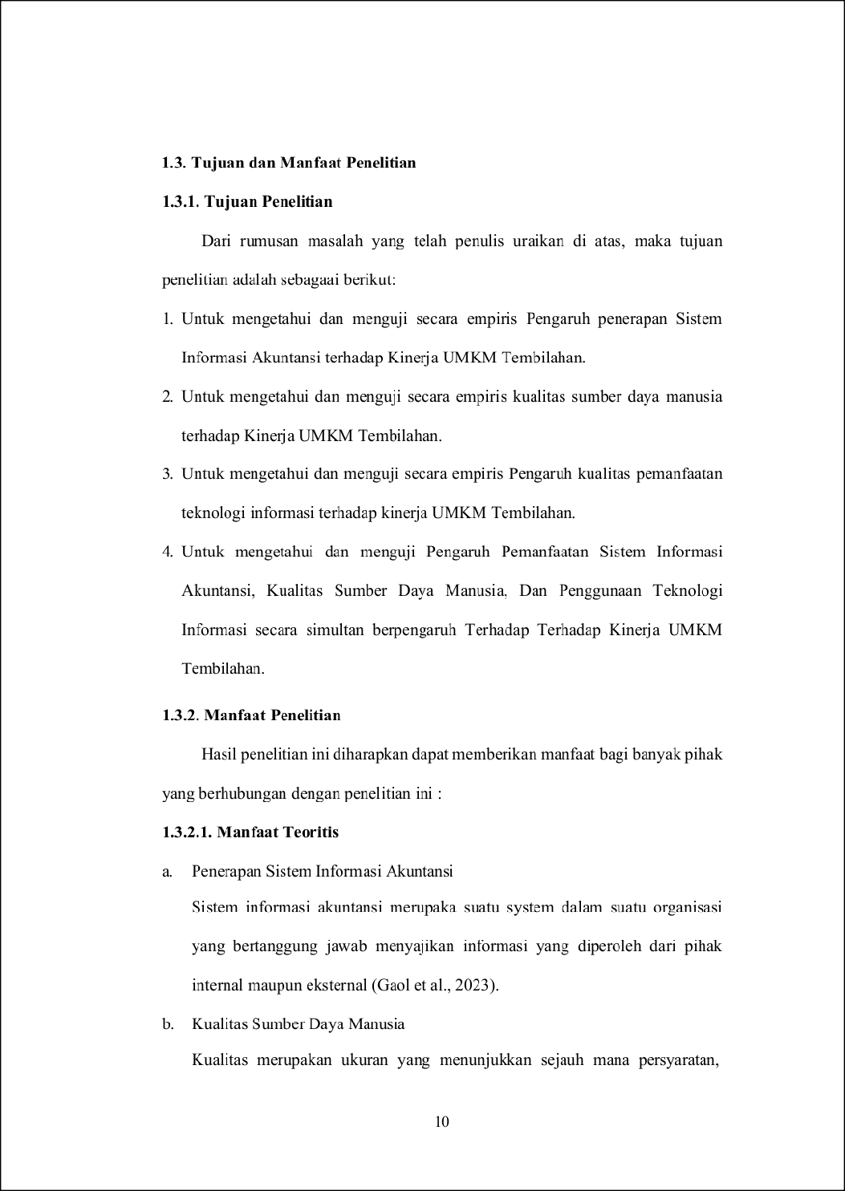

21

26

11

48

4

4

57

6

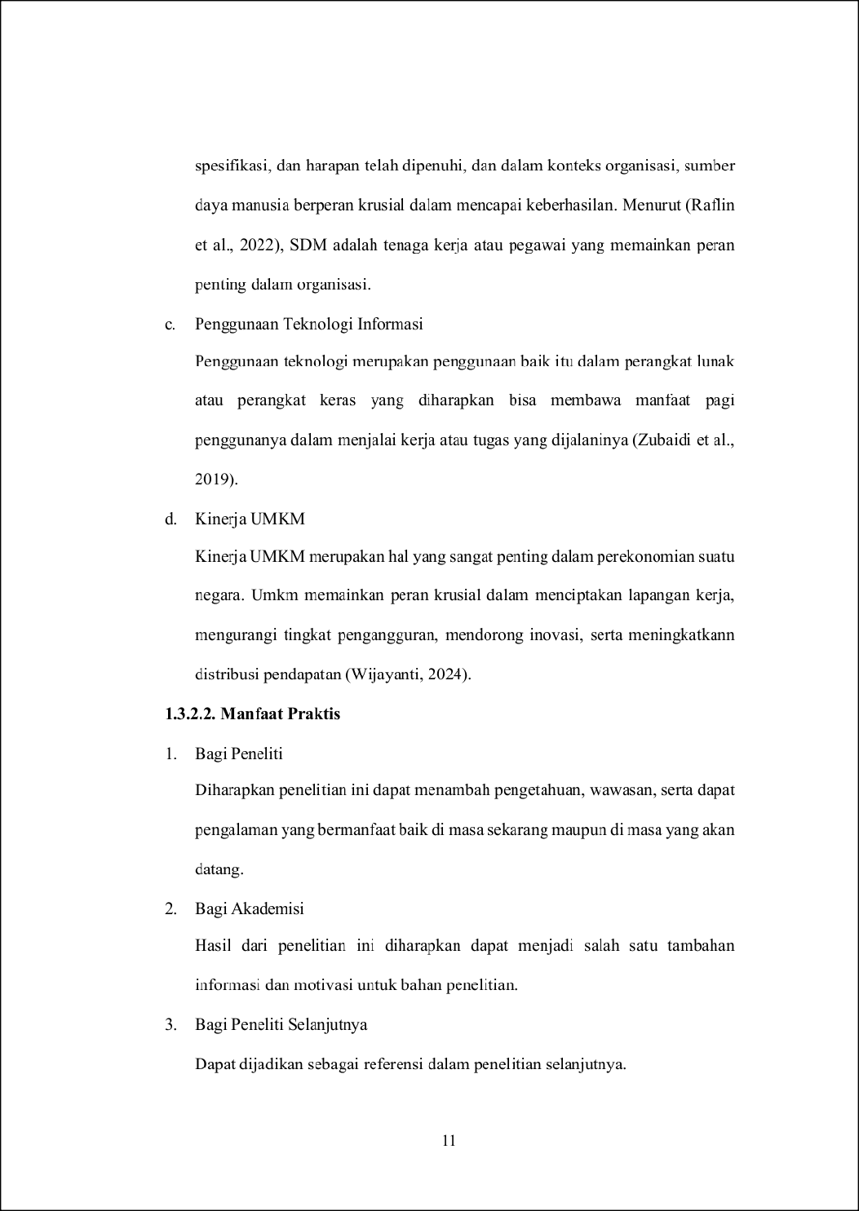

1

6

7

21

46

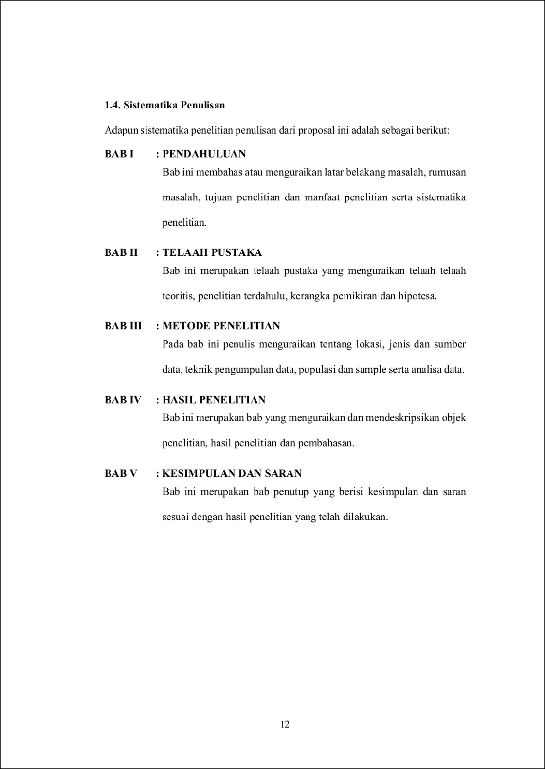

13

30

14

13

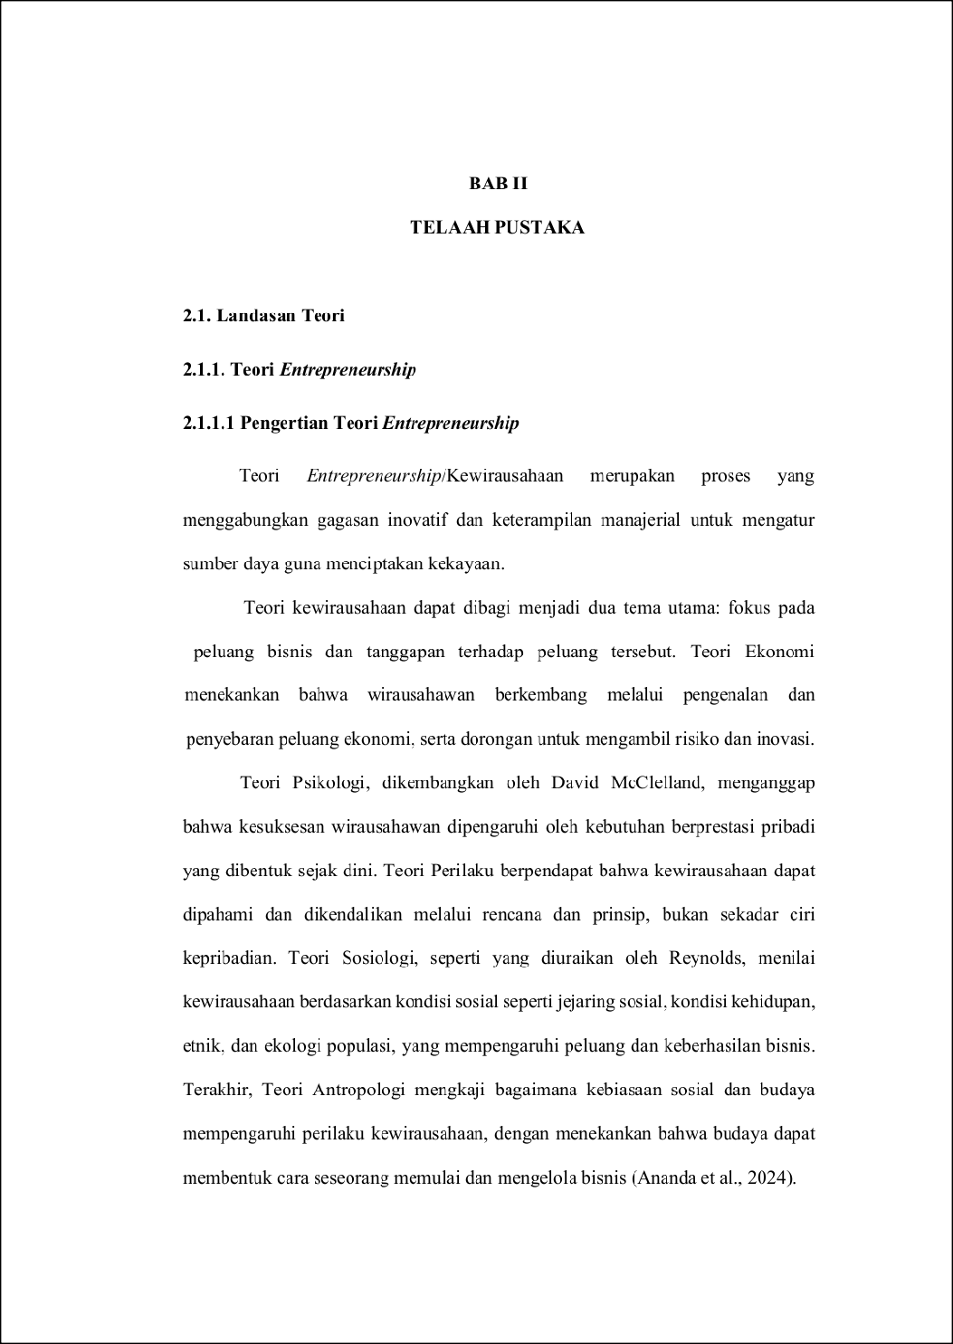

1

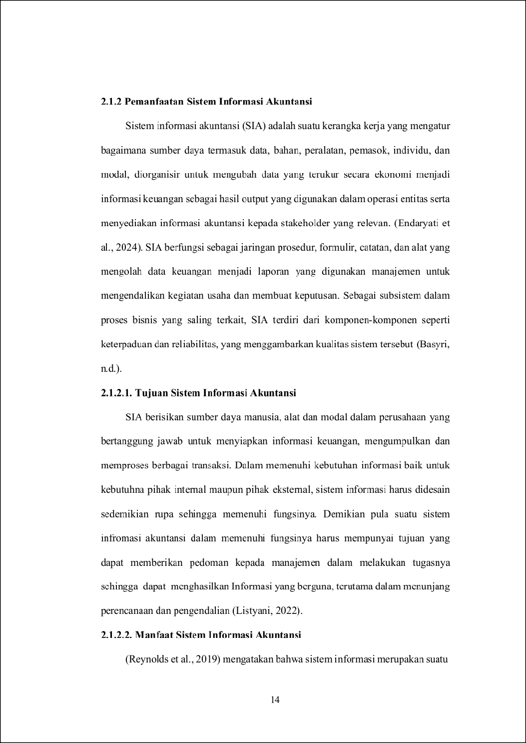

15

1

5

3

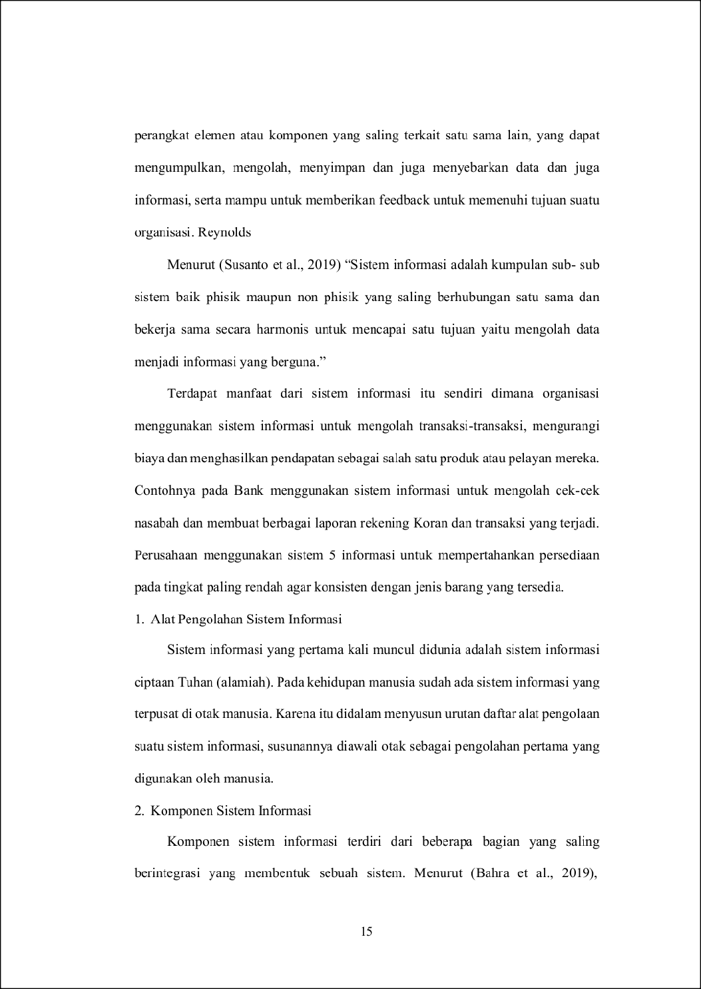

3

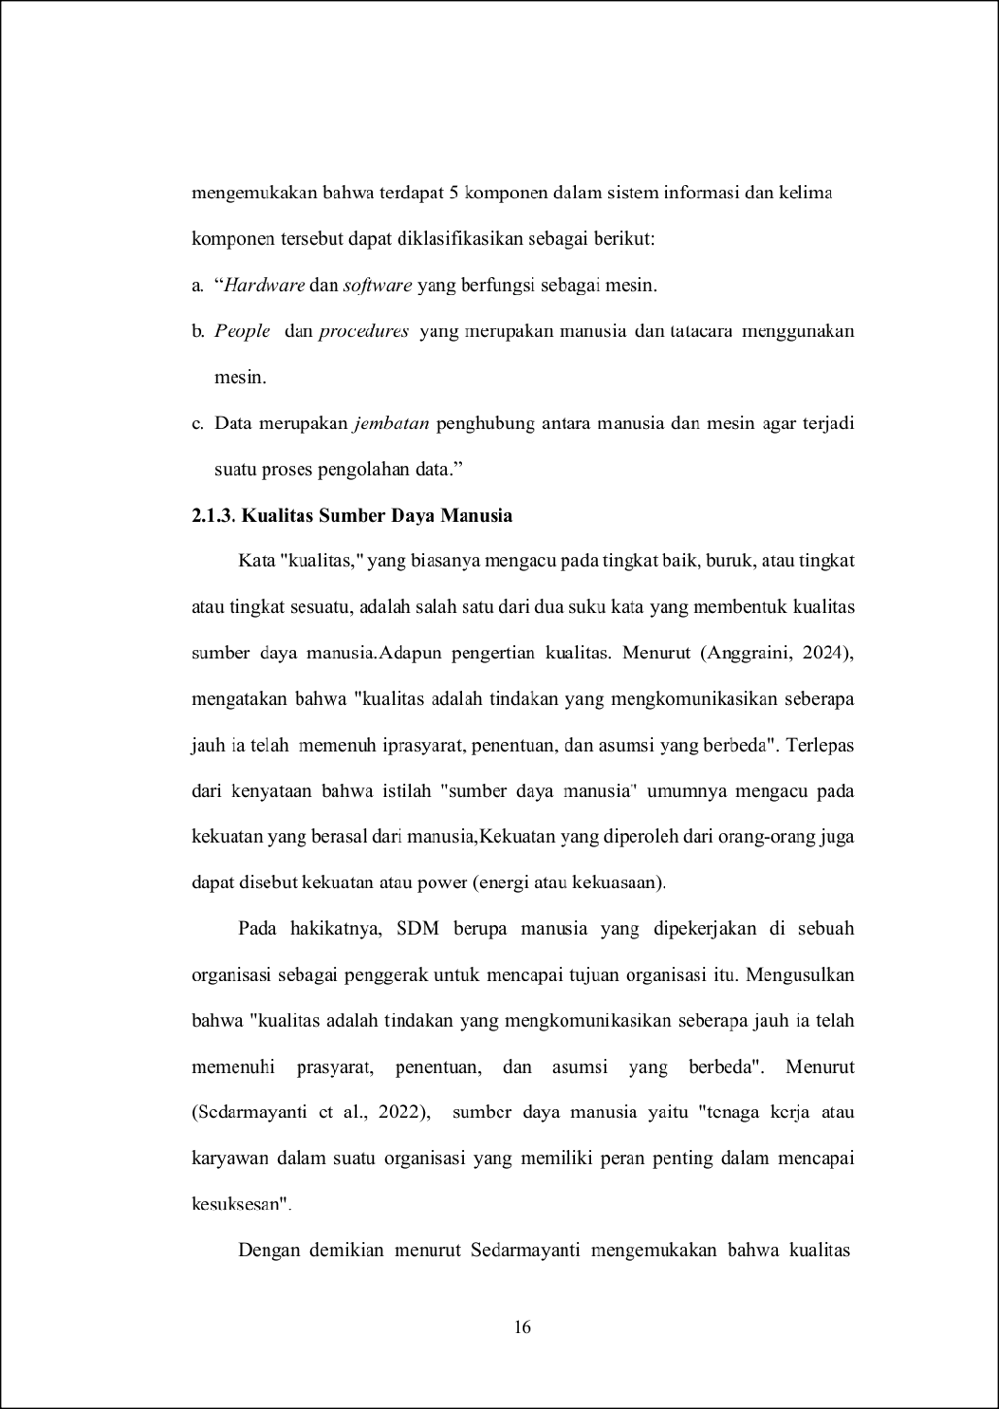

3

36

32

43

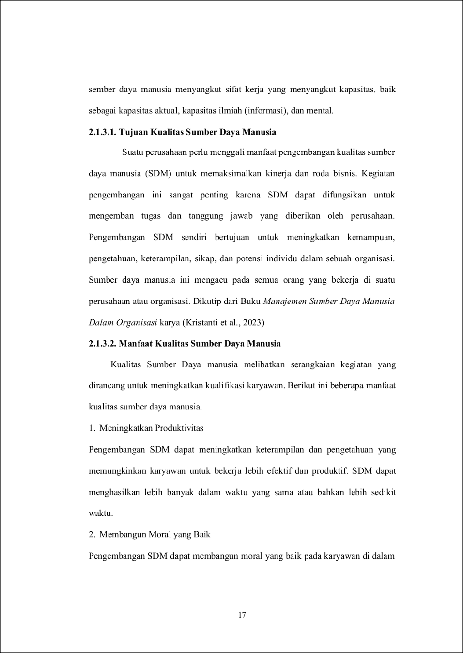

36

61

62

44

22

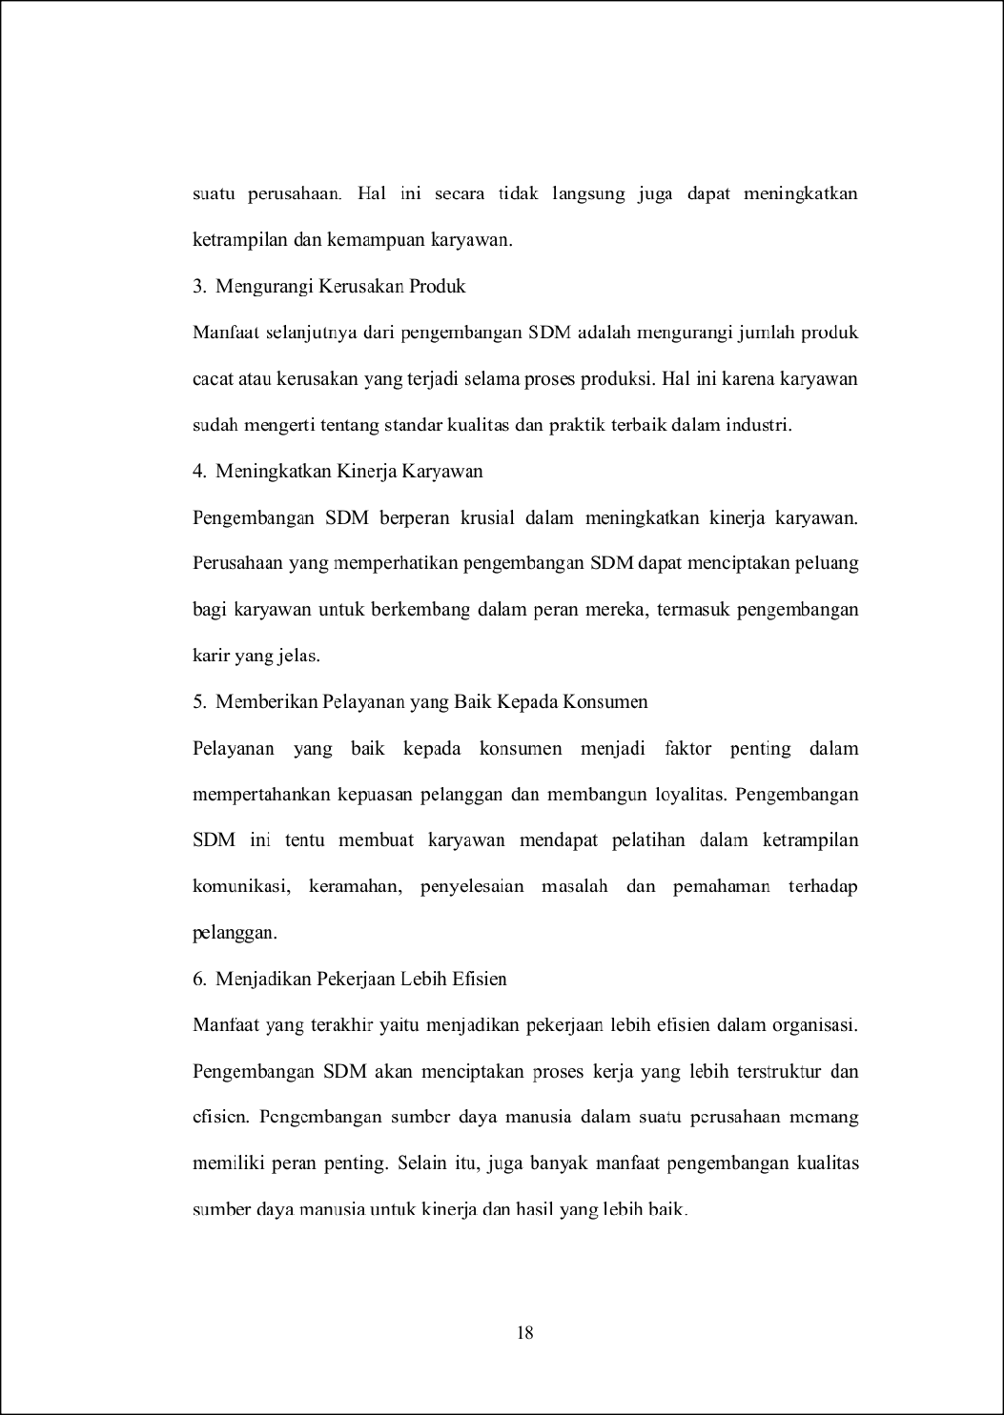

34

58

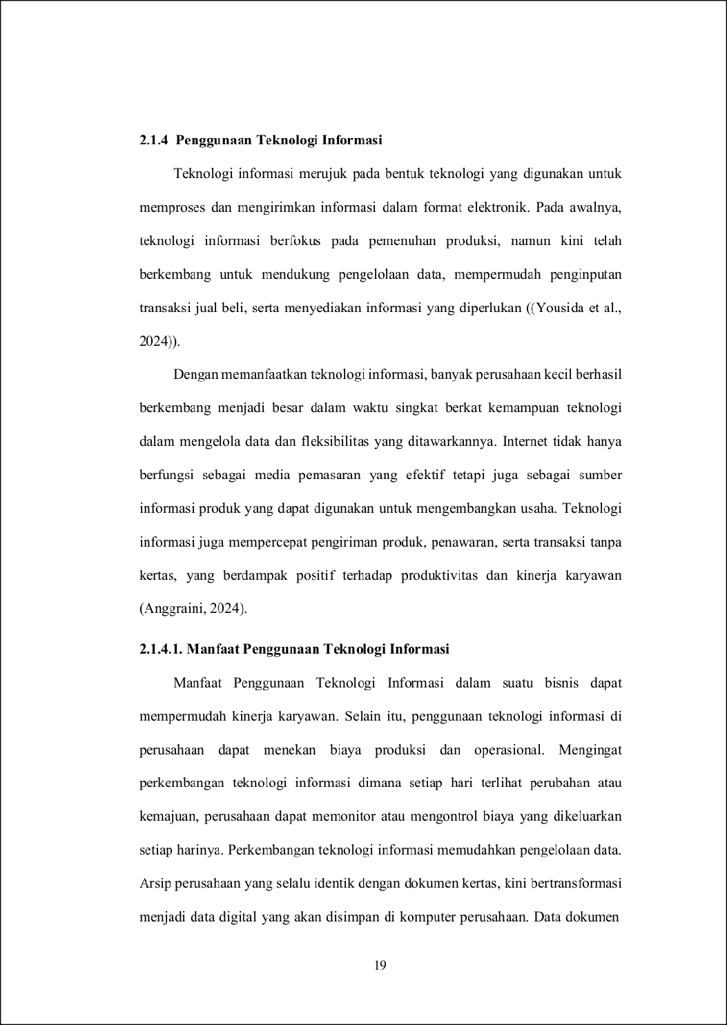

1

1

2

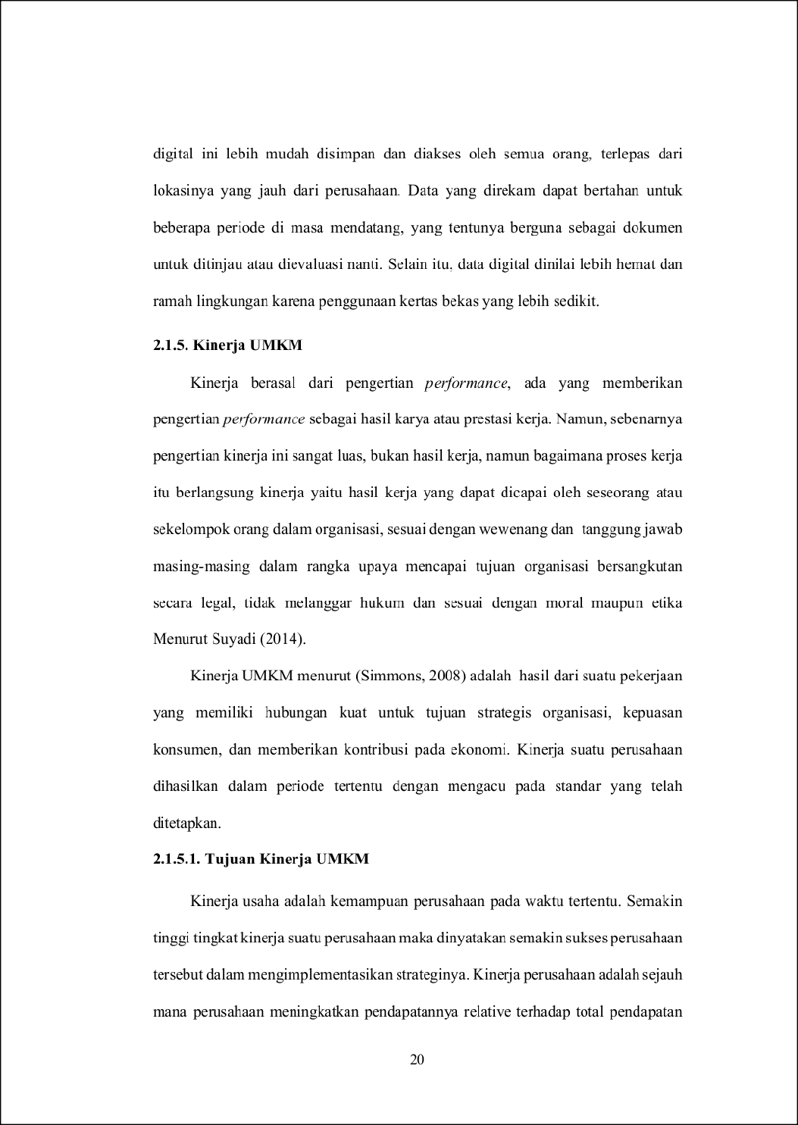

10

10

9

8

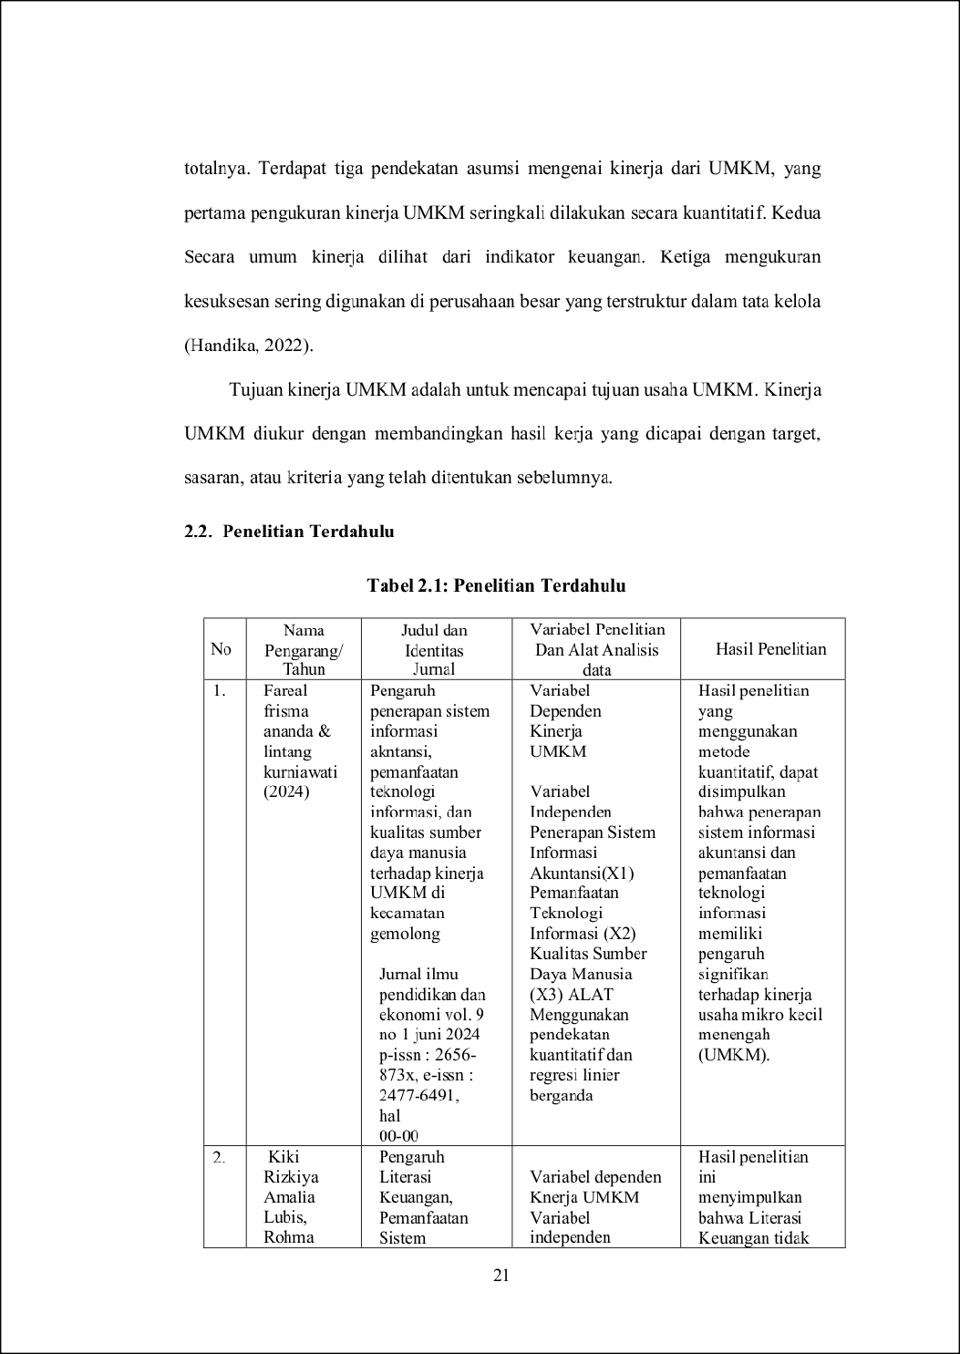

41

41

17

1

1

1

1

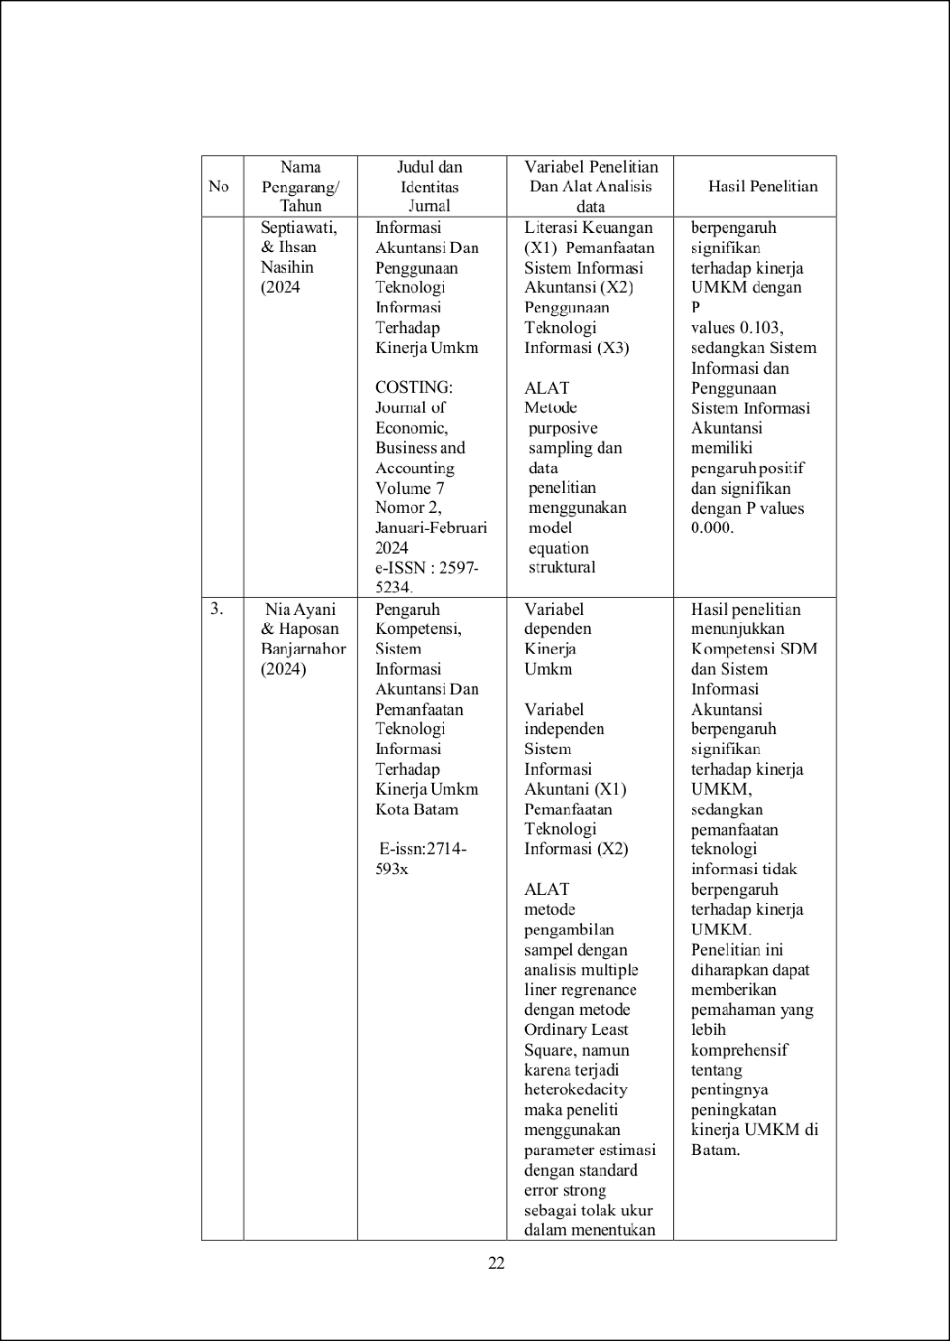

1

7

20

7

7

6

6

1

15

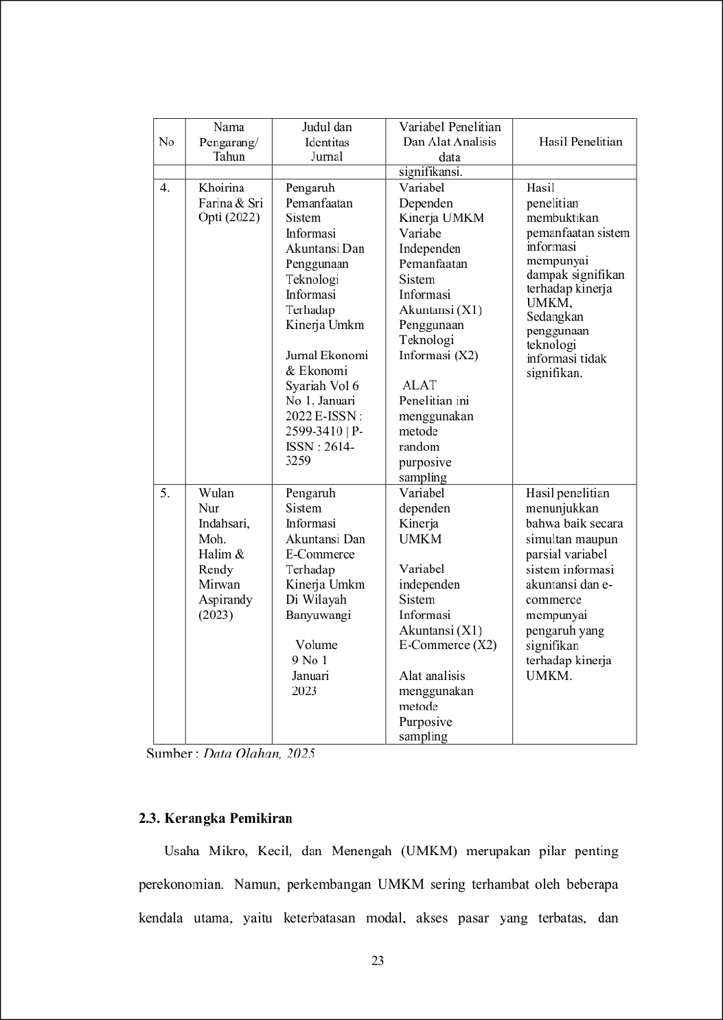

17

17

5

60

11

24

38

11

5

27

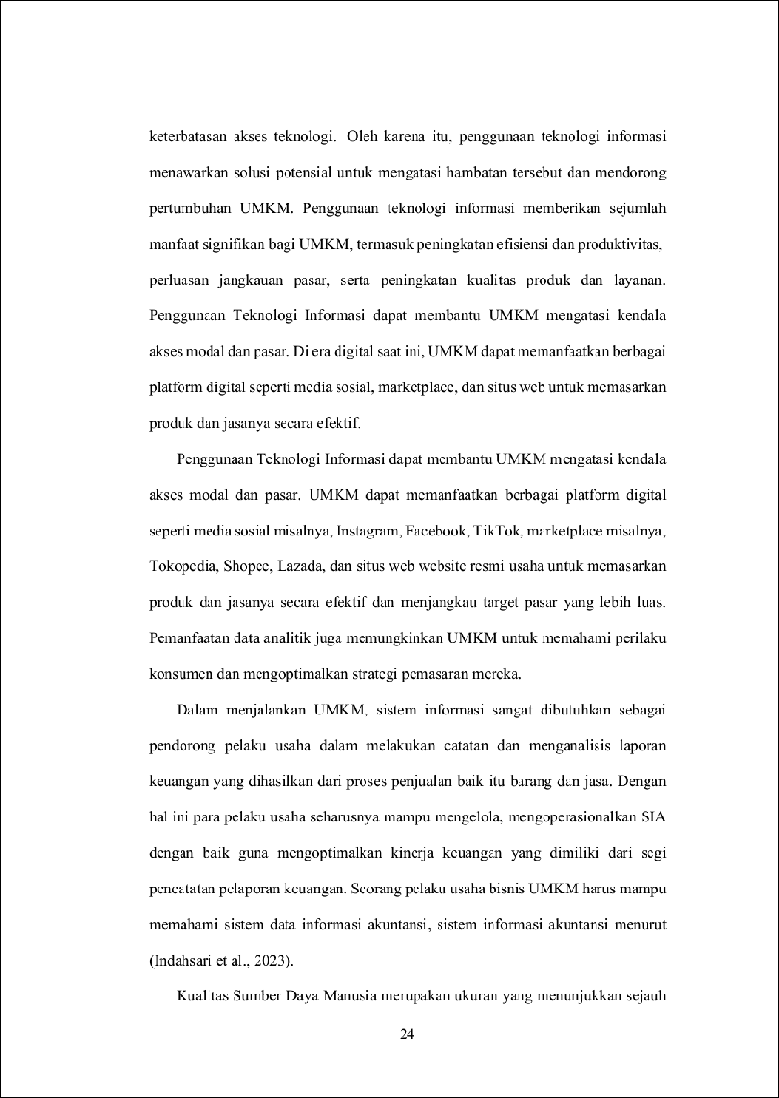

22

40

40

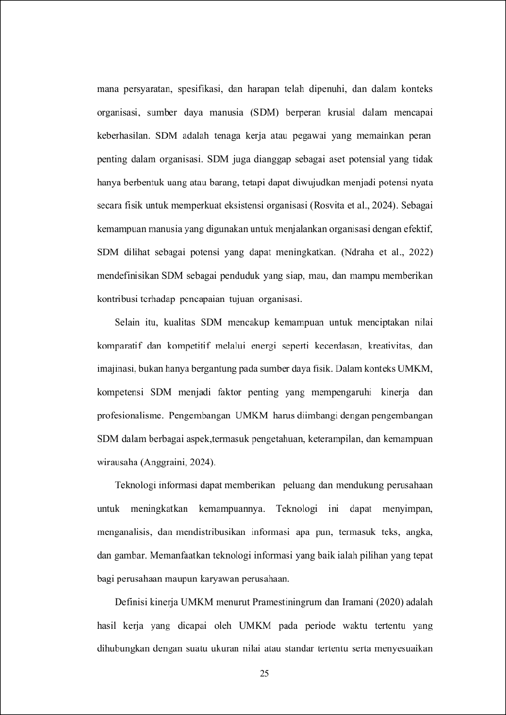

1

1

18

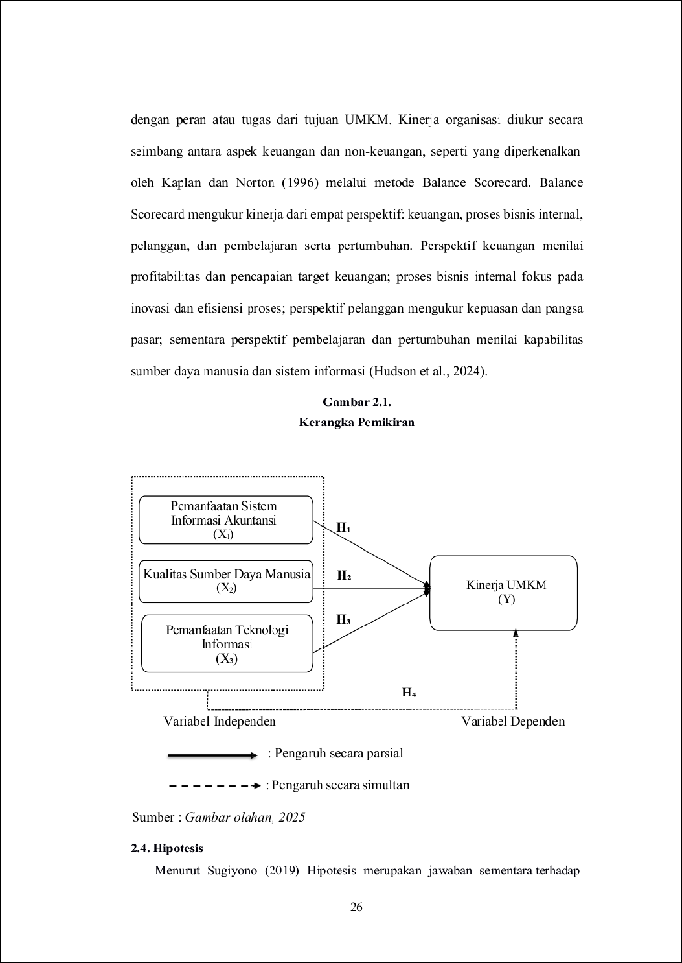

37

1

11

26

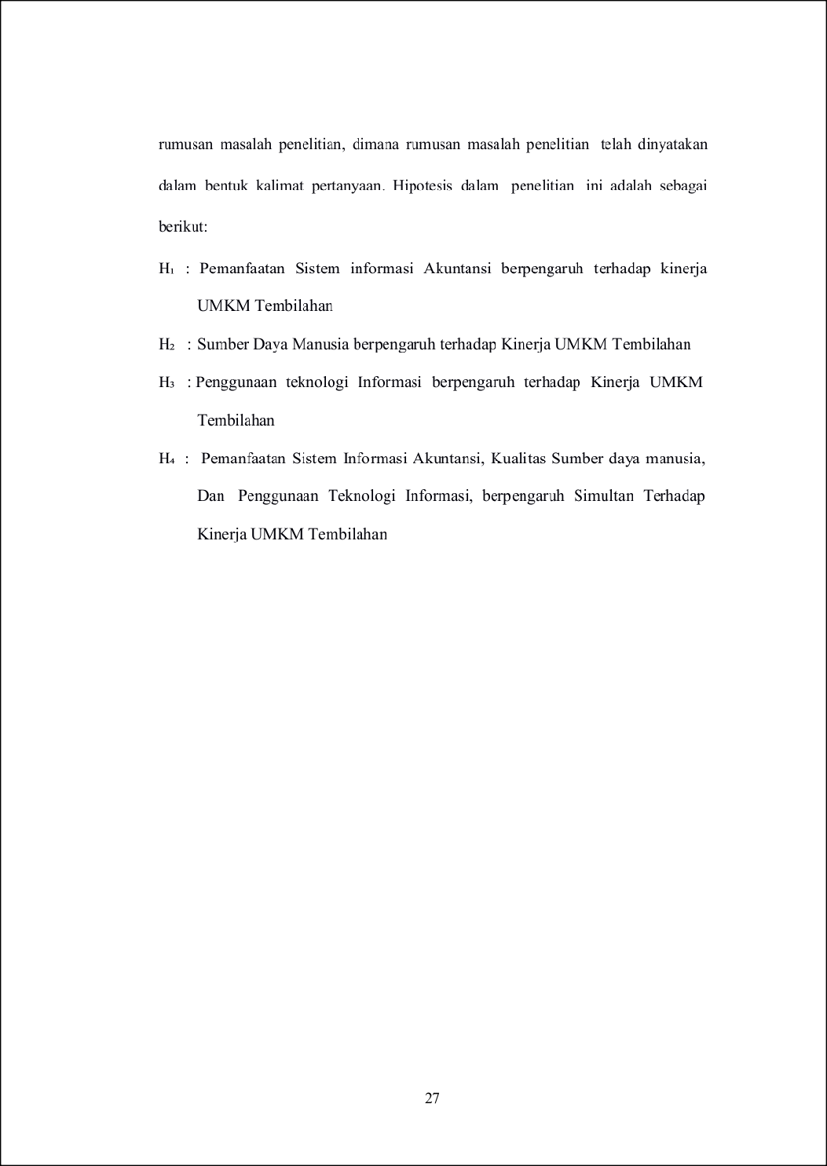

1

5

29

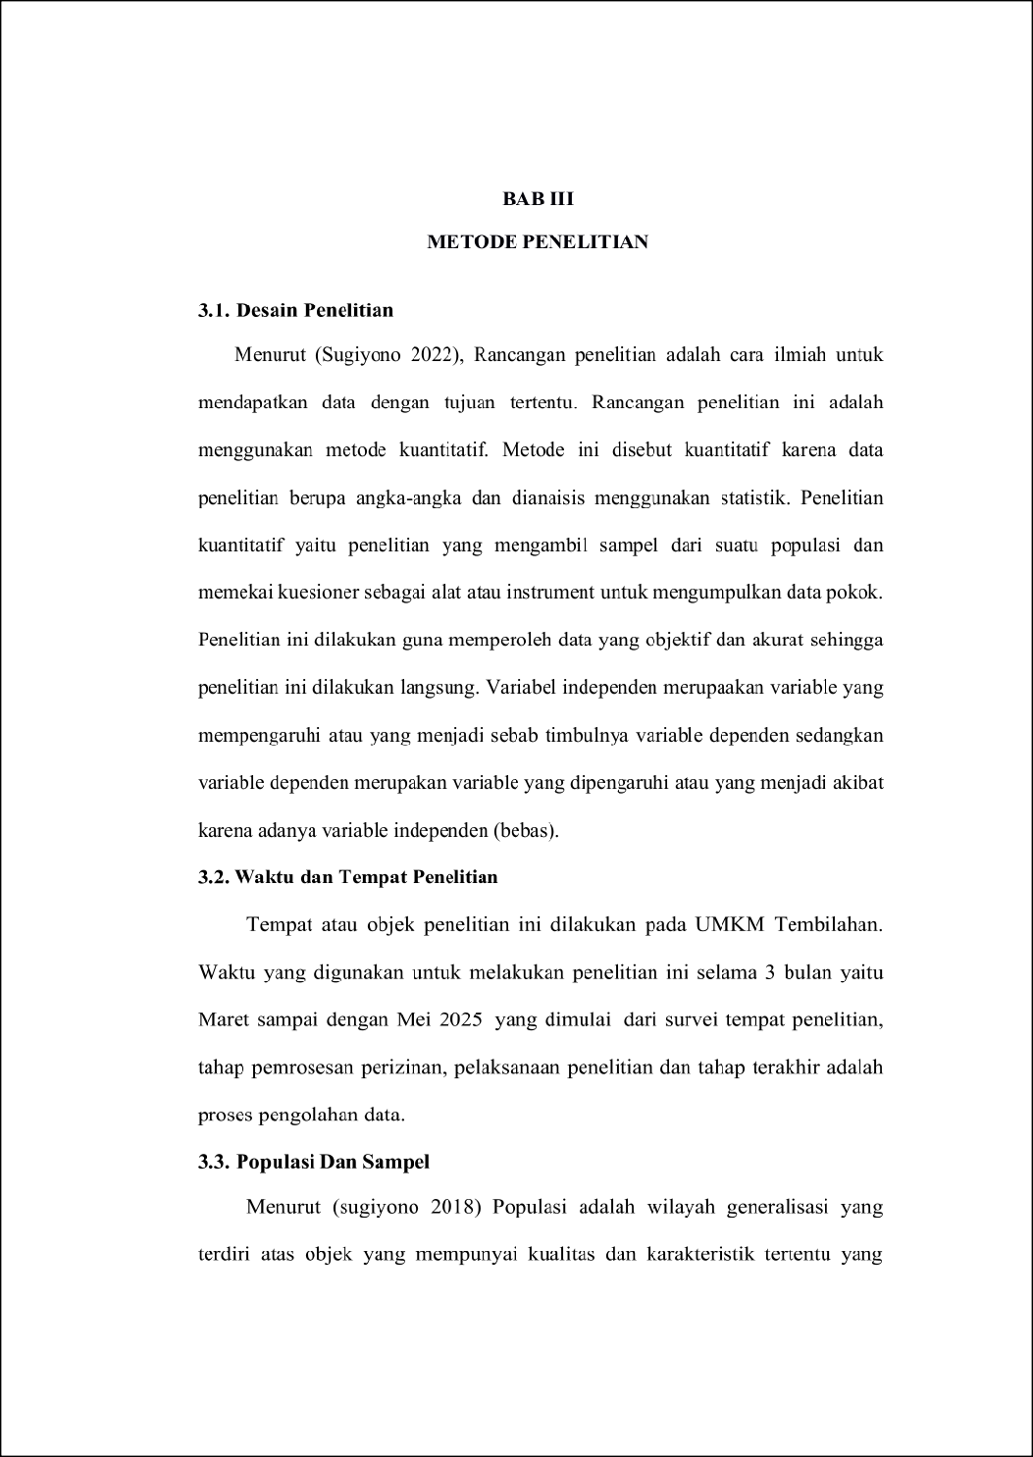

42

20

19

19

28

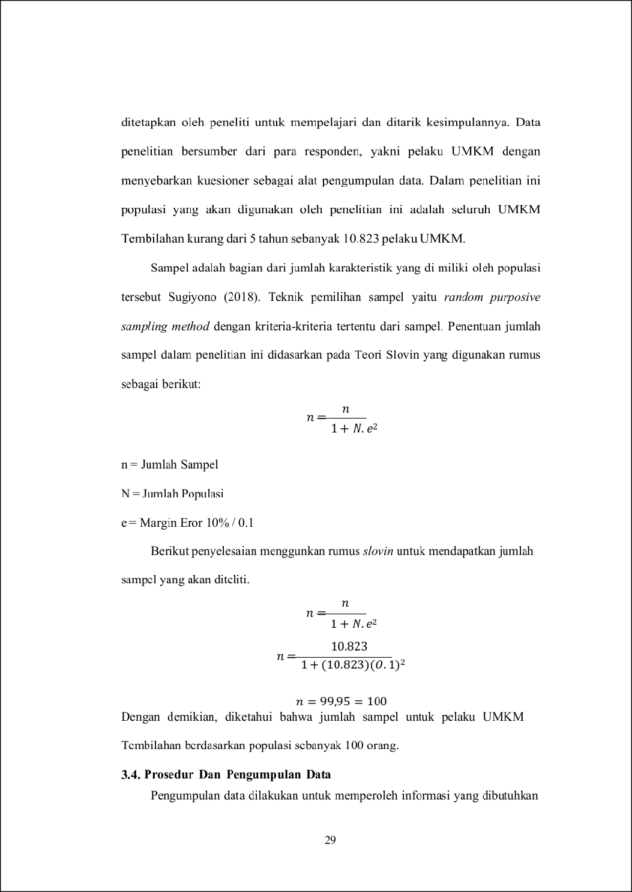

35

2

49

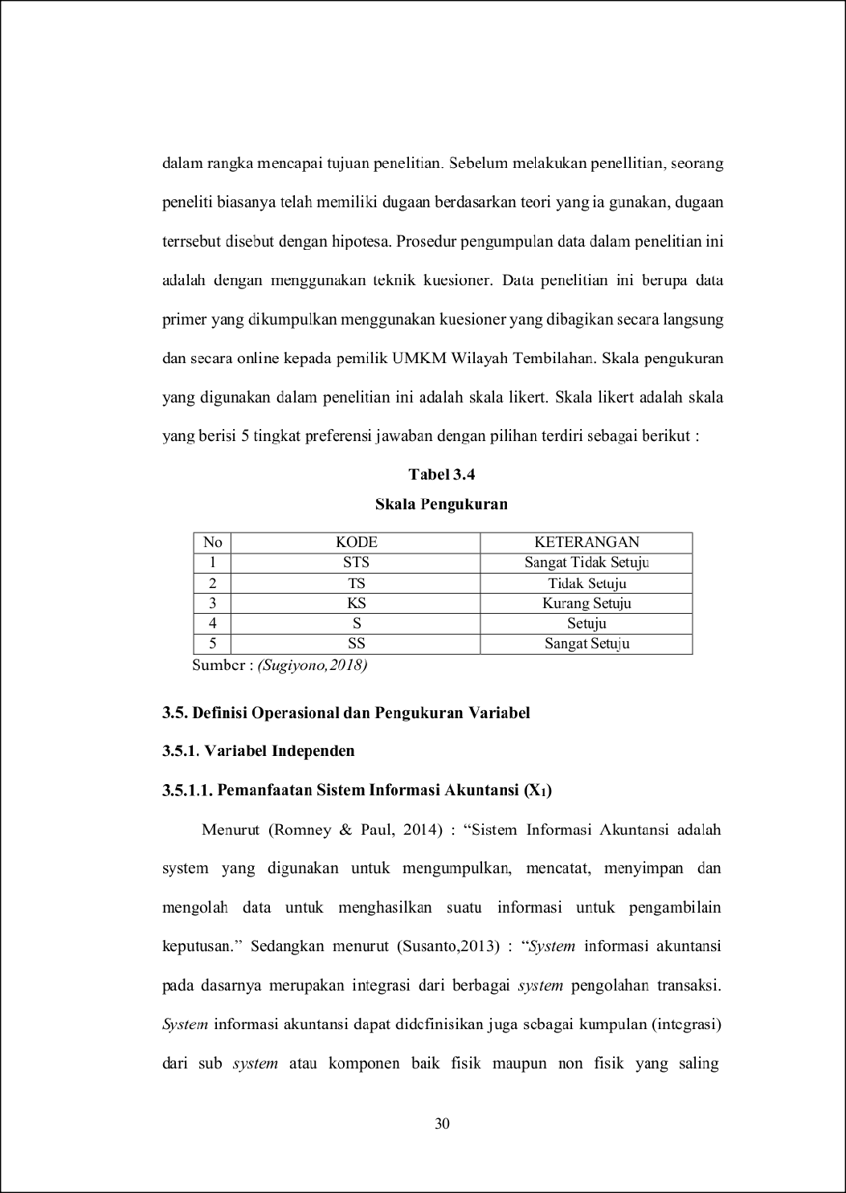

14

4

2

39

berhubungan dan bekerja sama satu sama lain secara am10nis untuk mengolah data transaksi yang berkaitan dengan masalah keuangan menjadi informasi keuangan.

Kuesioner variabel X1 yang diambil dan dikutip dari kuesioner Musaidila (202 l) dengan 6 item :

1. Penerapan Sistem Informasi Akuntansi (SIA) dapat mempermudah pekerjaan.
2. Penerapan Sistem Informasi Akuntansi (SIA) meningkatkan efektivitas kerja saya.
3. Sistem Informasi Akuntansi berguna untuk mendukung pengambilan keputusan yang tepat.
4. Saya menerapkan Sistem lnformasi Akuntansi (SlA).
5. Saya memahami manfaat menerapkan Sistem Informasi Akuntansi (SIA).
6. Saya mendapatkan pelatihan untuk mengembangkan keahlian tentang akuntansi dan pengelolaan keuangan.

Untuk penelitian Sistem informasi akuntansi terhadap kinerja UMKM tersebut maka responden diminta untuk menjawab bagaimana presepsi mereka, memililih diantara lima jawaban mulai dari sangat setuju san1pai kejawaban tidak setuju. Masing-masing lima pertanyaan tersebut kemudian diukur dengan menggunakan skala likert sebagai sekala pengukuran yaitu :

### Tabel 3.5 Skala Pengukuran

|  |  |  |
| --- | --- | --- |
| **No** | **KODE** | **KETERANGAN** |
| I | STS | Sangat Tidak Seniju |
| 2 | TS | Tidak Setuju |
| 3 | KS | Kurang Setuju |
| 4 | s | Seniju |
| 5 | ss | Sangat Seniju |

Sumber: *(Musaidi!a,2021)*

**3.5.1.1.1 Indikator Pemanfaatan Sistem lnformasi Akuntansi**

Adapun indikator sistem informasi akuntansi, menurut DeLone dan McLean (2003), indikator-indikator dari sistem infom1asi akuntansi antara lain:

1. Adaptasi *(Adaptability).*

*Adaptability* atau Adaptabilitas merupakan kemampuan individu, kelompok, hingga organisasi dalam mengaplikasikan efisiensi dan fleksibilitas dalam berbagai situasi. Kemampuan berkembang seiring transformasi digital dan cara kita bekerja, sehingga Adaptabilitas dapat digunakan dalam membangkitkan proses berpikir dalarn pembelajaran. Bentuk kesadaran manusia akan perubahan-perubahan yang terjadi, membuat kemampuan ini menjadi tolak ukur mereka dalam mengambil keputusan dengan tepat dan terns melakukan kontrol diri dengan maksud agar dapat mengendalikan situasi yang tidak terduga dengan professional sehingga tidak mempersulit proses dan memberikan hasil yang sia-sia.

1. Ketersediaan *(Availabili1y).*

*Availability* (Ketersediaan) merupakan tujuan dari keamanan informasi dimana data dan informasi yang dikirimkan dapat diakses dengan mudah dimanapun dan kapanpun oleh si penerima *(au1horized person).*

1. Keandalan Sistem *(Reliability).*

Keandalan *(Reliabili1y)* adalah probabilitas suatu komponen atau sistem untuk melakukan fungsi yang ditentukan dalam periode waktu tertentu di bawah kondisi yang dirancang untuk beroperasi.

1. Waktu Respon *(Response Time).*

*Response Time* (Waktu Respons) adalah waktu respons atau waktu penyesuaian adalah waktu yang diperlukan oleh sebuah sistem iklim atau komponennya untuk

kembali menyeimbangkan untuk kondisi yang barn, setelah mendapatkan faktor pendorong dari luar dan proses internal atau masukan lainnya. Hal ini sangat berbeda dari satu komponen sistem iklim ke sistim lainnya.

1. Kegunaan *(Usability).*

Kegunaannya mengacu pada tingkat suatu produk yang dapat digunakan oleh pengguna tertentu untuk mencapai tujuan tertentu dari efektivitas (efisiensi), efisiensi (efisiensi) dan kepuasan *(satisfaction)* dalam konteks penggunaan.

### Kualitas Sumber daya manusia (X2)

Kualitas merupakan ukuran yang menunjukkan sejauh mana persyaratan, spesifikasi, dan harapan telah dipenuhi, dan dalam konteks organisasi, sumber daya manusia (SOM) berperan krusial dalam mencapai keberhasilan. Menurut Sedarmayanti (2009), SOM adalah tenaga kerja atau pegawai yang memainkan peran penting dalam organisasi. SOM juga dianggap sebagai aset potensial yang tidak hanya berbentuk uang atau barang, tetapi dapat diwujudkan menjadi potensi nyata secara fisik untuk memperkuat eksistensi organisasi ( awawi, 2003 dalam Rosvita M. H, 2021).

Sebagai kemampuan manusm yang digunakan untuk menjalankan organisasi dengan efektif, SOM dilihat sebagai potensi yang dapat meningkatkan keberhasilan (Panjaitan M, 20 l 7). draha (2012) mendefinisikan SOM sebagai penduduk yang siap, mau, dan mampu memberikan kontribusi terhadap pencapaian tujuan organisasi, sementara Pasolong (2013) menekankan bahwa kualitas SOM mencakup kompetensi dalam pengetahuan, keteran1pilan, dan moral. Selain itu, draha (2012) juga menyatakan bahwa kualitas SOM mencakup kemampuan untuk menciptakan nilai komparatif dan kompetitif melalui energi seperti kecerdasan, kreativitas, dan imajinasi, bukan hanya bergantung pada sumber daya

fisik. Dalam konteks UMKM, kompetensi SOM menjadi faktor penting yang mempengaruhi kinerja dan profesionalisme. Pengembangan UMKM hams diimbangi dengan pengembangan SDM dalam berbagai aspek, termasuk pengetahuan, keterampilan, dan kemampuan wirausaha (Firdhaus & Akbar, 2022). Kuesioner variabel yang diambil dan dikutip dari kuesioner Sang Ayu Made Sunita Rani (2022) dengan 5 item :

1. Saya mampu bekerja dengan baik sesuai dengan kualitas pendidikan yang saya miliki.
2. Saya mampu melayani pembeli dengan baik sesuai dengan pengetahuan yang saya miliki.
3. Saya mampu bekerja dengan baik dengan memahami keinginan pembeli.
4. Saya mampu bekerja dengan baik sesuai dengan tugas yang ditetapkan.
5. Saya mampu bekerja dengan baik sesuai dengan keterampilan yang saya miliki.

Untuk penelitian Sumber Daya Manusia terhadap kinerja UMKM tersebut maka responden diminta untuk menjawab bagaimana presepsi mereka, memililih diantara lima jawaban mulai dari sangat setuju sampai kejawaban tidak setuju. Masing-masing lima pertanyaan tersebut kemudian diukur dengan menggunakan skala likert sebagai sekala pengukuran yaitu:

### Tabel 3.5 Skala Pengukuran

|  |  |  |
| --- | --- | --- |
| No | KODE | KETERANGAN |
| I | STS | Sangat Tidak Setuju |
| 2 | TS | Tidak Setuju |
| 3 | KS | Kurang Setuju |
| 4 | s | Setuju |
| 5 | ss | Sangat Setuju |

Sumber : *(Sang Ayu Made Sunita Rani,2022)*

### lndikator Kualitas Sumber Daya Manusia

Indikator Kualitas Sumber Daya Manusia Menurut Winedar et.al (20 l 9) mengungkapkan bahwa indikator-indikator kualitas sumber daya manusia adalah sebagai berikut :

1. Memiliki keterampilan yang relevan dengan bidang pekerjaan,
2. Memiliki pengetahuan yang memadai,
3. Memiliki sikap toleransi yang tinggi,
4. Memiliki semangat yang tinggi, dan
5. Memiliki sikap jujur.

### Penggunaan Teknologi Informasi (X3)

Teknologi informasi merujuk pada bentuk teknologi yang digunakan untuk memproses dan mengirimkan informasi dalam format elektronik (Azzahrona, 2022). Pada awalnya, teknologi informasi berfokus pada pemenuhan produksi, namun kini telah berkembang untuk mendukung pengelolaan data, mempermudah penginputan transaksi jual beli, serta menyediakan infomrnsi yang diperlukan (Y ousida & Lestari, 2019).

Kuesioner variabel X, yang diambil dan dikutip dari kuesioner adia Fakhira (2023) dengan 5 item :

1. Penggunaan *hardware* (perangkat keras) seperti mesin pembayaran untuk meningkatkan produktivitas pemilik dan karyawan.
2. *Software* (perangkat lunak) telah dimanfaatkan sebagai penghubung antar bagian kerja dalam pengiriman data dan informasi yang dibutuhkan.
3. *Database (basis data)* digunakan untuk mengolah data, menyusun, menyimpan,

dan menghasilkan informasi yang berkualitas.

1. *Network* (Fasilitas jaringan dan komunikasi) seperti WLA *(Wireless local area network)* atau yang dikenal dengan istilah Wi-Fi menunjang pemakaian bersama antara komputer-komputer yang berbeda.
2. Tingkat kemampuan orang (operator), yang akan menjadi pengguna langsung teknologi informasi hams mempunyai keterampilan mengenai penggunaan aplikasi komputer.

Untuk penelitian pemanfaatan teknologi informasi terhadap kinerja **UMKM** tersebut maka responden diminta untuk menjawab bagaimana presepsi mereka, memililih diantara lima jawaban mulai dari sangat setuju san1pai kejawaban tidak setuju. Masing-masing lima pertanyaan tersebut kemudian diukur dengan menggunakan skala likert sebagai sekala pengukuran yaitu

### Tabel 3.5 Skala Pengukuran

|  |  |  |
| --- | --- | --- |
| No | KODE | KETERANGAN |
| I | STS | Sangat Tidak Setuju |
| 2 | TS | Tidak Setuju |
| 3 | **KS** | Kurang Setuju |
| 4 | s | Setuju |
| 5 | ss | Sangat Setuju |

Sumber: *(Nadia Fakhira,2023)*

### lndikator Penggunaan Teknologi Informasi

Menurut Tjhay (2003), pengukuran pemanfaatan teknologi informasi melalui indikator sebagai berikut:

1. lntensitas Pemanfaatan *(Intensity of use)*

lntensitas pemanfaatan merupakan tingkatan seseorang dalam menggunakan

teknologi informasi dalam proses pembelaj aran serta pembinaan.

1. Frekuensi Pemanfaatan *(Frequency of use)*

Pengukuran pemanfaatan **TI** dapat dilihat melalui besamya frekuensi yang berarti seberapa besar penggunaan sesungguhnya yang digunakan untuk berinteraksi dengan suatu teknologi informasi.

1. Jumlah Aplikasi atau Perangkat lunak yang digunakan

lndi.kator yang terakhir adalah mengenai seberapa banyak jumlah perangkat lunak yang digunakan dalam pemanfaatannya. Perangkat lunak dibagi dua jenis yaitu program aplikasi umum dan program aplikasi khusus. Dimana program aplikasi umum merupakan program yang melakukan tugas secara umum bagi penggunanya seperti *web browser, google chrome, microsoft word, spreadsheet, email* dan lainnya. Berbeda dengan program aplikasi khusus yang mana program di setting sebagai program yang secara khusus digunakan untuk mendukung aplikasi khusus. bagi penggunanya seperti aplikasi belajar ruang guru, aplikasi multimedia, aplikasi bisnis.

### Variabel Dependen

* + - 1. **Kinerja UMKM**

Kinerja U1vlKM adalah kemampuan usaha pada waktu tertentu. Semakin tinggi tingkat kinerja suatu usaha maka dinyatakan semakin sukses perusahaan tersebut dalam mengimplementasikan strateginya (Handika & Baridwan, 2018). Kinerja UMKM adalah sejauh mana usaha meningkatkan pendapatannya relative terhadap total pendapatan totalnya. Terdapat tiga pendekatan asumsi mengenai kinerja dari UMKM, yang pertama pengukuran kinerja UMKM seringkali

dilakukan secara kuantitatif. Kedua Secara umum kinerja dilihat dari indi.kator keuangan. Ketiga mengukuran kesuksesan sering digunakan di perusahaan besar yang terstruktur dalam tata kelola.

Kuesioner variabel Y yang diambil dan dikutip dari kuesioner Musaidila (2021) dengan 8 item:

I. Pendapatan penjualan mengalami peningkatan setiap bulan

1. Keuntungan yang diperoleh mengalami peningkatan
2. Jumlah konsumen setiap bulan mengalami peningkatan
3. Memiliki konsumen dari dalam kota maupun luar kota
4. Modal usaha yang diperoleh mengalan1i peningkatan setiap bulan
5. Karyawan yang melamar relatif banyak
6. Karyawan yang bekerja merupakan masyarakat dalam kota
7. Menambah karyawan setiap tahun

Untuk penelitian Kinerja UMKM terhadap kinerja UMKM tersebut maka responden diminta untuk menjawab bagaimana presepsi mereka, memililih diantara lima jawaban mulai dari sangat setuju sampai kejawaban tidak setuju. Masing masing lima pertanyaan tersebut kemudian diukur dengan menggunakan skala likert sebagai sekala pengukuran yaitu :

### Tabel 3.5 Skala Pengukuran

|  |  |  |
| --- | --- | --- |
| No | KODE | K.ETERANGAN |
| I | STS | Sangat Tidak Setuju |
| 2 | TS | Tidak Setuju |
| 3 | KS | Kurang Setuju |
| 4 | s | Setuju |
| 5 | ss | Sangat Setuju |

Sumber: *(Musaidila,202 I)*

### lndikator Kinerja UMKM

Menurut Afandi (2018) ''Kinerja adalah hasil kerja yang dapat dicapai oleh seseorag atau kelompok orang dalam suatu perusahaan sesuai dengan wewenang dan tanggungjawab masing-masing dalam upaya pencapaian tujuan organisasi secara illegal, tidak melanggar hukum dan tidak bertentangan dengan moral dan etika". Indikator pembangunan infrastruktur yang digunakan dalam penelitian ini yaitu Kinerja Usaha Mikro, Kecil dan Menengah (UMKM), diukur dengan :

I. Pertumbuhan penjualan.

1. Pertumbuhan modal.
2. Penambahan tenaga kerja setiap tahun.
3. Pertumbuhan pasar dan pemasaran.
4. Pertumbuhan keuntungan/laba usaha.

### Teknik Analisis Data

Teknik analisis data yang digunakan dalam penelitian ini adalah tekni.k analisis data kuantitatifyang menggunakan statistik inferensial, yaitu suatu metode analisis yang bertujuan untuk mengetahui dan mengukur hubungan atau perbedaan antara dua variabel. Penekanan statistik inferensi adalah pada hubungan antara kelompok informasi atau terutama untuk menarik kesimpulan dari pengambilan sampel data untuk populasi berdasarkan sampel yang diperoleh dari populasi (Silalahi, 2012).

### Uji Statistik Deskriptif

Statistik deskriptif mernpakan bagian dari statistik rnempelajari earn pengumpulan data dan penyajian data sehingga mudah dipahami. Statistik

deskriptif hanya berhubungan dengan hal menguraikan atau memberikan keterangan-keterangan mengenai suatu data data atau keadaan atau fenomena. Berdasarkan pada rnang lingkup bahasan statistik deskriptif mencakup ukuran nilai pusat (rata-rata, median, modus, kuartil dan sebagainya), ukuran dispersi Gangkauan, simpangan, rata-rata, varians, simpangan baku, dan sebagainya) dan ukuran lainnya. Hal ini perlu dilakukan untuk melihat gambaran keseluruhan dari sampel yang berhasil dikumpulkan dan memenuhi syarat untuk dijadikan sampel penelitian (Sugiyono,2018).

### Uji Kualitas Data

Karena peneliti menggunakan instrumen kuesioner dalam pengumpulan data maka perlu dilakukan uji validitas dan reliabilitas atas instrumen yang digunakan. Kesimpulan yang diperoleh tergantung pada kualitas data yang dianalisis dan instrumen yang digunakan untuk mengumpulkan data penelitian. Artinya, suatu penelitian yang menghasilkan kesimpulan yang biasjika datanya kurang valid dan kurang reliabel. Sedangkan kualitas data penelitian ditentukan oleh instrumen yang digunakan untuk mengumpulkan data (Sugiyono 2018).

### Uji Validitas

Uji validitas digunakan tmtuk mengukur sah atau valid tidaknya suatu kuesioner, suatu kuesioner dikatakan valid jika pertanyaan pada kuesioner mampu untuk mengungkapkan sesuatu yang akan diukur oleh kuesioner tersebut. Dalam ha! ini digunakan beberapa butir pertanyaan yang dapat secara tepat mengungkapkan variabel yang diukur tersebut. Untuk mengetahui apakah suatu item valid atau tidak maka dilakukan perbandinganantara koefisien r hitung

dengan koefisien r tabel Jika r hitung > r tabel berarti item valid. Sebaliknyajika r bitung < r tabel berarti item tidak valid, pengujian validitas dilakukan dengan menggunakan program SPSS (Ghazal i,2016).

* + - 1. **Uji ReHabiHtas**

Menurnt Ghozali (2016), menjelaskan bahwa reliabilitas adalah tingkat kestabilan suatu alat pengukur suatu gejala atau kejadian. Pengujian reliabilitas dilakukan hanya pada pertanyaan-pertanyaan yang telah melalui pengujian validitas dan dinyatakan valid. Pengujian ini untuk mengetahui sejauh mana hasil pengukuran dapat dipercaya dan memberikan hasil yang relatif tidak berubah apabila dilakukan kembali pada subjek yang sama. Pengujian hipotesis menggunakan koefisiensi *cronbach alpa.* Konsisten jika beberapa pengukuran terhadap subjek yang sama diperoleh basil yang tidak berbeda, instrnmen kuesioner dinyatakan andal apabila memiliki nilai *cronbach* > dari 0,6. Unh1k nilai reliabilitas jika semakin mendekati 1.00 dapat dikatakan skala tersebut memiliki reliabilitas yang tinggi,jika mendekati O maka semakin rendah.

* + 1. **Uji Asumsi Klasik**

Uji asumsi klasik digunakan unhlk mengetahui kondisi data yang digunakan dalarn penelitian, dan untuk meyakinkan bahwa persamaan garis regresi yang diperoleh adalah linier dan dapat dipergunakan (valid) untuk mencari peramalan, maka uji asumsi klasik dalam penelitian ini yaitu terdiri dari uji normalitas data, uji multikolinieritas, dan uji heteroskedastisitas. Pengujian asumsi klasik ini dilakukandengan menggunakan banhian program komputer SPSS.

### Uji ormalitas Data

Uji normalitas data bertujuan untuk menguji apakah dalarn model regresi, variabel bebas dan variable terikat memiliki distribusi normal dan tidak (Ghozali, 2016). Model regresi yang baik adalah memiliki distribusi data secara normal atau mendekati nonnal. Untuk menguji normalitas data dapat dilakukan dengan dua cara, yaitu dengan melihat grafik normal probability plot yang dasar pengambilan keputusan dari tampilan grafik normal probability plot yang mengacu pada Sugiyono (2016) yaitu: jika data(titik) menyebar disekitar garis diagonal dan mengikuti arah garis diagonal, berarti menunjukan pada distribusi yang normal sehingga model regresi dapat memenuhi asumsi normalitas. pengujian normalitas yang lain yang lebih baik dilakukan adalah dengan menggunakan analisis sta.tistik. Pengujian ini digunakan untuk menguji normalitas residual suatu model regresi adalah dengan menggunakan uji statistic nonparametric KS *(Kolmogorov-Smirnov).* Apabila nilai signifikansinya lebib besar dari 5%, berarti data residual berdistribusi secara normal.

### Uji Multikolinearitas

Menurut (Sugiyono, 20 I 8) Uji multikolinearitas bertujuan untuk menguji apakah model regresi ditemukan adanya korelasi antar variabel bebas *(independen).* Model regresi yang baik seharusnya tidak terjadi korelasi antara variabel independen. Jika variabel independen saling berkorelasi, maka variabel-variabel ini tidak *orthogonal.* Variabel ortogonal adalah variabel independen yang nilai korelasi antar sesama variabel independen sama dengan nol. Untuk menentukan mendeteksi adanya multikolinearitas, dilihat dari nilai

*tolerance* dan *variance inflation factor* (VIF). Tolerance mengukur variabilitas variabel independen yang terpilih yang tidak dijelaskan oleh variabel independen lainnya. .Jadi nilai *tolerance* yang rendah sama dengan nilai VTF tinggi (karena VIF = I/Tolerance). Adanya multikolinearitas ditunjukan dengan nilai < 0,10 atau sama dengan nilai VfF > I 0.

### Uji heterokedastisitas

Uji heteroskedastisitas bertujuan untuk menguji apakah dalam sebuah model regresi terjadi ketidaksamaan varians dari residual satu pengamatan kepengamatan yang lain. Jika varians dari satu pengamatan ke pengamatan yang lain tetap, maka disebut homoskedastisitas clan jika varians dari satu pengamatan ke pengamatan lainnya berbeda, disebut heteroskedastisitas. Cara untuk mendeteksi ada atau tidaknya heteroskedastisitas dapat dilakukan dengan uji Glejser. Jika angka probabilitas signifikan diperoleh atas persamaan regresi diatas tingkat kepercayaan 5% maka dikatakan tidak terjadi heteroskedastisitas. (Ghozali, 2018).

### Uji Hipotesa

* + - 1. **Analisis Regresi Linear Berganda**

Metode analisis yang digunakan dalam penelitian ini adalah metode analisis linear regresi beganda (multiple regression analysis) yang digunakan untuk mengukur hubungan antara variabel dengan variabel independen. Persamaan regresi yang digunakan adalah sebagai berukut (Widarjono, 2013)



Keterangan :

y

*a*

= kinerja UMKM

= konstantan

= Koefisien Regresi

= Pemanfaatan Sistem Informasi Akuntansi

= Kualitas Sumber Daya Manusia

)L = Penggunaan Teknologi Informasi

e = error term

### Uji T (Parsial)

Uji-t digunakan untuk menguji pengaruh masing-masing variabel independen yang digunakan terhadap variabel dependen secara parsial (Ghozali,2011 ).

Kriteria hipotesis:

1. Ho; 13i = 0, berarti tidak ada pengaruh yang signifikan antara variabel bebassecara individu terhadap variabel terikat.
2. HI; Bi *-t-* 0, berarti ada pengaruh yang signifikan antara variabel bebas secaraindividu terhadap variabel terikat.

Apabila t hitung > t tabel, maka HO ditolak dan Ha diterima.Apabila t hitung< t tabel, maka HO diterima dan Ha ditolak.

### Uji F (Simultan)

Uji-F digunakan untuk menguji pengaruh variabel independen terhadap variabel dependen secara simultan 5%, maka kriteria pengujian adalah sebagai berikut (Ghozali,201 I).

1. Apabila nilai signifikan f < 0,05, maka HO akan ditolak dan Ha diterima artinya terdapat pengaruh yang signifikan antara semua variabel independen terhadap variabel dependen.
2. Apabila nilai signifikan f > 0,05, maka HO akan diterima dan Ha ditolak artinya tidak terdapat pengaruh yang signifikan antarasemua variabel independen terhadap variabel dependen.

### Analisis Koefisien Determinasi R2

Koefisien determinasi (R2) pada intinya mengukur seberapa jauh kemampuan model regresi dalam menerangkan variasi variabel dependen. Besamya koefisien deterrninasi ini adalah O samapai dengan I. ilai R2 yang kecil berarti kemampuan variabel-variabel independen dalam menjelaskan variasi variabel amat terbatas. Nilai R2 yang mendekati 1 berarti variabel­ variabel independen rnernberikan hampir semua infonnasi yang dibutuhkan untuk memprediksi variasi variabel dependen (Ghozali, 2011).

## BABIV BASIL PE ELITIA

### Gambaran Umum Objek Penelitian

* + 1. **Sejarah Perkembangan UMKM**

UMKM telah menjadi tulang punggung perekonomian Indonesia dan ASE . Sekitar 88,8% - 99,9% bentuk usaha di ASEA adalah UMKM dengan penyerapan tenaga kerja 5 l,7% - 97,2%. UMKM memiliki proporsi sebesar 99,9% dari total keseluruhan pelaku usaha di Indonesia atau sebanyak 56,54 juta unit. Oleh karena itu kerja sama untuk mengembangkan dan ketahanan UMKM perlu diutamakan agar perekonomian juga membaik dan terns meningkat. agar masyarakat Indonesia sejahtera.

Perkembangan UMKM di Indragiri Hilir, seperti halnya UMKM di daerah lain, menghadapi tantangan dan peluang. Meskipun UMKM di Indragiri Hilir memiliki potensi besar, mereka juga menghadapi kendala dalam akses pasar dan pemasaran. serta keterbatasan dalam literasi digital dan infrastruktur. Pengembangan UMKM di Indragiri Hilir membutuhkan upaya untuk mengatasi tantangan akses pasar, pemasaran, dan keterbatasan teknologi. Dengan memanfaatkan potensi sumber daya alam, meningkatkan literasi digital, dan memberikan dukungan yang tepat, UMKM di lndragiri Hilir dapat tumbuh dan berkontribusi lebih besar pada perekonomian daerah. Perkembangan UMKM di Indragiri Hilir berbasis digital masih belum optimal, meskipun terdapat upaya digitalisasi yang dilakukan oleh pemerintah daerah.

### Tabel 4.1

**ama- ama UMKM di Tembilahan**

|  |  |  |  |
| --- | --- | --- | --- |
| **0** | **ama Responden** | **ama Usaha** | **Alamat** |
| 1 | Muhammad Lutfi | Bakso Bakar | JI.M.Boya Lr. Durian  Rt.005 Rw.010 |
| 2 | Burma Softwo Alisya | Kedai Burma  Softwo Alisya | JI. Baharudin Yusuf |
| 3 | M. Asbi | Kedai **M.** Asbi | JI. Gunung Daek Lr. Suka  Damai |
| 4 | Manar | Kedai Manar | JI. Jend. Sudirman Gg.  Usdano. 32 |
| 5 | M. Fadli Ramadhan | Kedai M. Fadli  Ramadhan | JI. Jend. Sudirman 0 97 |
| 6 | Agus Sudamo | Kedai Agus Sudamo | JI. Jendral Sudirman Gg.  Usda |
| 7 | ovi Fitriani | Kedai OVI | JI. M. Siap |
| 8 | Suherman | Kedai Suherman | JI. Diponogoro 0. 157 |
| 9 | Arifudin | Kedai Arifudin | JI. Gunung Daek Gg.  Sukajadi |
| 10 | Basri. As | Kedai Basri. As | JI. H. Sadri Lr. Siak |
| 11 | Lusianda Sumita | Mie Ayam Kriuk | JI. M. BoyaGg. Antasari  Rt. 007 Rw. 009 |
| 12 | Dedi Apria | Dedi Apria | Tembilahan Kota |
| 13 | Syahril Ali Masnur | Kedai Syahril | JI. Padupai |
| 14 | urhikmah | urhikmah | JI. TelagaBiru o. 1 |
| 15 | ovn | ovn | Lr. Ampera Lr. Cendana |
| 16 | Reinaldy Alvino. R | Reinaldy Alvino. R | JI. Gajah Mada No. 281  Rt. 004 Rw. 001 |
| 17 | Febri Yani Octavia | Kedai Febri | JI. Mutiara |
| 18 | ur Asiyah | ur Asiyah | JI. H. Suntung Ardi |
| 19 | **M.** Tarmizi | M. Tannizi | JI. M. Boya |
| 20 | Arbaiyah | Arbaiyah | Lr. Kapuas |
| 21 | Hamnawati | Hamnawati | JI. Telaga Biru Gg. Karet |
| 22 | RahmaYuni | DapurYuni | JI.Soebrantas Gg.Jelutung  IndahNo.8a |
| 23 | Milsih ulsaliyah | Kedai Milsih | Lr. Belaras |
| 24 | Kairunisa | Kedai Kairunisa | JI. Jend. Sudirman Prt.  Buntu o.71 |
| 25 | Pitmayanti | Kedai Pitma | Lr. Merpati |

|  |  |  |  |
| --- | --- | --- | --- |
| **No** | **Nama Responden** | **NamaUsaha** | **Alamat** |
| 26 | Dewi Sartika | Kedai Dewi Sartika | JI. lend. Sudinnan Aspol  ParitXi |
| 27 | oni Kannila | oni Kam1ila | JI. H. Abdul Gani |
| 28 | Sulaiman Samputra | Kedai Sulaiman | JI. Jen. Sudriman Gg. Uda |
| 29 | Jumiati | Kedai Jumiati | JI. Jen. Sudirman Gg. Uda |
| 30 | Supriadi | Kedai Supriadi | JI. H. Sidiq Lr. Merak |
| 31 | LiyanaOdes | Kedai Liyana | JI. A. Akhmad |
| 32 | Habibah | Kedai Habibah | Lr. Ampera No 11 |
| 33 | Maisarah | Kedai Maisarah | JI. Lingkar Ii 0.34 |
| 34 | Yulia Brita | Kedai Yulia | JI. M. Siap |
| 35 | Chika Anjar Sari | Kedai Chika | JI. Pintu Air Gg. Al Hadar |
| 36 | Naliana. A. Wahab | Kedai Naliana. A.  Wahab | JI. Hasan Gani Lr.  SwadayaMurni I |
| 37 | Erni | Kedai Erni | 11.Budiman. Sikaturrahmi |
| 38 | Arfa | Kedai Arfa | JI. Jend. Sudirman Gg.  Sari Mawar |
| 39 | Jumi.nah | Kedai Juminah | JI. M. Boya Lr. Durian |
| 40 | Fitrianto | Kedai Fitrianto | JI. Bt. Tuaka Lr. Basrah |
| 41 | Syofiah | Kedai Syofiah | JI. JendraJ Sudriman |
| 42 | Yati | Kedai Yati | JI. Pintu Air Lr. Al Hadar |
| 43 | NenaAzwar | Kedai Nena | **JI.** Telaga Biru |
| 44 | Asri ilmayati | Kedai Asri | JI. Gunung Daek |
| 45 | Martini | Kedai Martini | **JI.** Jend. Sudinnan Gg.  Bhuanano. 51 |
| 46 | Juwairiati | Kedai Juwairiati | JI. Gunung Daek |
| 47 | Arifudin | Kedai Arifudin | J.M. Siap |
| 48 | Aprida | Kedai Aprida | J.M. Siap |
| 49 | Al1di | Kedai Al1di | JI. H. Arsyad Lr. Sei.  Kapuas |
| 50 | Dartang | Kedai Dartang | JI. H. Sidk Lr. Merak |
| 51 | Ardiyansyah Arius | Kedai Arius | JI. Trimas |
| 52 | Diana | Kedai Cece | JI. Hj Said |
| 53 | Titi | Kedai Kopi Aking | JI. Hj Said |
| 54 | Pakto | Warung Ayam  Penyet | JI. Hj Said |
| 55 | Mohd. Nur Ihsanshah | Warung Ayam  Penyet | JI. Hj Said |
| 56 | Restu Wahyuni | Ampera | JI. Hj Said |
| 57 | Ahmad Ryan | Kedai A11mad | JI. Hj Said |

|  |  |  |  |
| --- | --- | --- | --- |
| **No** | **Nama Responden** | **NamaUsaha** | **Alamat** |
| 58 | Sandy Ariwibowo | Kedai Sandy | JI. Hj Said |
| 59 | Nurlelawati | Inoey's | JI. H. Sadri No. 22 |
| 60 | Novitasari | Cemilan Santuy | Jl.Gunung Daek Lr.  Tanjungraya |
| 61 | Eli Marsuni | Cake Eli | JI. Hj Said |
| 62 | Afiidah | Afrida Cake | JI Batang Tuaka |
| 63 | Gita Ayu Lestami | Kue Gita | JI. Ra. Kartini No. 20 Rt  006Rw 003 |
| 64 | Febby Pransiska | Kedai Febby | Lr. Semangka 20 Rt 002  Rw. 009 |
| 65 | Dahlia Sukma | Cake Dahlia | JI.Switotarjo |
| 66 | Deskarni Wati | Usaha Air Galon  Apel | JI. H. Said Lr. Singgalang  o.21 Tembilahan Kata |
| 67 | Zainal Arifin | Warung Makanan | JI. Trimas Lr. Trimas  Ramadhan 0. 02 |
| 68 | Heriadi | Warung Makan | JI. Baharuddin Yusuf |
| 69 | Badrun | Saljugo | JI. H. Abd Gani o.12 |
| 70 | Arninah | Aneka Kue Basah 3  Putra | JI. H. Abd. Manaf Lr.  Merpati |
| 71 | Ema Nofita | Kedai Azzahra | JI. Gajah Mada No.281  Rt.004 Rw.001 Tbh Kata |
| 72 | Rusdiana | Amplang Ros | JI. Suwito Tarjo Rt. 005  Rw. 008 |
| 73 | Masbun | Home Industri  Kerupuk Sagu | JI. M. Boya Lr. Manggis  Tembilahan Kata |
| 74 | Uci Kapitra | KueUci | JI. M. Boya Lr. Kalimas  Rt.003 Rw. 009 |
| 75 | Romi Juita | Keripik Pisang | JI. M. Boya Lr. Manggis  Rt005 Rw 009 |
| 76 | Dewi Sasmitha | Kebab Pisang 2m | JI. Baharudin Yusuf Rt.  01 Rw. 16 |
| 77 | Asmawati | Tako Abdi | JI. M. Boya No 28 Rt.  001 Rw. 010 |
| 78 | Bimo Teguh Pangestu | Penjahit Bimo | JI. Ra. Kartini No. 20 Rt  006Rw 003 |
| 79 | Dewi Lestari | Pondok Es Aya | JI. Tanjung Harapan  0.37 |
| 80 | Suliati | Bakso Malang | JI. Tanjung Harapan |
| 81 | **M.** Rezki Anugrah | Keripik Ubi "Rezki" | JI. Cendrawasih I No. 40  Rt. 005 Rw. 004 |

|  |  |  |  |
| --- | --- | --- | --- |
| **No** | **Nama Responden** | **NamaUsaha** | **Alamat** |
| 82 | Zainal Aripin | Tako Fariz | JI. Telaga Biru |
| 83 | Lusy Deswita | Rm. Beringin Jaya | JI. Baharudin Yusuf |
| 84 | Zulfahmi | Tako Bustam | JI. 8 atang Tuaka |
| 85 | Siti urbayah | Laundry Gemilang | JI. Baharudin Yusuf |
| 86 | ajamuddin Andika Saputra | Fotocopy aka | JI. Soebrantas |
| 87 | Siska Ramadani | TokoHasbi Mahkota Karpet | JI. Telaga Biru |
| 88 | ur Lela | Tako Alia Fashion | JI. Telaga Biru |
| 89 | Willy ovaldo | Teteh | **JI.** Soebrantas |
| 90 | elvi | Kedai Q-ta | JI. Soebrantas |
| 91 | Amriyanto | Rumah Jagong Mak'e | JI. Soebrantas |
| 92 | Rudi Agung | Kedai Rudi | JI. Soebrantas |
| 93 | Rabiatul Adawiyah | Banana Krispi | **JI.** Soebrantas |
| 94 | Jafar Abdul Azis | Kedaijafar | JI. M. Boya Gg. Durian |
| 95 | Mardigus Endang | Roti Bakar Bandung | JI. M. Boya Rt. 00 l Rw.  0 I Tembilahan Kata |
| 96 | Siti Solekah | Roti Bakar | Kampung Baru Rt 003  Rw 003 Tembilahan Kata |
| 97 | Ana | Kedai Minuman | JI. Kihajar Dewantara Lr.  Cempaka |
| 98 | Eliya | Pizza, Setup Roti Online | JI. Telaga Biru Gg.  Mutiara Rt.006Rw.014 |
| 99 | Nyimas Suraiya | Dapur Cikay | JI. Kembang No. 17 |
| 100 | Farin Wijaya | Kedai Kopi Pak  Lurah | JI. H. Abd Manaf |

Sumber: *Dinas Koperasi Dan UKM lndragiri Hilir (2023)*

### Tingkat Pengembalian Responden

Penelitian ini meneliti perihal Pemanafaatan sistem informasi akuntansi, kualitas sumber daya manusia, dan Penggunaan Teknologi Informasi terhadap

kinerja UMKM Tembilahan. Peneliti mengambil data dari dinas koperasi dan UKM yaitu sebanyak l 0.823 **UMKM** yang ada di Kecamatan Tembilahan. Penyebaran kuesioner dilakukan secara langsung kepada UMKM di wilayah Tembilahan kota yang memenuhi persyaratan dan kriteria yang sudah ditentukan. Adapun jumlah keseluruhan kuesioner yang disebarkan dalam penelitian ini adalah l 00 kuesioner karena menggunakan rumus slovin dengan cara perhitungannya adalah :

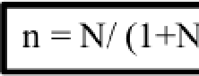(e.2) **1**

Jumlah sampel = n

Jumlah populasi

Tingkat kesalahan = e ( 0,05 atau 5 % )

Penyebaran kuesioner dilakukan secara langsung dan melalui *googleform.* untuk secara lebih rinci jumlah kuesioner yang di sebar dan Kembali dapat dilihat pada tabel 4.1 beri.kut :

### Tabel 4.2 Distribusi Kuesioner

|  |  |  |
| --- | --- | --- |
| **Keterangan** | **Jumlah** | **Persentase** |
| Kuesionser yang dibagikan | 100 | 100% |
| Kuesioner yang kembali | 90 | 90% |
| Kuesioner yang tidak kembali | 10 | 10% |

Sumber : *Data Olahan, 2025*

Dari tabel 4.2 diatas dapat kita lihat bahwa tingkat kuesioner yang kembali adalah 90 sedangkan tingkat kuesioner yang gugur adalah sebanyak 10. Total kuesioneryang dapat diolah dalam penelitian ini adalah 90 atau 90% kuesioner yang disebarkan.

Tabel 4.3 Demografi Responden

|  |  |  |  |
| --- | --- | --- | --- |
| **No** | **Data Responden** | **Jumlah Responden** | **Persentase** |
| **1.** | **Usia** | **90** | **100%** |
|  | **<20 Tahun** | **1** | **1,1%** |
|  | **20-29 Tahun** | **25** | **27,8%** |
|  | **30-39 Tahun** | **36** | **40%** |
|  | **40-49 Tahun** | **22** | **24,4%** |
|  | **>50 Tahun** | 6 | **6,7%** |
| 2. | **Jenis kelamin** | **90** | **100%** |
|  | **Perempuan** | 54 | **60%** |
|  | **Laki-laki** | **46** | **40%** |
| 3. | **Jumlah Tenaga Kerja** | **90** | **100%** |
|  | **<5 Orang** | **76** | **84,4%** |
|  | **5-10 Orang** | **13** | **14,4%** |
|  | **10-15 Orang** | **1** | **1,1%** |
|  | **15-20 Orang** | 0 | 0 |
|  | **>20 Orang** | 0 | 0 |
| 4. | **Lama Usaha** | **90** | **100%** |
|  | **<l Tahun** | **4** | **4,4%** |
|  | **1-3 Tahun** | **23** | **25,6%** |
|  | **3-6 Tahun** | **30** | **33,3%** |
|  | **6-9 Tahun** | **17** | **18,9%** |
|  | **>9 Tahun** | **16** | **17,8%** |

Sumber : *Data primer diolah SPSS 20, 2025*

### Basil Penelitian

* + 1. **Statistik Deskriptif**

Hasii statistik deskriptif tentang Pengaruh Pemanfaatan Si stem Informasi Akuntansi, Kualitas Sumber Daya Manusia, Dan Penggunaan Teknologi Informasi Terhadap Kinerja Umkm Tembilahan. berikut basil olahan data statistik deskriptif.

### Tabel 4.4 Analisis Deskriptif

|  |  |  |  |  |  |
| --- | --- | --- | --- | --- | --- |
| ***Descriptive Statistic.s*** | | | | | |
|  | N | Minimum | Maximum | Mean | Std. Deviatioo |
| Pemanfaatan Sistem lnformasi Akuntansi | 90 | 19,00 | 28,00 | 24,5111 | 1,69762 |
| Kualitas Sumber Daya  Manusia | 90 | 20,00 | 25,00 | 20,9778 | 1,22683 |
| Penggunaan Teknologi  lnformasi | 90 | 15,00 | 25,00 | 18,7333 | 2,15052 |
| Kinerja UMKM | 90 | 22,00 | 35,00 | 28,7667 | 2,34664 |
| Valid N (listwise) | 90 |  |  |  |  |

Sumber : *Data o!ahan SPSS 20, 2025*

**Dari** tabel 4.4 dapat dilihat bahwa jumlah data (N) yang valid 90 nilai minimum dari data Pemanfaatan Sistem Informasi Akuntansi adalah 19 nilai minimum dari data Kualitas Sumber Daya Manusia adalah 20 nilai minimum dari data Penggunaan Teknologi lnformasi adalah 15 Dan nilai minimum dari data Kinerja UMKM adalah 22. ilai maksimum dari data Pemanfaatan Sistem Informasi Akuntansi adalah 19 nilai maksimum dari data Kualitas Sumber Daya Manusia adalah 20 nilai maksimum dari data Penggunaan Teknologi Informasi adalah 15 nilai maksimum dari data Kinerja UMKM adalah 22 dan untuk nilai mean atau rata-rata untuk Pemanfaatan Sistem Informasi Akuntansi adalah 24,5111 nilai mean atau rata-rata untuk Kualitas Sumber Daya Manusia adalah 20,9778 nilai mean atau rata-rata untuk Penggunaan Teknologi Informasi adalah 18,7333 dan nilai mean atau rata-rata untuk Kinerja UMKM 28,7667 nilai standar deviasi dari Pemanfaatan Sistem Informasi Akuntansi l ,69762 nilai standar deviasi dari Kualitas Sumber Daya Manusia adalah 1,22683 nilai standar deviasi dari kinerja keuangan UMKM adalah 2,15052 nilai standar deviasi dari Kinerja UMKM adalah

2,34664. Disimpulkan bahwa 90 sampel setiap variabel pada penelitian ini telah memenuhi standar normal, hal ini diketahui berdasarkan nilai standar deviasi lebih kecil dibandingkan mean sehingga data dinyatakan normal.

### Uji Kualitas Data

* + - 1. **Uji Validitas**

Uji validitas digunakan untuk mengukur sah atau *valid* tidaknya suatu kuesioner dengan membandingkan, nilai r hitung dengan r tabel untuk *degree of freedom* (df). A lat ukur dalam penelitian ini berupa kuesioner, kuesioner yang *valid* adalah kuesioner yang dapat mengukm secara nyata dan benar. Dimana rumus untuk mencari *degree of freedom* (df) adalah, banyaknya sampel penelitian (N) dikurangi banyaknya variabel bebas dan terikat (k). Df = n - k = 90 - 2 = 89. Berdasarkan tabel *product moment* diperoleh nilai r tabel sebesar 0,207. Suatu kuesioner dikatakan *valid* apabila r hitung> r tabel. (Ghozali, 2016) Hasil pegujian validitas untuk variabel Sistem Informasi Akuntansi ditunjukkan dalam tabel berikut:

### Tabel 4.5

**Basil Uji Validitas Pemanfaatan Sistem Informasi Akuntansi (XI)**

|  |  |  |  |
| --- | --- | --- | --- |
| **Item pertanyaan** | **R hitung** | **R table** | **keterangan** |
| XI.I | 0,867 | 0,207 | Valid |
| Xl.2 | 0,906 | 0,207 | Valid |
| Xl.3 | 0,579 | 0,207 | Valid |
| Xl.4 | 0,870 | 0,207 | Valid |
| Xl.5 | 0,559 | 0,207 | Valid |
| Xl.6 | 0,332 | 0,207 | Valid |

Sumber : *Data olahan SPSS 20, 2025*

Berdasarkan tabel 4.5 menunjukkan nilai *person correlation* (r hitung) untuk setiap *item* pertanyaan lebih besar dari nilai r tabel. Hal ini berarti bahwa semua indikator atau *item* pertanyaan yang mengukur variabel Sistem Informasi Akuntansi

adalah *valid* karena nilai r hitung yang dihasilkan lebih besar dari r tabel (0,207).

### Tabel 4.6

**Basil Uji Validitas Kualitas Sumber Daya Manusia (X2)**

|  |  |  |  |
| --- | --- | --- | --- |
| Item pertanyaan | R hitung | **R** tabel | Keterangan |
| X2.l | 0,435 | 0,207 | Valid |
| X2.2 | 0,641 | 0,207 | Valid |
| X2.3 | 0,521 | 0,207 | Valid |
| X2.4 | 0,904 | 0,207 | Valid |
| X2.5 | 0,898 | 0,207 | Valid |

Sumber : *Data olahan SPSS 20, 2025*

Berdasarkan tabel 4.6 menunjukkan nilai *person correlation* (r hitung) untuk setiap *item* pertanyaan lebih besar dari nilai r tabel. Hal ini bemrti bahwa semua indikator atau *item* pertanyaan yang mengukur variabel Sumber Daya Manusia adalah *valid* karena nilai r hitung yang dihasilkan lebih besar dari r tabel (0,207).

### Tabel 4.7

**Basil Uji Validitas Penggunaan Teknologi Informasi (X3)**

|  |  |  |  |
| --- | --- | --- | --- |
| Item pertanyaan | R hitung | **R** tabel | Keterangan |
| X3.l | 0,758 | 0,207 | Valid |
| X3.2 | 0,872 | 0,207 | Valid |
| X3.3 | 0,914 | 0,207 | Valid |
| X3.4 | 0,886 | 0,207 | Valid |
| X3.5 | 0,915 | 0,207 | Valid |

Sumber : *Data olahan SPSS 20, 2025*

Berdasarkan tabel 4.7 menunjuk.kan nilai *person correlation* (r hitung) untuk setiap *item* pertanyaan lebih besar dari nilai r tabel. Hal ini berarti bahwa semua indikaror arau *item* perranyaan yang mengukur variabel Penggunaan Teknologi Informasi adalah *valid* karena nilai r hitung yang dihasilkan lebih besar dari r tabel (0,207).

### Tabel 4.8

**Basil Uji Validitas Kinerja UMKM (Y)**

|  |  |  |  |
| --- | --- | --- | --- |
| **ltem pertanyaan** | **R hitung** | **R table** | **keterangan** |
| Y.1 | 0,521 | 0,207 | Valid |
| Y.2 | 0,582 | 0,207 | Valid |
| Y.3 | 0,555 | 0,207 | Valid |
| Y.4 | 0,398 | 0,207 | Valid |
| Y.5 | 0,489 | 0,207 | Valid |
| Y.6 | 0,811 | 0,207 | Valid |
| Y.7 | 0,729 | 0,207 | Valid |
| Y.8 | 0,791 | 0,207 | Valid |

Sumber : *Data olahan SPSS 20, 2025*

Berdasarkan tabel 4.8 menunjukkan nilai *person correlation* (r hitung) untuk setiap *item* pertanyaan lebih besar dari nilai r tabel. Hal ini berarti bahwa semua indikator atau *item* pertanyaan yang mengukur variabel Kinerja U1v1KM adalah *valid* karena nilai r hitung yang dihasilkan lebih besar dari r rabel (0,207).

* + - 1. **Uji Reabilitas**

Uji reabilitas hanya dilakukan untuk *item* pertanyaan yang *valid.* Uji Reabilitas data dalam penelitian ini menggunakan metode *Cronbanch 's Alpha* dengan ketentuan dikatakan *Realible* jika memberikan nilai *Cronbanch 's Alpha* > 0,6 menunjukkan adanya konsistensi dan apabila < 0,6 menunjukkan adanya ketidak konsistensi (lndrianroro & Supomo, 2016). Hasil reabiliras rerhadap kuesioner pada semua variabel adalah sebagai berikut :

**Tabel 4.9 Hasil Uji Reabilitas**

|  |  |  |  |
| --- | --- | --- | --- |
| **Variabel** | **Alpha**  **Cronbach** | **Level Cronbach Alpha** | **Keterangan** |
| Pemanfaatan Sistem Informasi Akuntansi *(X* 1) | 0,807 | 0,600 | Reliabel |
| Kualitas Sumber Daya Manusia (X2) | 0,734 | 0,600 | Reliabel |
| Penggunaan Teknologi Informasi (X3) | 0,919 | 0,600 | Reliabel |
| Kinerja UMKM (Y) | 0,748 | 0,600 | Reliabel |

Sumber : *Data olahan SPSS 20, 2025*

Pada tabel 4.9 menunjukkan nilai *Cronbanch 's Alpha* variabel Pemanfaatan Sistem Informasi Akuntansi (0,807), Kual.itas Sumber Daya Manusia sebesar (0,734), Penggunaan Teknologi Informasi sebesar (0,9 I 9) dan Kinerja UMKM sebesar (0,748). Dapat disimpulkan bahwa pernyataan-pernyataan dalam kuesioner ini reliabel.

* + 1. **Uji Asumsi Klasik**
       1. **Uji Normalitas**

Uji normaliras digunakan untuk menguji apakah regresi mempunyai data yang berdistribusi data normal atau tidak (Ghozali, 2016). Model regresi yang baik adalah distribusi data normal atau mendekati normal. Penel.iti melihat kenormalan data pada grafik *normal p-p plot,* histrogram dan *non-paramatikkolmogrovsmirnov* **(K-S)** apabila data penyebar disekitar garis regresi maka diasumsikan mendekati normal.

**Gambar 2.2 Grafik Histogram**

**Histogram**

**Dependent Variable: KINERJA UMKM**

* + - * + **2,58E.16**

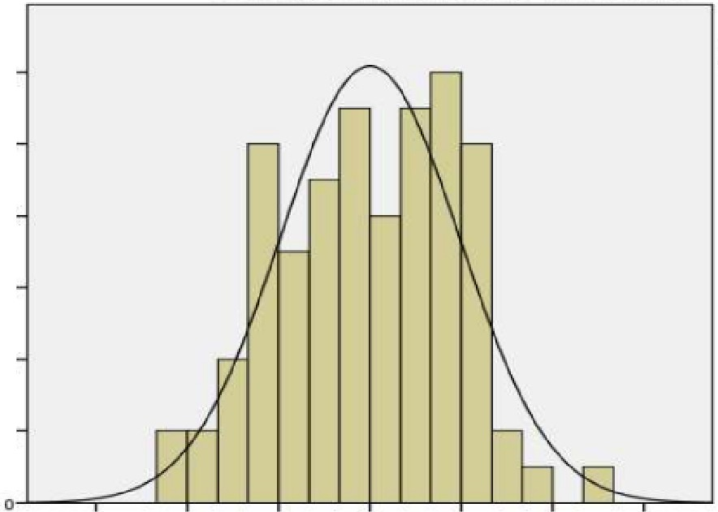

12

**Mean Std. O N• 90**

10

**8**

.

.J

-2 .·,

0

**ev. = 0.98.J**

;:-

..

..

**C**

::,

**er**

.::

**Regression Standardl:zed Re5:ldual**

*Sumber: Hasil Olahan Data SPSS 20, 2025*

### Gambar 2.3 Grafik p-p plot

**Normal P-P Plot of Regression standardized Residual Dependent Variable: KINERJA UMKM**

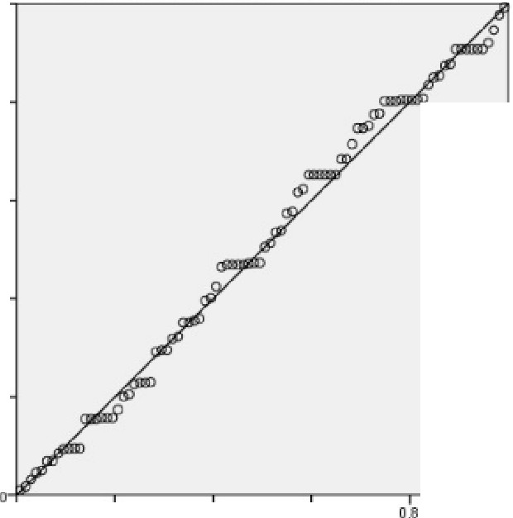

..

a: □,6

**0**

E

:,

.**u**.,

**ll**

; □,4

w

0.0

o.,

0,4

0,6

1.0

.

,

**Ob,ervea** Cum **Prob**

*Sumber: Hasil Olahan Data SPSS 20, 2025*

Berdasarkan gmabar 2.2 analisis menggunakan **SPSS** Versi 20 menunjukkan yang dapat dilihat dari Grafik Historgram yang memberi.kan distribusi mendekati normal dan membentuk simetris tidak melenceng kekanan maupun kekiri, demikian juga halnya pada grafik **P-P** Plot dapat dilihat pada gambar 2.3 terlihat juga gambit disekitar titik-titik menyebar disekitar garis diagonal. Itu artinya kedua grafik itu menunjukkan bahwa model regresi layak digunakan karena memenuhi uji normalitas data.

Bila hanya melihat grafik histogram dan grafik **P-P** Plot, normal atau tidaknya data dapat diketahui dengan jelas, karena penguj ian normalitas yang digunakan dengan grafik tersebut terlihat secara visual sehingga dapat saja dari hasil grafik terlihat normal, tetapi dengan menggunakan uji statistik tidak normal diperlukan uji statistik untuk menunjukkan data yang digunakan dalam penelitian ini. Uji statistik

untuk mendeteksi normalitas data yang digunakan dalam penelitian ini adalah dengan menggunakan uji *Kolmogrov-Smirnov Test* **(K-S),** dimana dapat ditarik kesimpulan bahwa apabila nilai signifikan >0.05 itu berarti data tersebut dapat dikatakan terdistribusi normal.

### Tabel 4.10 Basil Uji ormalitas

|  |  |  |
| --- | --- | --- |
| ***One-Sample Ko/mogorov-Smirnov Test*** | | |
|  | | *Unstandardized*  *Residual* |
| N | | 90 |
| *Normal Parameters"-1,* | *Mean* | 0E-7 |
| *Std.*  *Deviation* | 2,09717312 |
| *Most Extreme Differences* | *Absolute* | ,065 |
| *Positive* | ,052 |
| *Negative* | -,065 |
| *Kofmogorov-Smirnov Z* | | ,619 |
| *Asymp. Sig (2-tailed)* | | ,838 |
| *a. Test distribution is Normal.* | | |
| *b. Calculated.from data.* | | |

Sumber : *Daw olahan SPSS 20,2025*

Berdasarkan tabel 4.10 diatas, hasil uji *Kolmogrov-Smirnov* pada penelitian ini menunjukkan bahwa data berdistribusi normal. Hal ini dapat disimpulkan dikarenakan nilai sig = 0,838 sehingga > 0,05, maka model penelitian ini memenuhi uji asumsi. Berdasarkan tabel 4.10 diatas, hasil uji *Kolmogrov-Smirnov* pada penelitian ini menunjukkan bahwa data berdistribusi normal. Hal ini dapat disimpulkan dikarenakan nilai sig = 0,838 sehingga > 0,05, maka model penelitian ini memenuhi uji asumsi.

### Uji Heteroskedastisitas

Uji ini dilakukan untuk menunjukkan penyebaran var1as1 gangguan heteroskedastisitas terjadi bila varians residu berbeda dari satu pengamatan ke

pengamatan lainnya. Deteksi dapat dilakukan dengan menggunakan uji metode grafik yaitu dengan melihat ada tidaknya pola tertentu yang tergambar pada *scaerplot.* Pedoman pengambilan keputusan yaitu, jika ada pola tertentu maka terjadi heteraskedastisitas dan jika tidak ada pola tertentu maka tidak terjadi.

**Tabel 4.11**

**Basil Oji Heteroskedastisitas**

|  |  |  |  |  |  |  |
| --- | --- | --- | --- | --- | --- | --- |
| **Coefficients•** | | | | | | |
| Model | | *Unstandardized Coefficients* | | *Standardized Coefficients* | t | Sig. |
| *B* | *Std. Error* | *Beta* |
| I | *(Constant)* | 2,287 | 2,476 |  | ,924 | ,358 |
| xi | -,142 | ,086 | -,202 | -1,650 | ,103 |
| x2 | ,124 | ,109 | ,128 | 1,137 | ,259 |
| x3 | ,016 | ,064 | ,029 | ,248 | ,805 |
| *a. Dependent Variable: Abs RES* | | | | | | |

Sumber: *Data olahan SPSS Versi 20, 2025*

Berdasarkan tabel 4.11 hasil uji heteroskedastisitas diatas menunjukkan signifikansi semua variabel lebih besar dari 0,05. Jadi dapat disimpulkan bahwa semua variabel tidak ada gejala heterokedastisitas, dan data diatas diolah telah lulus uji asumsi klasik dan dapat digunakan pada proses selanjutnya.

* + - 1. **Uji Multikolinearitas**

Uji Multikolinearitas bertujuan untuk menguji apakah suatu model regresi terdapat korelasi antara variabel independen. Model regresi yaitu baik seharusnya tidak terjadi korelasi antara variabel independen. Pengujian Multikolinearitas dapat dilihat dari besaran VIF *(Variance Inflation Factors)* dan nilai *Tolerans, Tolerance* mengukur variabel independen yang terpilih yang tidak dijelaskan oleh variabel independen lainnya. Jadi nilai *Tolerance* yang rendah sama dengan nilai VIF tinggi, jika VIF > 10 dan nilai *Tolerance* > 10 maka terjadi gejala Multikolinearitas (Ghozali, 2016). Hasil pengujian Multikolinearitas dapat dilihat dengan tabel

sebagai berikut:

### Tabel 4.12

**Basil Uji Multikolinearitas**

|  |  |  |  |
| --- | --- | --- | --- |
| ***Coefficients•*** | | | |
| Model | | *Collinearity Statistics* | |
| *Tolerance* | *VIF* |
| I | Pemanfaatan Sistem lnformasi Ak:untansi | ,747 | 1,339 |
| Kualitas Sumber Daya Manusia | ,884 | 1,131 |
| Penggunaan Teknologi Lnformasi | ,829 | 1,206 |
| *a. Dependent Variable: Y* | | | |

*Sumber: Data Olahan SPSS 20, 2025*

Pengujian ini menggunakan SPSS Versi 20 dimana analisis ini dilakukan untuk menunjukkan suatu tindakan korelasi yang besar antara variabel bebas. Hasil uji pengujian Multikolinearitas dapat dilihat pada tabel 4.12 dengan hasil yang dapat dilihat dan diketahui bahwa nilai *Tolerance* semua variabel independen yaitu pada penelitian ini Pemanfaatan Sistem Informasi Akuntansi, Kualitas Sumber Daya Manusia, dan Penggunaan Teknologi Informasi besar dari 0,10 (tolerance > 0,10) dan nilai VIF *(Variance Inflation Factors)* lebih kecil dari 10,00 (VIF < 10,00). Dapat dilihat pada tabel perolehan nilai *Tolerance* untuk Pemanfaatan Sistem Informasi Akuntansi sebesar 0,747, Kualitas Sumber Daya Manusia 0,884, dan Penggunaan Teknologi Informasi sebesar 0,829. Dengan demikian dapat disimpulkan bahwa model persamaan regresi tidak terdapat multikolinearitas dalam penelitian ini.

### Uji Hipotesa

* + - 1. **Uji Regresi Linier Berganda**

Analisis regresi berganda bertujuan untuk mengetahui ada tidaknya pengaruh

variabel independen yaitu Pemanfaatan Sistem Informasi Akuntansi (X 1), Kualitas Sumber Daya Manusia (X2), dan Penggunaan Teknologi Informasi (X3) terhadap variabel dependen Kinerja UMKM (Y).

### Tabel 4.13

**Basil Uji Regresi Berganda**

|  |  |  |  |  |  |  |
| --- | --- | --- | --- | --- | --- | --- |
| **Coefficients•** | | | | | | |
| *Model* | | *Unstandardized Coefficients* | | *Standardized Coefficients* | T | Sig. |
| *B* | *Srd Error* | *Bera* |
| I | *(Constant)* | 36,691 | 2,752 |  | 13,331 | ,000 |
|  | Pemanfaatan Sistem lnfonnasi Akuntansi | ,238 | ,112 | ,213 | 2,129 | ,036 |
| Kualitas Sumber Daya Manusia | ,627 | ,140 | ,424 | 4,471 | ,000 |
| Penggunaan Teknologi lnformasi | ,591 | ,089 | ,541 | 6,639 | ,000 |
| *a. Dependent Variable: Y* | | | | | | |

*Sumber: Data O/ahan SPSS 20, 2025*

Berdasarkan hasil pengolahan data yang terl.ihat pada tabel 4.13 diatas maka diperoleh persamaan sebagai berikut:

**Y** = **36,691+ 0, 238** + **0, 627** + **0, 591** + **E**

Dari persamaan diatas dapat d.iartikan bahwa:

1. ilai konstanta sebesar 36,69 I pada penelitian ini menunjukkan arti bahwa apabila nilai Xl, X2, dan X3 din.ilainya 0, maka Kinerja **UMKM** akan tetap sebesar 36,691.
2. Variabel Pemanfaatan Sistem Informasi Akuntansi (Xi) mempunyai koefisien regresi sebesar 0, 238 dan bertanda positif. Hal ini berarti bahwa setiap kenaikan satu persen dari Pemanfaatan Sistem lnformasi Akuntansi menyebabkan kenaikan pada Kinerja UMKM sebesar 0, 238.
3. Variabel Kualitas Sumber Daya Manusia (X2) mempunyai koefisien regresi sebesar 0, 627 dan bertanda positif. Hal ini berarti bahwa setiap kenaikan saru persen dari

Pemanfaatan Kualitas Sumber Daya Manusia menyebabkan kenaikan pada Kinerja UMKM sebesar 0, 627.

1. Variabel Penggunaan Teknologi lnformasi (X3) mempunyai koefisien regresi sebesar 0, 591 dan berranda positif. Hal ini berarri bahwa setiap kenaikan sallt persen dari Pemanfaatan Penggunaan Teknologi Informasi menyebabkan kenaikan pada Kinerja UMKM sebesar 0, 59 I.

### Uji T Test ( Parsial)

Tujuan pengujian hipotesis secara parsial, yang sering disebut dengan uji-t, adalah untuk melihat apakah setiap variabel bebas (X) memiliki pengaruh terhadap variabel terikat (Y). Apabila thin111g > trabel pada a sebesar 5% atau *probability value*

> a (0,05), maka Hoditolak dengan artian bahwa ada pengaruh positifdan signifikan antar variabel independen terhadap variabel dependen. Untuk nilai trnbel didapatkan hasil sebesar 1,663. ilai tersebut diperoleh menggunakan rumus n-k = 90-4 =86, yang kemudian dilihat pada trabel dengan df sebesar 86.

### Tabel 4.14

**Basil Uji T Test (parsial)**

|  |  |  |  |  |  |  |
| --- | --- | --- | --- | --- | --- | --- |
| **Coefficients"** | | | | | | |
| *Model* | | *Unstandardized Coefficients* | | *Standardized Coefficients* | T | Sig. |
| *B* | *Std Error* | *Beta* |
| I | *(Constant)* | 36,691 | 2,752 |  | 13,331 | ,000 |
|  | Pemanfaatan Sistem lnfonnasi Akuntansi | ,238 | ,112 | ,213 | 2,129 | ,003 |
| Kualitas Surnber Daya Manusia | ,627 | ,140 | ,424 | 4,471 | ,000 |
| Penggunaan Teknologi Infonnasi | ,591 | ,089 | ,541 | 6,639 | ,000 |
| *a. Dependent Variable: Y* | | | | | | |

*Sumber: Data Olahan SPSS 20, 2025*

Berdasarkan output diatas, pengujian hipotesa dalam penelitian ini dapat dijabarkan sebagai berikut :

1. Pemanfaatan Sistem Informasi Akuntansi memiliki thitung 2,129 sedangkan t tabel l ,663. Sehingga t hitung> t tabel (2,129> 1,663) dengan signifikan untuk variabel pengendalian internal 0,003 lebih kecil dari tarif signifikan 0,05 maka H 1 diterima sehingga dapat disimpilkan bahwa secara persial Pemanfaatan Sistem Informasi Akuntansi berpengaruh terhadap Kinerja UMKM.
2. Kualitas Sumber Daya Manusia memiliki thitung 4,471 sedangkan ttabel 1,663 sehingga thi tung> ttabel (4,471 > 1,663) dengan signifikan untuk variabel sistem informasi akuntansi 0,00 lebi.h kecil dari tarif signi fikan 0,05 maka H2 diterima seingga dapat disimpulkan bahwa secara persial Kualitas Sumber Daya Manusia terhadap Kinerj a UMKM.
3. Penggunaan Teknologi Informasi thitung 6,639 sedangkan ttabel 1,663.

Sehingga thitung > ttabel (6,639 > l,663) dengan signifikan untuk variabel motivasi kerja 0,000 lebih kecil dari tarif signifikan 0,05 maka H3 diterima sehingga dapat disimpulkan bahwa secara parsial Penggunaan Teknologi Informasi berpengaruh terhadap Kinerja UMKM.

### Uji F Test (Simultan)

Uji F digunakan untuk menguji pengaruh variabel independen terhadap variabel dependen dari suatu persamaan regresi dengan menggunakan hipotesis statistik (uji **F** atau uji simultan). Apabila Fhirnng > Fcabel pada a sebesar 5% atau sig

**F** < a (0,05), maka Ho ditolak dengan artian bahwa ada pengaruh antara variabel

independent terhadap variabel dependen (Ha diterima). Untuk dapat melihat layal tidak nya model regresi pada penelitian ini, maka dapat digunakan rumus dfl = k-1

= 3-1=2, dan df2 = n-k = 90-3 = 87, sehingga didapatkan nilai F1abel yakni 3,10

### Tabel 4.15

**Basil Uji F Test (Simultan)**

|  |  |  |  |  |  |  |
| --- | --- | --- | --- | --- | --- | --- |
| ***ANOVA0*** | | | | | | |
| Model | | *Sum of Squares* | *dJ* | *Mean Square* | **F** | Sig. |
| 1 | *Regression* | 244,802 | 3 | 81,601 | 28,609 | ,000 |
| *Residual* | 245,298 | 86 | 2,852 |  |  |
| *Total* | 490,100 | 89 |  |  |  |
| a. Dependent Variable: Y | | | | | | |
| b. Predictors: (Constant), X3, X2.2, X1.1.1 | | | | | | |

*Sumber: Data Olahan SPSS 20, 2025*

Dari hasil pengujian yang telah dilakukan di atas dapat diperoleh hasil nilai Fhining sebesar 28,609 dengan artian bahwa Fhinrng yakni 28,609 > Prabel yakni 3,10. Kemudian untuk nilai signifikan didapatkan nilai 0,000 dengan artian bahwa sig yakni 0,000 < 0,05. Sehingga untuk kesimpulan pada uji F test dinyatakan bahwa variabel Pemanfaatan Sistern Informasi Akuntansi, Kualitas Sumber Daya Manusia, dan Penggunaan Teknologi Informasi berpengaruh secara simultan terhadap Kinerja UMKM Tembilahan.

### Uji R2 (Koefisien Determinasi)

Uji **R2** (Koefisien Determinasi) ini untuk mengukur seberapa baik model regresi mampu menjelaskan variasi dalam variabel dependen (terikat). ilai R-squared berkisar antara 0 dan 1.

### Tabel 4.16

**Uji R2 (Koefisien Determinasi)**

|  |  |  |  |  |
| --- | --- | --- | --- | --- |
| **Model Summary** | | | | |
| Model | **R** | **R** Square | Adjusted **R** Square | Std. Error of the Estimate |
| 1 | ,707 | ,499 | ,482 | l,689 |
| a. Predictors: (Constant), X3, X2.2, XI .1.1 | | | | |
| b. Dependent Variable: Y | | | | |

Surnber data: *Data primer diofah SPSS 20,2025*

Dari *output* diatas dapat dili.hat bahwa nilai Adjusted *R2* sebesar 0,482 yangjika dipresentasekan senilai 48,2% variabel Pemanfaatan Sistem Informasi Akuntansi (Xl), Kualitas Sumber Daya Manusia (X2), dan Penggunaan Teknologi Informasi (X3) dapat menjelaskan variabel kinerja UMKM (Y). Kemudian untuk sisanya yakni sebesar 16,8% dijelaskan oleh faktor dan aspek lainnya diluar peneli tian ini.

### Pembahasan Basil Uji SPSS

* + 1. **Pengaruh Pemanfaatan Sistem lnformasi Akuntansi terhadap Kinerja UMKM Tembilahan**

Berdasarkan hasil uji regresi tinier berganda, Kinerja UMKM Tembilahan dipengaruhi secara positif dan signifikan oleh Pemanfaatan Sistem Informasi Akuntansi. Hasil uji t menunjukkan bahwa Ho ditolak dan Ha diterima. Karenahasil penel iti menunjukkan bahwa tingkat signifikansi 0,003 < 0,05 dan t hitung 2,129 > t tabel 1,663. Dapat disimpulkan variabel Pemanfaatan Sistem Informasi Akuntansi berpengaruh positif dan signifikan terhadap kinerja UMKM Tembilahan yang menunjukkan bahwa Ho ditolak dan HI diterima. Sehingga dapat dijelaskan bahwa terdapat keterkaitan secara signifikan dari variabel tersebut. Hal ini menunjukkan bahwa pelaku usaha akan berjalan lebih baik jika memiliki pengetahuan tentang Pemanfaatan Sistem Informasi Akuntansi yang baik. Keberhasilan kinerja UMKM akan didukung dengan semakin tingginya tingkat Pemanfaatan Sistem Informasi Akuntansi yang dimiliki.

Penelitian ini sejalan dengan hasil penelitian Fareal Frisma Ananda (2024) yang menunjukkan bahwa Sistem Informasi Akuntansi baik secara parsial maupun simultan memiliki dampak positif dan signifikan kinerja UMKM. Penelitian ini menyatakan bahwa Sistern Informasi Akuntansi yang baik dari para pelaku usaha

akan berdampak dan berpengaruh pada peningkatan kinerja usaha terutama dalam menunjang kemampuan mereka dalarn kinerja UMKM.

Hasil penelitian ini juga sejalan dengan penelitian Amalia Lubbis (2024), Sri Opti (2022), yang menyatakan bahwa Pemanfaatan sistem informasi akuntansi berpengaruh positifdan signigfikan terhadap kinerja UMKM. Hal ini dikarenakan adanya sistem informasi akuntansi yang tepat, UMKM dapat mengotomatisasi tugas-tugas administrasi dan akuntansi, mengurangi risiko kesalahan manusia, meningkatkan kecepatan pelaporan keuangan, dan menyediakan informasi yang lebih akurat dan terkini untuk pengambilan keputusan. Cni berdampak padaefisiensi operasional dan pengambilan keputusan yang lebih baik bagi UMKM. UMKM yang menggunakan sistem informasi akuntansi yang baik cenderung memiliki kinerja yang lebih baik, yang pada akhirnya dapat berkontribusi pada perturnbuhan dan keberlanjutan bisnis.

Pemanfaatan Sistem Informasi Akuntansi merupakan salah satu faktor yang membantu kesuksesan UMKM. lnformasi akuntansi penting bagi pengambil keputusan dan pernbuat kebijakan bisnis, karena rnembantu rnereka memaharni perilaku pembuat keputusan dan bagaimana pengaruhnya terhadap hasil bisnis (Rahmawati,2021). Dengan menggunakan informasi akuntansi diharapkan pengambilan keputusan akan berdampak positif terhadap kinerja usaha kecil. Implementasi sistem informasi akan membantu rnanajer rnengoptimalkan kinerja usaha kecil, yang akan mengarah pada peningkatan efisiensi.

### Pengaruh Kualitas Sumber Daya Manusia terhadap Kinerja UMKM Tembilahan

Berdasarkan hasil uji regresi linier berganda, Kinerja UMKM Tembilahan

dipengaruhi secara positif dan signifikan oleh Kualitas Sumber Daya Manusia. Hasil uji t menunjukkan bahwa Ho ditolak dan Ha diterima. Karena hasil peneliti menunjukkan bahwa tingkat signifikansi 0,000 < 0,05 dan t hitung 4,471 > t tabel 1,663. Dapat disimpulkan variabel Kualitas Sumber Daya Manusia berpengaruh positif dan signifikan terhadap kinerja UMK.M Tembilahan yang menunjukkan bahwa Ho ditolak dan H2 diterima. Sehingga dapat dijelaskan bahwa terdapat keterkaitan secara signifikan dari variabel tersebut. Hal ini menunjukkan bahwa pelaku usaha akan berjalan lebih baik jika memiliki pengetahuan tentang Kualitas Surnber Daya Manusia yang baik. Keberhasilan kinerja UMKM akan didukung dengan semakin tingginya tingkat Kualitas Sumber Daya Manusia yang dimiliki.

Penelitian ini sejalan dengan hasil penelitian Rizky Dwi Anggraini (2024) yang menunjukkan bahwa kualitas Surnber Daya Manusia baik secara parsial maupun simultan memiliki dampak positif dan signifikan kinerja UMKM. Penelitian ini menyatakan bahwa bahwa kualitas surnber daya manusia berpengaruh positif terhadap kinerja UMKM. Hal ini sejalan dengan teori *Human Capi1al* adalah Sumber Daya Manusia adalah mengumpulkan inforrnasi, kemampuan, pengalaman dan sifat-sifat penting lainnya dari kekuatan bumh dalam kekuatan bumh asosiasi dan meningkatkan efisiensi. *Human Capital* mengatakan bahwa spekulasi aset manusia berdampak pada peningkatan efisiensi, perluasan efisiensi ini dapat didukung melalui pendidikan dan perencanaan. Hal ini didukung oleh pendapat (Purwaningsih dan Haryono,2019), dimana semakin banyak kualitas surnber daya manusia, semakin baik pula kemampuan organisasi dan pada akhirnya berdampak positif terhadap kinerja.

### Pengaruh Penggunaan Teknologi Informasi terhadap Kinerja UMKM Tembilahan

Berdasarkan hasil uji regresi linier berganda, Penggunaan Teknologi Informasi dipengaruhi secara positif dan signifikan oleh Penggunaan Teknologi Informasi. Hasil uji t menunjukkan bahwa Ho ditolak dan Ha diterima. Karena hasil peneliti menunjukkan bahwa tingkat signifikansi 0,000 < 0,05 dan t hitung 6,639 >

t tabel 1,663. Dapat disimpulkan variabel Penggunaan Teknologi Informasi berpengaruh positif dan signifikan terhadap kinerja UMKM Tembilahan yang menunjukkan bahwa Ho ditolak dan H3 diterima. Sehingga dapat dijelaskan bahwa terdapat keterkaitan secara signifikan dari variabel tersebut. Hal ini menunjukkan bahwa pelaku usaha akan berjalan lebih baik jika memiliki pengetahuan tentang Penggunaan Teknologi [nformasi yang baik. Keberhasilan kinerja UMK.M akan didukung dengan semakin tingginya Penggunaan Teknologi Informasi yang

dimiliki.

Penelitian ini sejalan dengan hasil penelitian Fareal Frisma Ananda (2024) yang menunjukkan bahwa Penggunaan Teknologi Informasi baik secara parsial maupun simultan memiliki dampak positif dan signifikan kinerja UMKM. Teknologi Informasi membantu UMKM dalam berbagai aspek operasional dan strategis yang dapat meningkatkan efisiensi dan daya saing bisnis. Teknologi Informasi memfasilitasi komunikasi yang lebi.h baik dengan pelanggan, pemasok, dan mitra bisnis melalui email, media sosial, dan platform ecommerce. Hal ini memungkinkan UMKM untuk menjangkau pasar yang lebih luas dan meningkatkan layanan pelanggan.

### Pengaruh Pemanfaatan Sistem lnformasi Akuntansi , Kualitas Sumber Daya Manusia, dan Penggunaan Teknologi lnformasi secara simultan terhadap Kinerja UMKM Tembilahan

Hasil analisis data secara simultan dalam penelitian ini dari hasil uji F ditemukan bahwa (H3) yaitu Pemanfaatan Sistem Informasi Akuntansi, Kualitas Sumber Daya Manusia, dan Penggunaan Teknologi Infom1asi berpengaruh secara simultan terhadap Kinerja UMKM. Dari hasil uji diperoleh nilai Fhimng sebesar 51,130 dengan artian bahwa Fhitung yakni 28,609 > F1abel yakni 3, l 0. Kemudian untuk nilai signifikan didapatkan nilai 0,000 dengan artian bahwa sig yakni 0,000 < 0,05. Sehingga untuk kesimpulan pada uji F test dinyatakan bahwa variabel Pemanfaatan Sistem Informasi Akuntansi, Kualitas Sumber Daya Manusia, dan Penggunaan Teknologi Informasi berpengaruh secara simultan terhadap Kinerja

**UMKM** Tembilahan.

Hal ini menunjukkan bahwa kombinasi Pemanfaatan Sistem Informasi Akuntansi, Kualitas Sumber Daya Manusia, dan Penggunaan Teknologi lnformasi yang efekif dapat memberikan dampak yang lebi.h besar pada kinerja UMKM Tembilahan. UMKM yang memiliki pemahaman Sistem Informasi Akuntansi,kualitas sumber daya manusia dan penggunaan teknologi yang baik akan lebih mampu memanfaatkan kinerja um.km secara optimal. sehingga meningkatkan efesiensi operasional, memperluas akses pasar, dan pada akhirnya meningkatkan kinerja umkm tembilahan.

Penelitian ini sejalan dengan hasil penelitian Fareal Frisma Ananda (2024), Rizky Dwi Anggraini (2024), Amalia Lubbis (2024) dan Sri Opti (2022). yang menunjukkan bahwa Pemanfaatan Sistem Informasi Akuntansi, Kualitas Sumber

Daya Manusia, dan Penggunaan Teknologi Informasi berpengaruh secara bersama­ sama baik secara parsial maupun simultan memiliki dampak positif dan signifikan kinerja UMKM Tembilahan. Hasil mt sejalan dengan Teori *Entrepreneurship/Kewirausahaan* merupakan proses yang menggabungkan gagasan inovatif dan keterampilan manajerial untuk mengatur sumber daya guna menciptakan kekayaan.

**BABV**

**KESIMPULAN DAN SARA**

### Kesimpulan

Berdasarkan hasil penelitian tentang pengaruh pemanfaatan sistem informasi akuntansi, kualitas sumber daya manusia, dan penggunaan teknologi informasi terhadap kinerja UMKM Tembilahan, maka dapat ditarik kesimpulan sebagai berikut:

1. Pemanfaatan Sistem Informasi Akuntansi memiliki t hitung 2,129 sedangkan t tabel 1,1663. Sehingga t hitung 2,129 > t tabel 1,663. Dengan signifikan untuk variabel Pemanfaatan Sistem Informasi Akuntansi 0,003 lebih kecil dari 0,05 maka h1 diterima. Sehingga dapat disimpulkan bahwa Pemanfaatan Sistem [nformasi Akuntansi secara parsial berpengaruh signifikan terhadap Kinerja UMKM Tembilahan. Hal ini menunjukkan bahwa pelaku usaha akan berjalan lebih baik jika memiliki pengetahuan tentang Pemanfaatan Sistem Informasi Akuntansi yang baik
2. Kualitas Sumber Daya Manusia memiliki t hitung 4,471 sedangkan t tabel 1,1663. Sehingga t hitung 4,471 > t tabel 1,663. Dengan signifikan untuk variabel Kualitas Sumber Daya Manusia 0,000 lebih kecil dari 0,05 maka h2 diterima. Sehingga dapat disimpulkan bahwa Kuali tas Sumber Daya Manusia secara parsial berpengaruh signifikan terhadap Kinerja UMKM Tembilahan. Hal ini menunjukkan bahwa pelaku usaha akan berjalan lebih baikjika memiliki pengetahuan tentang Kualitas Sumber Daya Manusia yang baik.
3. Penggunaan teknologi informasi memiliki t hitung 6,639 sedangkan t tabel 1,1663. Sehingga t hitung 6,639 > t tabel 1,663. Dengan signifikan untuk

variabel Penggunaan teknologi informasi 0,000 lebih kecil dari 0,05 maka h3 diterima. Sehingga dapat disimpulkan bahwa Penggunaan teknologi informasi secara parsial berpengaruh signifikan terhadap Kinerja **UMKM** Tembilahan. Hal ini Hal ini menunjukkan bahwa pelaku usaha akan berjalan lebih baik jika memiliki pengetahuan tentang Penggunaan Teknologi Informasi yang bai.k.

1. Pemanfaatan sistem informasi akuntansi, kualitas sumber daya manusia, dan penggunaan teknologi informasi menunjukkan nilai F hitung sebesar 36,691 dengan artian bahwa F hitung yakni 36,391 > Frabclyakni 3, l 0. Kemudian untuk nilai signifikan didapatkan nilai 0,000 dengan artian bahwa sig yakni 0,000 < 0,05 kesimpulannya bahwa h4 diterima dan ho ditolak. Maka dapat disimpulkan bahwa variabel Pemanfaatan sistem informasi akuntansi, kualitas sumber daya manusia, dan penggunaan teknologi informasi Berpengaruh secara simultan terhadap kinerja UMKM Tembilahan .. Hal ini menunjukkan bahwa UMKM yang memiliki pemahaman Sistem lnformasi Akuntansi,kualitas sumber daya manusia dan penggunaan teknologi yang baik akan lebi.h mampu memanfaatkan kinerja umkm secara optimal. sehingga meningkatkan efesiensi operasional, memperluas akses pasar, dan pada akhirnya meningkatkan kinerja umkm tembilahan.
2. Dapat diketahui hasil anova *(analysis of varians)* atau uji fmenunjukkan bahwa

hasil nilai Fhitung 28,609 lebih besar dari nilai Ftabel = 3. l 0. Dari tabel 4.15 dapat dilihat bahwa tingkat signifikan sebesar 0,000 lebih kecil dari tarif signifikan yang ditentukan a = 0,05. Dapat disimpulkan bahwa variabel Pemanfaatan sistem informasi akuntansi, kualitas sumber daya manusia, dan

penggunaan teknologi informasi secara bersama-sama berpengaruh terhadap

kinerja Utv!KM. Sehingga H5 diterima.

* 1. **Saran**

Peneliti mungkin memberikan saran berikut kepada pihak terkait berdasarkan temuan dan kesimpulan tersebut di atas:

I. Bagi pelaku UMKM di Tembilahan diharapkan untuk lebi.h meningkatkan pengetahuan dan keterampilan melalui banyak akses karena sejatinya upaya mempromosikan Pemanfaatan sistem informasi akuntansi, kualitas sumber daya manusia, dan penggunaan teknologi informasi dilakukan untuk mendorong pengetahuan teknologi yang lebih merata dan menyeluruh bagi **UMKM** Tembilahan.

1. Bagi Peneliti Selanjutnya, Penelitian ini hanya berfokus pada **UMKM** Tembilahan. Peneliti berikutnya disarankan untuk memperluas cakupan wilayah atau menambahkan variabel lain seperti etika kerja, e-commerce, atau literasi keuangan agar memperoleh pemahaman yang lebih komprehensif.
2. Saran untuk para konsumen agar menghargai produk UMKM agar pelaku UMKM dapat menjaJankan dan mengembangkan usahanya dengan baik dan benar.
3. Saran untuk akademis atau ISI khusunya fakultas ekonimo prodi akuntansi dengan adanya penelitian diharapkan dapat menambah wawasan mengenai pengaruh Pemanfaatan sistem informasi akuntansi, kualitas sumber daya manusia, dan penggunaan teknologi informasi terhadap kinerja UMKM Tembilahan.

## DAFTAR PUSTAKA

Ananda, F. F., & Kurniawati, **L.** (2024). Pengaruh Penerapan Sistem Informasi Akuntansi, Pemanfaatan Teknologi Informasi, Dan Kualitas Sumber Daya Manusia Terhadap Kinerja Umkm Di Kecamatan Gemolong. Widya Balina, 9(1).

Anggraini, R. D. (2024). Pengamh Mental Accounting, Teknologi Informasi Dan Kualitas Sumber Daya Manusia Terhadap Kinerja UMKM Kecamatan Binawidya Pekanbaru.

Anwar, G., & Abdullah, . (2021). The impact of Human resource management practice on Organizational performance. *International Journal of Engineering, Business and Management,* 5(1), 35-47. https://doi.org/10.22161/ijebm.5.1.4

Aswandy, E., & Mariyati, T. (2022). Analisa Pengamh Teknologi Informasi dan Komunikasi terhadap Kewirausahaan dan Kinerja UMKM. STEI Ekonomi, 31,

0. 01, 76-89.

Banjamahor, H. (2024). Pengamh Kompetensi, Sistem Informasi Akuntansi Dan Pemanfaatan Teknologi Infom1asi Terhadap Kinerja Umkm Kota Batam. Scientia Journal: Jumal Umiah Mahasiswa, 6(2). DOI: https://doi.org/ I0.33884/scientiajoumal.v6i2.8468

Capah, A. S. (2020). Pengamh Efektivitas Penggunaan Sistem Informasi Akuntansi, Pengendalian Internal Dan Motivasi Kerja Terhadap Kinerja Karyawan (Studi Pada Perusahaan Jasa Di Kabupaten Subang). Prisma (Platform Riset Mahasiswa Akuntansi), 1(6), 1-14.

Firdhaus, A., & Akbar, F. S. (2022). Pengamh Penerapan Sistem Informasi Akuntansi dan Pemanfaatan Teknologi Informasi terhadap Kinerja UMKM di Kecamatan Gubeng Surabaya. Jumal Proaksi, 9(2), 173-187. DOI: https://doi.org/10.32534/jpk.v9i2.2632

Hadis, F., Ihsan, H., Dwiharyadi, A, Septriani, Y., & Afui, Z. (2022). Pengaruh Pemanfaatan Teknologi Informasi, Kompetensi Sumber Daya Manusia Terhadap Kualitas Laporan Keuangan. Akuntansi Dan Manajemen, 17(2), I 06- 121.

lndahsari, W. ., Halim, M., & Aspirandy, R. M. (2023). Pengaruh Sistem lnformasi Akuntansi Dan E-Commerce Terhadap Kinerja UMKM Di Wilayah Banyuwangi. JRAK (Jumal Riset Akuntansi Dan Bisnis), 9(1), 80-89. DOI: https://doi.orgl10.38204/jrak.v9i1.949

Kakilo, R., Hinelo, R., & Podungge, R. (2022). YUME: Journal of Management Pengaruh Kualitas Sumber Daya Manusia Terhadap. 5(3), 358-366. https://doi.org/10.37531/yume.vxix.347

Lubis, **K. R.** A., Septiawati, R., & asihin, I. (2024). Pengaruh Literasi Keuangan, Pemanfaatan Sistem Informasi Akuntansi Dan Penggunaan Teknologi lnformasi Terhadap Kinerja UMKM. Journal of Economic, Bussines and Accounting (COSTING), 7(2), 3034-3046. DOI:

https://doi.org/ 10.31539/costing.v7i2.746 l

Muria, Universitas et al. (2021). "Sistem lnformasi Akuntansi pada Kinerja UKM anik Ermawati urul Rizka Arumsari." 23(1): 145-56.

Musaidila, Afrida. (202 l). "Pengaruh Penerapan Sistem lnformasi Akuntansi terhadap Kinerja Bisnis U1VIKM dan ilai- ilai Kewirausahaan Islami Sebagai Variabel Moderating Pengaruh Penerapan Sistem Infornrnsi Akuntansi terhadap Kinerja Bisnis UMKM dan ilai- ilai Kewirausahaan Islami Seb." Universitas Islam Sultan Agung.

Desak Made Santi Diwyarthi, dan I Wayan Adi Pratama,Kristanti, D., Charviandi, A., Juliawati, P., & Harto, B. (2023). Manajemen Sumber Daya Manusia Manajemen Sumber Daya Manusia. In *Edisi Revisi Jakarta: Bumi Aksara* (Issue 1). https://books.google.com/books?hl=en&lr=&id=e2ppEAAAQBAJ&oi=fnd& pg=PA1&dq=manajemen+pengetahuan&ots=gV368HYIR3 &sig=ugm 1Twm q-r6Ya9ITLRHY A6ieJi0

Opti, S. (2023). Pengaruh Pemanfaatan Sistem Informasi Akuntansi Dan Penggunaan Teknologi Informasi Terhadap Kinerja Umkm. Jesya (Jurnal Ekonomi Dan Ekonomi Syariah), 6(l), 704-713. **DOI** https://doi.orgl10.36778/jesya.v6il.1007

Prasetyo, E. (2022). Pengaruh E-Commerce , Pengetahuan Akuntansi , Budaya Organisasi dan Literasi Keuangan terhadap Kinerja UMKM. 1(3), 370-383.

Putra, D.R., Kuntadi, C., & Pramukty, R. (2023). Pengaruh Penggunaan Teknologi Informasi , Efektivitas Sistem Informasi Akuntansi dan Sistem Pengendalian Internal Terhadap Kinerja Karyawan. I (5), 685-692.

Putri, Hidayatai Cahyani Eka, Ti ti Rahmawati, and Anisa Sains Kharisma. (2021). "Analisis Kinerja Keuangan Ditinjau dari Rentabilitas, Likuiditas dan Solvabilitas pada Petemakan Puyuh Petelur." Journal of Accounting and Finance (JACFIN) 3(2): 121-37.

Ramadhan, R., & Anandya, A. (2022). Pengaruh Literasi Keuangan dan Penggunaan Media Sosial terhadap Kinerja UMKM. 107-114.

Sukmantari, . K. Y., & Julianto, I. P. (2022). Pengaruh Penerapan Sistem lnformasi Akuntansi, Kualitas Sumber Daya Manusia, dan Pemanfaatan E­ commerce Terhadap Kinerja UMKM Pengrajin Batu Padas di Kecamatan Sukawati. Jumal Akuntansi Profesi, 13(3), 777-786. DOI: https://doi.org/10.23887/jap.v l 3i3.3750 I

SUS ANTI, ., YUSRIW ARTI, Y., & HAPSARI, S. U. (2022). Pengaruh

Penggunaan Informasi Akuntansi Manajemen, Pengetahuan Akuntansi Dan Kepribadian Kewirausaha Terhadap Kinerja Umkm Di Tembilahan. Jumal Akuntansi Dan Keuangan, 11(2), 130-140. DOI: https://doi.org/10.32520/jak.v11i2.2266

Susanto, Bayu Fajar, Raju Maulana, dan Muhammad Fauzan. "Strategi pemasaran produk umkm berbasis digital di kabupaten Indragiri Hilir: peluang dan tantangan." .Turnal Analisis Manajemen IO.I (2024): 1-11. DOI: https://doi.org/10.32520/jam.v I Oi1.3584

U1fatin, ., & Triwiyanto, T. (2016). manajemen sumberDayaManusia. Cet. I. Undang-Undang Republik Indonesia omor 20 Tahun. (2008). Undang-Undang

Republik Indonesia omor 20 Tahun 2008. I.

Wahyudiati, D., & lsroah. (2018). Pengaruh Aspek Keuangan Dan Kompetensi Surnber Daya Manusia (Sdrn) Terhadap Kinerja Usaha Mikro Kecil Dan Menengah (Umkm) Di Desa Kasongan the Effect of Financial Aspect and Human Resource Competence on Umkm Performance in Kasongan Village. *Jurnal Profita: Kajian Jlmu Akuntansi,*

6(2), 1-11

https://elibrary.unikom.ac.id/id/eprint/3312/8/UN[KOM FAJAR%20LAMDlKA BAB%201I.pdf. diakses pada tanggal l 2 november 2020

https://m.kumparan.com/amp/sejarah-dan-sosial/6-manfaat-pengembangan­ kualitas-sumber-daya-manusia-2 l PvtjcICbm diakses pada tanggal 20 Oktober 2023

https://repository.uksw.edu/bitstrearn/ l 23456789/28198/3/TI 212018182 BAB¾ 20H.pdf

<http://repository.umpri.ac.id/id/eprint/857/3/FILE%203.pdf> https://store.sirclo.com/blog/perkembangan-umkm-di-indonesia/ https://ejournal.unisi.ac.id/index.php/jam/article/download/3584/ l 695

**LAMPIRAN**

**LAMPIRAN I**

**KUEST01 ER PE ELITIAN**

**PENGARUH PEMANFAA TAN SISTEM INFORMASI AKUNTANSI, KUALITAS SUMBER DAYA MANUSIA, DA PENGGU AAN TEKNOLOGI INFORMASI TERHADAP KINERJA**

**UMKM TEMBILAHAN**

Kepada Yth:

Bapak/lbu/Saudara(i) Responden Di tempat Dengan hormat,

Dalam rangka memenuhi tugas akhir/skripsi demi memperoleh gelar sarJana akuntansi (S.AK) jurusan akuntansi pada Universitas Islam Indragiri Fakultas Ekonomi & Bisnis program studi Akuntansi. Maka dengan segala kerendahan hati saya memohon kepada Bapak/Ibu / Saudara(i) untuk memberikan sumbangan pemikiran dalam bentuk tanggapan terhadap beberapa pemyataan yang tersedia dalam kuesioner ini mengenai topik" PE GARUH PEMA FAATA SISTEM INFORMASI AK TA SI, KUALITAS SUMBER DAYA MA SIA, DA **PE** GGUNAA TEKNOLOGl lNFORMASI TERHADAP KlNERJA UMKM

TEMBILAHA ". Adapun pengumpulan data dari kuesioner ini semata-mata hanya digunakan untuk keperluan akademis dan penelitian guna menyelesaikan penyusunan skripsi ini. Semua data dalam kuesioner ini akan dijamin kerahasiaannya oleh peneliti.

Kesediaan dan kerjasama yang Bapak/Jbu / Saudara(i) berikan dalam bentuk informasi yang benar dan lengkap akan sangat mendukung keberhasilan penelitian ini. Selain itu, jawaban yang Bapak/Ibu/ Saudara(i) berikan juga merupakan sumbangan yang sangat berharga bagi penulis.

Akhir kata, saya mengucapkan terimakasih yang sebesar-besamya atas bantuan clan kesediaan Bapak/lbu/Saudara(i) yang telah meluangkan waktunya dalam pengisian kuesioner ini.

Tembilahan....., 2025

Hom1at saya,

**SARI DAHNIATl**

**NIM.102211010037**

**Questioner untuk ,•ariabel independen Y (Kinerja UMKM)**

|  |  |  |  |  |  |  |
| --- | --- | --- | --- | --- | --- | --- |
| No. | Pernyataan | ss | s | KS | TS | STS |
| I. | Pendapatan penjualan mengalami peningkatan seriap bulan |  |  |  |  |  |
| 2. | Keuntungan yang diperoleh mengalami tpeningkatan |  |  |  |  |  |
| 3. | umlah konsumen setiap bulan mengalam tpeningkatan |  |  |  |  |  |
| 4. | Memil.iki konsumen dari dalam kota maupun luar kota |  |  |  |  |  |
| 5. | Modal usaha yang diperoleh mengalam tpeningkatan setiap bulan |  |  |  |  |  |
| 6. | Karyawan yang melamar relatif banyak |  |  |  |  |  |
| 7. | Karyawan yang bekerja merupakan masyarakat dalam kora |  |  |  |  |  |
| 8 | Menambah karyawan setiap tahun |  |  |  |  |  |

Sumber: Musaidila (2021)

**Questioner untuk variabel dependen X1 (Pemanfaatan Sistem lnformasi Akuntansi)**

|  |  |  |  |  |  |  |
| --- | --- | --- | --- | --- | --- | --- |
| 0. | Pemyataan | ss | s | **KS** | TS | STS |
| I. | Penerapan Sistem lnformasi Akuntansi **(SIA,**  dapat mempermudah pekerjaan |  |  |  |  |  |
| 2. | Penerapan Sistem lnformasi Akuntansi **(SIA**  meningkatkan efektivitas kerja saya |  |  |  |  |  |
| 3. | Sistem lnformasi Akuntansi berguna untuk rnendukung pengambilan keputusan yang tepat |  |  |  |  |  |
| 4. | Saya menerapkan Sistem lnformasi Akuntansi  **(SIA)** |  |  |  |  |  |
| *S.* | Saya memahami manfaar menerapkan Sistem Informasi Akuntansi **(SIA)** |  |  |  |  |  |
| 6. | Saya mendapatkan pelatihan untuk mengembangkan keahlian tentang akuntansi dan pengelolaan keuangan |  |  |  |  |  |

Sumber: Musaidila (2021)

**Questioner untuk variabel dependen X2 (Kualitas Sumber Daya Manusia)**

|  |  |  |  |  |  |  |
| --- | --- | --- | --- | --- | --- | --- |
| 0. | Pemyataan | ss | s | **KS** | TS | STS |
| 1. | Saya mampu bekerja dengan bail< sesuai dengan kualitas pendidil<an yang saya mili.ki. |  |  |  |  |  |
| 2. | Saya mampu melayani pembeli dengan bail< sesuai dengan pengetahuan yang saya mili.ki. |  |  |  |  |  |
| 3. | Saya mampu bekerja dengan baik dengan memahami keinginan pembeli. |  |  |  |  |  |
| 4. | Saya mampu bekerja dengan baik sesuai dengan tugas yang ditetapkan. |  |  |  |  |  |
| 5. | Saya mampu bekerja dengan baik sesuai dengan keterampilan yang saya  mili.ki. |  |  |  |  |  |

Sumber: Sang Ayu Made Sunita Rani (2022)

**Questioner untuk variabel dependen X3 (Penf!f!unaan Teknoloe:i lnformasi)**

|  |  |  |  |  |  |  |
| --- | --- | --- | --- | --- | --- | --- |
| 0. | Pemyataan | ss | s | **KS** | TS | STS |
| I. | Penggunaan *hardware* (perangkat keras) seperti rnesin pembayaran untuk meningkatkan tprodukriviras pemilik dan karyawan. |  |  |  |  |  |
| 2. | *',/:;oftware* (perangkat lunak) relah dimanfaatkan sebagai penghubung antar bagian kerja dalam tpengiriman data dan informasi yang dibutuhkan. |  |  |  |  |  |
| 3. | *!Database (basis data)* digunakan unmk mengolah data, menyusun, menyimpan, dan rnenghasilkan informasi yang berkual.itas. |  |  |  |  |  |
| 4. | *Wetwork* (Fasilitas jaringan dan komunikasi, seperti **WLAN** (*Wireless local area network;* atau yang dikenal dengan istilah **Wi-F**  rnenunjang pemakaian bersama antarn komouter-komputer vang berbeda. |  |  |  |  |  |
| 5. | rringkat kemampuan orang (operator), yang akan menjadi pengguna langsung teknologi informasi  harus mempunyai keterampilan mengenai tpenggunaan aplikasi komputer. |  |  |  |  |  |

### i

Surnber: Nadia Farikha (2023)

## LAMPIRA U:DATARESPO DE

|  |  |  |  |
| --- | --- | --- | --- |
| **No** | **ama Responden** | **ama Usaha** | **Alamat** |
| 1 | Muhammad Lutfi | Bakso Bakar | JI.M.Boya Lr. Durian  Rt.005 Rw.010 |
| 2 | Burma Softwo Alisya | Kedai Burma  Softwo Alisya | JI. Baharudin Yusuf |
| 3 | M.Asbi | Kedai M. Asbi | JI. Gunung Daek Lr. Suka  Damai |
| 4 | Manar | Kedai Manar | JI. Jend. Sudirman Gg.  Usdano. 32 |
| 5 | M. Fadli Ramadhan | Kedai M. Fadli  Ramadhan | JI. ]end. Sudirman No 97 |
| 6 | Agus Sudamo | Kedai Agus Sudamo | JI. Jendral Sudirman Gg.  Usda |
| 7 | Novi Fitriani | Kedai Novi | JI. M. Siap |
| 8 | Suhem1an | Kedai Suherman | JI. Diponogoro 0. 157 |
| 9 | Arifudin | Kedai Arifudin | JI. Gunung Daek Gg.  Sukajadi |
| 10 | Basri. As | Kedai Basri. As | JI. H. Sadri Lr. Siak |
| 11 | Lusianda Sumita | Mie Ayam Kriuk | JI. M. Boya Gg. Antasari  Rt. 007 Rw. 009 |
| 12 | Dedi Aprio | Dedi Aprio | Tembilahan Kota |
| 13 | Syahril Ali Masnur | Kedai Syahril | JI. Padupai |
| 14 | urhikmah | urhikmah | JI. Telaga Biru o. I |
| 15 | Novri | Novri | Lr. Ampera Lr. Cendana |
| 16 | Reinaldy Alvino. R | Reinaldy Alvino. R | JI. Gajah Mada No. 281  Rt. 004 Rw. 00 I |
| 17 | Febri Yani Octavia | Kedai Febri | JI. Mutiara |
| 18 | ur Asiyah | ur Asiyah | JI. H. Suntung Ardi |
| 19 | M. Tarmizi | M. Tarmizi | JI. M. Boya |
| 20 | Arbaiyah | Arbaiyah | Lr. Kapuas |
| 21 | Hamnawati | Hamnawati | JI. Telaga Biru Gg. Karet |
| 22 | RahmaYuni | DapurYuni | Jl.Soebrantas Gg.Jelutung  lndah o.8a |
| 23 | Milsih ulsaliyah | Kedai Milsih | Lr. Belaras |
| 24 | Kaimnisa | Kedai Kairunisa | JI. Jend. Sudirman Prt.  Buntu o.71 |
| 25 | Pitrnayanti | Kedai Pitma | Lr. Merpati |
| 26 | Dewi Sartika | Kedai Dewi Sartika | JI. Jend. Sudirman Aspol  ParitXi |
| 27 | Noni Karmila | Noni Karmila | JI. H. Abdul Gani |

|  |  |  |  |
| --- | --- | --- | --- |
| 28 | Sulaiman Samputra | Kedai Sulaiman | JI. Jen. Sudriman Gg. Uda |
| 29 | Jumiati | Kedai Jumiati | JI. Jen. Sudirman Gg. Uda |
| 30 | Supriadi | Kedai Supriadi | JI. H. Sidiq Lr. Merak |
| 31 | Liyana Odes | Kedai Liyana | JI. A. Akhmad |
| 32 | Habibah | Kedai Habibah | Lr. Ampera No 1 l |
| 33 | Maisarah | Kedai Maisarah | JI. Lingkar Ii 0. 34 |
| 34 | Yulia Brita | Kedai Yulia | JI. M. Siap |
| 35 | Chika Anjar Sari | Kedai Chika | JI. Pintu Air Gg. Al Hadar |
| 36 | aliana. A. Wahab | Kedai aliana. A.  Wahab | JI. Hasan Gani Lr.  SwadayaMurni I |
| 37 | Emi | Kedai Emi | Jl.Budiman. Sikaturrahmi |
| 38 | Arfa | Kedai Arfa | JI. Jend. Sudirman Gg.  Sari Mawar |
| 39 | Juminah | Kedai Juminah | JI. M. Hoya Lr. Durian |
| 40 | Fitrianto | Kedai Fitrianto | JI. Bt. Tuaka Lr. Basrah |
| 41 | Syofiah | Kedai Syofiah | JI. Jendral Sudriman |
| 42 | Yati | Kedai Yati | JI. Pintu Air Lr. Al Hadar |
| 43 | NenaAzwar | Kedai Nena | JI. Telaga Biru |
| 44 | Asri ilmayati | Kedai Asri | JI. Gunung Daek |
| 45 | Martini | Kedai Martini | JI. Jend. Sudirman Gg.  Bhuanano. 51 |
| 46 | Juwairiati | Kedai Juwairiati | JI. Gunung Daek |
| 47 | Arifudin | Kedai Arifudin | J.M. Siap |
| 48 | Aprida | Kedai Aprida | J.M. Siap |
| 49 | Ahdi | Kedai Ahdi | JI. H. Arsyad Lr. Sei.  Kapuas |
| 50 | Dartang | Kedai Dartang | JI. H. Sidk Lr. Merak |
| 51 | Ardiyansyah Arius | Kedai Arius | JI. Trimas |
| 52 | Diana | Kedai Cece | JI. Hj Said |
| 53 | Titi | Kedai Kopi Aking | JI. Hj Said |
| 54 | Pakto | Warung Ayam  Penyet | JI. Hj Said |
| 55 | Mohd. m lhsanshah | Warung Ayam  Penyet | JI. Hj Said |
| 56 | Restu Wahyuni | Ampera | JI. Hj Said |
| 57 | Ahmad Ryan | Kedai Ahmad | JI. Hj Said |
| 58 | Sandy Ariwibowo | Kedai Sandy | JI. Hj Said |
| 59 | Nurlelawati | Inoey's | JI. H. Sadri No. 22 |
| 60 | Novitasari | Cemilan Santuy | Jl.Gunung Daek Lr.  Tanjungraya |
| 61 | Eli Marsuni | Cake Eli | JI. Hj Said |

|  |  |  |  |
| --- | --- | --- | --- |
| 62 | Afridah | Afrida Cake | JI Batang Tuaka |
| 63 | Gita Ayu Lestami | Kue Gita | JI. Ra. Kartini o. 20Rt  006Rw 003 |
| 64 | Febby Pransiska | Kedai Febby | Lr. Semangka 20 Rt 002  Rw. 009 |
| 65 | Dahlia Sukma | Cake Dahlia | JlSwitotarjo |
| 66 | Deskami Wati | Usaha Air Galon  Apel | JI. H. Said Lr. Singgalang  o.21 Tembilahan Kata |
| 67 | Zainal Arifin | Warung Makanan | JI. Trimas Lr. Trimas  Ramadhan o.02 |
| 68 | Heriadi | Warung Makan | JI. Baharuddin Yusuf |
| 69 | Badrun | Saljugo | JI. H. Abd Gani o.12 |
| 70 | Aminah | Aneka Kue Basah 3  Putra | JI. H. Abd. ManafLr.  Merpati |
| 71 | Ema ofita | Kedai Azzahra | JI. Gajah Mada o.281  Rt.004 Rw.001 Tbh Kata |
| 72 | Rusdiana | Amplang Ros | JI. Suwito Tarjo Rt. 005  Rw. 008 |
| 73 | Masbun | Home Industri  Kerupuk Sagu | JI. M. Boya Lr. Manggis  Tembilahan Kata |
| 74 | Uci Kapitra | KueUci | JI. M. Boya Lr. Kalimas  Rt.003 Rw. 009 |
| 75 | Romi Juita | Keripik Pisang | JI. M. Boya Lr. Manggis  Rt005 Rw 009 |
| 76 | Dewi Sasmitha | Kebab Pisang 2m | JI. Baharudin Yusuf Rt.  01 Rw. 16 |
| 77 | Asmawati | Tako Abdi | JI. M. Boya o 28 Rt.  001 Rw. 010 |
| 78 | Bimo Teguh Pangestu | Penjahit Bimo | JI. Ra. Kartini o. 20Rt  006Rw 003 |
| 79 | Dewi Lestari | Pondok Es Aya | JI. Tanjung Harapan  0.37 |
| 80 | Suliati | Bakso Malang | JI. Tanjung Harapan |
| 81  82 | M. Rezki Anugrah  Zainal Aripin | Keripik Ubi "Rezki"  Tako Fariz | JI. Cendrawasih I o.40 Rt. 005 Rw. 004  JI. Telaga Biru |
| 83 | Lusy Deswita | Rm. Beringin Jaya | JI. Baharudin Yusuf |
| 84 | Zulfahmi | Tako Bustam | JI. Batang Tuaka |
| 85 | Siti urbayah | Laundry Gemilang | JI. Baharudin Yusuf |

|  |  |  |  |
| --- | --- | --- | --- |
| 86 | ajamuddin Andika Saputra | Fotocopy aka | JI. Soebrantas |
| 87 | Siska Ramadani | TokoHasbi Mahkota Karpet | JI. Telaga Biru |
| 88 | ur Lela | Toko Alia Fashion | JI. Telaga Biru |
| 89 | Willy ovaldo | Teteh | JI. Soebrantas |
| 90 | elvi | Kedai Q-ta | JI. Soebrantas |
| 91 | Amriyanto | Rumah Jagong Mak'e | JI. Soebrantas |
| 92 | Rudi Agung | Kedai Rudi | JI. Soebrantas |
| 93 | Rabiatul Adawiyah | Banana Krispi | JI. Soebrantas |
| 94 | Jafar Abdul Azis | Kedai jafar | JI. M. Boya Gg. Durian |
| 95 | Mardigus Endang | Roti Bakar Bandung | JI. M. Boya Rt. 001 Rw.  01 Tembilahan Kota |
| 96 | Siti Solekah | Roti Bakar | Kampung Baru Rt 003  Rw 003 Tembilahan Kota |
| 97 | Ana | Kedai Minuman | JI. Kihajar Dewantara Lr.  Cempaka |
| 98 | Eliya | Pizza, Setup Roti Online | JI. Telaga Biru Gg.  Mutiara Rt.006Rw.014 |
| 99 | yimas Suraiya | DapurCikay | JI. Kembang o. 17 |
| 100 | Farin Wijaya | Kedai Kopi Pak  Lmah | JI. H. Abd Manaf |

Sumber: *Dinas Koperasi Dan UK.M lndragiri Hilir (2023)*

**LAMPIRA UI** : **TABULASI DATA**

**KINERJA UMKM (Y)**

|  |  |  |  |  |  |  |  |  |
| --- | --- | --- | --- | --- | --- | --- | --- | --- |
| **KINERJA UM.KM** | | | | | | | | |
| **Y.I** | **Y.2** | **Y.3** | **Y.4** | **Y.5** | **Y.6** | **Y.7** | **Y.8** | **y** |
| 4 | 4 | 4 | 4 | 4 | 3 | 3 | 3 | 29 |
| 4 | 4 | 4 | 4 | 4 | 3 | 3 | 3 | 29 |
| 4 | 4 | 4 | 4 | 4 | 3 | 3 | 3 | 29 |
| 4 | 4 | 4 | 4 | 4 | 3 | 3 | 3 | 29 |
| 4 | 4 | 4 | 4 | 4 | 3 | 3 | 3 | 29 |
| 4 | 4 | 4 | 4 | 4 | 3 | 3 | 3 | 29 |
| 4 | 4 | 4 | 4 | 4 | 3 | 3 | 3 | 29 |
| 5 | 4 | 3 | 3 | 4 | 2 | 3 | 2 | 26 |
| 4 | 4 | 4 | 5 | 4 | 3 | 3 | 3 | 30 |
| 4 | 4 | 4 | 4 | 4 | 2 | 2 | 2 | 26 |
| 4 | 4 | 4 | 4 | 4 | 3 | 3 | 3 | 29 |
| 4 | 4 | 4 | 4 | 4 | 4 | 4 | 3 | 31 |
| 5 | 4 | 5 | 4 | 4 | 4 | 4 | 3 | 33 |
| 4 | 4 | 4 | 4 | 4 | 4 | 4 | 4 | 32 |
| 4 | 4 | 4 | 4 | 4 | 4 | 4 | 4 | 32 |
| 4 | 4 | 4 | 4 | 4 | 4 | 4 | 3 | 31 |
| 4 | 4 | 4 | 4 | 4 | 3 | 3 | 3 | 29 |
| 4 | 4 | 4 | 4 | 4 | 3 | 2 | 2 | 27 |
| 4 | 4 | 4 | 4 | 3 | 3 | 3 | 2 | 27 |
| 4 | 4 | 4 | 4 | 4 | 2 | 3 | 2 | 27 |
| 4 | 4 | 4 | 4 | 4 | 3 | 3 | 3 | 29 |
| 5 | 5 | 4 | 4 | 4 | 5 | 4 | 4 | 35 |
| 4 | 4 | 4 | 4 | 4 | 4 | 4 | 4 | 32 |
| 4 | 4 | 4 | 4 | 4 | 3 | 4 | 3 | 30 |
| 3 | 3 | 3 | 3 | 3 | 2 | 3 | 2 | 22 |
| 4 | 4 | 4 | 4 | 4 | 3 | 3 | 2 | 28 |
| 3 | 3 | 3 | 3 | 3 | 2 | 3 | 2 | 22 |
| 4 | 4 | 4 | 4 | 3 | 2 | 2 | 2 | 25 |
| 4 | 4 | 4 | 4 | 4 | 4 | 4 | 3 | 31 |
| 4 | 4 | 4 | 4 | 4 | 3 | 3 | 3 | 29 |
| 4 | 4 | 4 | 4 | 4 | 2 | 2 | 2 | 26 |
| 4 | 4 | 4 | 4 | 4 | 4 | 3 | 3 | 30 |
| 3 | 3 | 3 | 4 | 3 | 3 | 3 | 2 | 24 |
| 4 | 4 | 4 | 4 | 4 | 3 | 4 | 2 | 29 |
| 4 | 4 | 4 | 4 | 4 | 3 | 4 | 3 | 30 |
| 4 | 4 | 4 | 4 | 4 | 4 | 4 | 3 | 31 |
| 3 | 3 | 3 | 4 | 4 | 2 | 3 | 2 | 24 |
| 4 | 4 | 4 | 4 | 4 | 4 | 4 | 3 | 31 |
| 4 | 4 | 4 | 4 | 4 | 4 | 4 | 3 | 31 |
| 4 | 4 | 4 | 4 | 4 | 3 | 4 | 3 | 30 |
| 4 | 4 | 4 | 4 | 4 | 2 | 4 | 5 | 31 |
| 4 | 4 | 4 | 4 | 4 | 3 | 4 | 3 | 30 |

|  |  |  |  |  |  |  |  |  |
| --- | --- | --- | --- | --- | --- | --- | --- | --- |
| 4 | 4 | 4 | 4 | 4 | 2 | 3 | 2 | 27 |
| 4 | 4 | 4 | 4 | 4 | 2 | 3 | 2 | 27 |
| 4 | 4 | 4 | 4 | 4 | 3 | 4 | 3 | 30 |
| 4 | 4 | 4 | 4 | 4 | 3 | 4 | 3 | 30 |
| 4 | 4 | 4 | 4 | 4 | 3 | 4 | 3 | 30 |
| 4 | 4 | 4 | 4 | 4 | 2 | 4 | 2 | 28 |
| 4 | 4 | 4 | 4 | 4 | 3 | 4 | 3 | 30 |
| 4 | 4 | 4 | 4 | 4 | 3 | 3 | 3 | 29 |
| 4 | 4 | 4 | 4 | 4 | 3 | 4 | 3 | 30 |
| 4 | 4 | 4 | 4 | 4 | 2 | 3 | 2 | 27 |
| 4 | 4 | 4 | 4 | 4 | 3 | 4 | 2 | 29 |
| 4 | 4 | 4 | 4 | 4 | 2 | 3 | 2 | 27 |
| 4 | 4 | 4 | 4 | 4 | 2 | 3 | 5 | 30 |
| 4 | 4 | 4 | 4 | 4 | 2 | 3 | 2 | 27 |
| 4 | 4 | 4 | 4 | 4 | 3 | 3 | 2 | 28 |
| 4 | 4 | 4 | 4 | 4 | 2 | 3 | 2 | 27 |
| 4 | 4 | 4 | 4 | 4 | 2 | 3 | 2 | 27 |
| 4 | 4 | 4 | 4 | 4 | 4 | 4 | 3 | 31 |
| 4 | 4 | 4 | 4 | 4 | 2 | 3 | 2 | 27 |
| 4 | 4 | 4 | 4 | 4 | 3 | 3 | 2 | 28 |
| 4 | 4 | 4 | 4 | 4 | 3 | 3 | 3 | 29 |
| 4 | 4 | 4 | 4 | 4 | 2 | 3 | 2 | 27 |
| 4 | 4 | 4 | 4 | 4 | 3 | 3 | 2 | 28 |
| 4 | 4 | 4 | 4 | 4 | 2 | 2 | 2 | 26 |
| 4 | 4 | 4 | 4 | 4 | 3 | 3 | 2 | 28 |
| 4 | 4 | 4 | 4 | 4 | 2 | 3 | 2 | 27 |
| 4 | 4 | 4 | 4 | 4 | 4 | 4 | 4 | 32 |
| 4 | 4 | 4 | 4 | 4 | 2 | 3 | 2 | 27 |
| 4 | 4 | 4 | 4 | 4 | 2 | 3 | 2 | 27 |
| 4 | 4 | 4 | 4 | 4 | 3 | 3 | 3 | 29 |
| 4 | 4 | 4 | 4 | 4 | 2 | 2 | 2 | 26 |
| 4 | 4 | 4 | 4 | 4 | 2 | 2 | 2 | 26 |
| 4 | 4 | 4 | 4 | 4 | 2 | 3 | 2 | 27 |
| 4 | 4 | 4 | 4 | 4 | 3 | 3 | 2 | 28 |
| 4 | 4 | 4 | 4 | 4 | 3 | 3 | 3 | 29 |
| 4 | 4 | 4 | 4 | 4 | 2 | 2 | 2 | 26 |
| 4 | 4 | 4 | 4 | 4 | 4 | 4 | 4 | 32 |
| 4 | 4 | 4 | 4 | 4 | 4 | 4 | 4 | 32 |
| 4 | 4 | 4 | 4 | 4 | 4 | 4 | 3 | 31 |
| 4 | 4 | 4 | 4 | 4 | 2 | 3 | 2 | 27 |
| 4 | 4 | 4 | 4 | 4 | 4 | 4 | 3 | 31 |
| 4 | 4 | 4 | 4 | 4 | 3 | 3 | 3 | 29 |
| 4 | 4 | 4 | 4 | 4 | 3 | 3 | 3 | 29 |
| 4 | 4 | 4 | 4 | 4 | 4 | 4 | 4 | 32 |
| 3 | 3 | 3 | 4 | 3 | 4 | 4 | 3 | 27 |
| 4 | 4 | 4 | 4 | 4 | 4 | 4 | 3 | 31 |
| 4 | 4 | 4 | 4 | 4 | 4 | 4 | 4 | 32 |
| 4 | 4 | 4 | 4 | 4 | 4 | 4 | 4 | 32 |

**PEMANFAATAN SISTEM INFORMASI AKUNTANSI (X,)**

|  |  |  |  |  |  |  |
| --- | --- | --- | --- | --- | --- | --- |
| **PEMANFAATAN SISTEM INFORMASI AKUNTANSI** | | | | | | |
| **Xl.1** | **Xl.2** | **Xl.3** | **Xl.4** | **Xl.5** | **Xl.6** | **XI** |
| 4 | 4 | 4 | 4 | 4 | 4 | 24 |
| 4 | 4 | 4 | 4 | 4 | 4 | 24 |
| 4 | 4 | 4 | 4 | 4 | 4 | 24 |
| 4 | 4 | 3 | 4 | 4 | 4 | 23 |
| 4 | 4 | 4 | 4 | 4 | 4 | 24 |
| 4 | 4 | 4 | 4 | 4 | 4 | 24 |
| 4 | 4 | 4 | 4 | 4 | 4 | 24 |
| 4 | 5 | 3 | 5 | 4 | 4 | 25 |
| 4 | 4 | 3 | 4 | 3 | 4 | 22 |
| 4 | 4 | 3 | 4 | 3 | 3 | 21 |
| 4 | 4 | 4 | 4 | 4 | 4 | 24 |
| 4 | 4 | 4 | 4 | 4 | 4 | 24 |
| 5 | 5 | 4 | 4 | 4 | 4 | 26 |
| 4 | 4 | 4 | 4 | 4 | 4 | 24 |
| 4 | 4 | 4 | 4 | 4 | 4 | 24 |
| 4 | 4 | 4 | 4 | 4 | 4 | 24 |
| 4 | 4 | 4 | 4 | 4 | 4 | 24 |
| 4 | 4 | 3 | 4 | 4 | 4 | 23 |
| 5 | 5 | 3 | 4 | 4 | 4 | 25 |
| 4 | 4 | 3 | 4 | 3 | 4 | 22 |
| 4 | 4 | 4 | 4 | 4 | 4 | 24 |
| 5 | 5 | 4 | 5 | 4 | 4 | 27 |
| 4 | 4 | 4 | 4 | 4 | 4 | 24 |
| 4 | 4 | 3 | 4 | 4 | 4 | 23 |
| 4 | 3 | 3 | 3 | 3 | 3 | 19 |
| 4 | 4 | 3 | 4 | 4 | 4 | 23 |
| 4 | 4 | 3 | 4 | 4 | 4 | 23 |
| 4 | 4 | 3 | 4 | 4 | 4 | 23 |
| 4 | 4 | 4 | 4 | 4 | 4 | 24 |
| 4 | 4 | 4 | 4 | 4 | 4 | 24 |
| 4 | 4 | 4 | 4 | 4 | 4 | 24 |
| 4 | 4 | 4 | 4 | 4 | 4 | 24 |
| 4 | 4 | 3 | 4 | 3 | 4 | 22 |
| 4 | 4 | 3 | 4 | 3 | 4 | 22 |
| 4 | 4 | 4 | 4 | 4 | 4 | 24 |
| 4 | 4 | 4 | 4 | 4 | 4 | 24 |
| 4 | 4 | 3 | 4 | 4 | 3 | 22 |
| 4 | 4 | 4 | 4 | 4 | 4 | 24 |

|  |  |  |  |  |  |  |
| --- | --- | --- | --- | --- | --- | --- |
| 4 | 4 | 3 | 4 | 4 | 4 | 23 |
| 4 | 4 | 4 | 4 | 4 | 4 | 24 |
| 4 | 4 | 3 | 4 | 4 | 3 | 22 |
| 4 | 4 | 4 | 4 | 4 | 4 | 24 |
| 4 | 4 | 4 | 4 | 4 | 4 | 24 |
| 5 | 5 | 4 | 5 | 4 | 4 | 27 |
| 4 | 4 | 4 | 4 | 4 | 4 | 24 |
| 4 | 4 | 4 | 4 | 4 | 4 | 24 |
| 4 | 4 | 4 | 4 | 4 | 4 | 24 |
| 4 | 4 | 4 | 4 | 4 | 4 | 24 |
| 4 | 4 | 4 | 4 | 4 | 4 | 24 |
| 5 | 5 | 4 | 5 | 4 | 4 | 27 |
| 5 | 5 | 4 | 4 | 4 | 4 | 26 |
| 5 | 5 | 4 | 5 | 4 | 4 | 27 |
| 5 | 5 | 4 | 5 | 5 | 3 | 27 |
| 5 | 5 | 4 | 5 | 4 | 4 | 27 |
| 5 | 5 | 4 | 5 | 4 | 4 | 27 |
| 5 | 5 | 4 | 5 | 4 | 4 | 27 |
| 4 | 4 | 4 | 4 | 4 | 4 | 24 |
| 4 | 4 | 4 | 4 | 4 | 4 | 24 |
| 4 | 4 | 4 | 4 | 4 | 4 | 24 |
| 4 | 4 | 4 | 4 | 4 | 4 | 24 |
| 4 | 4 | 4 | 4 | 4 | 4 | 24 |
| 5 | 5 | 4 | 5 | 4 | 4 | 27 |
| 5 | 5 | 4 | 5 | 4 | 4 | 27 |
| 4 | 4 | 4 | 4 | 4 | 4 | 24 |
| 4 | 4 | 4 | 4 | 4 | 4 | 24 |
| 5 | 5 | 4 | 4 | 4 | 4 | 26 |
| 5 | 5 | 4 | 4 | 4 | 4 | 26 |
| 4 | 4 | 4 | 4 | 4 | 4 | 24 |
| 5 | 5 | 4 | 5 | 4 | 4 | 27 |
| 5 | 5 | 4 | 5 | 4 | 4 | 27 |
| 5 | 5 | 4 | 5 | 4 | 4 | 27 |
| 4 | 4 | 4 | 4 | 4 | 4 | 24 |
| 4 | 4 | 3 | 4 | 4 | 4 | 23 |
| 4 | 4 | 4 | 4 | 4 | 4 | 24 |
| 4 | 4 | 4 | 4 | 4 | 4 | 24 |
| 5 | 5 | 4 | 5 | 4 | 4 | 27 |
| 4 | 4 | 4 | 4 | 4 | 4 | 24 |
| 4 | 4 | 4 | 4 | 4 | 4 | 24 |
| 5 | 5 | 4 | 5 | 4 | 4 | 27 |
| 4 | 4 | 4 | 4 | 4 | 4 | 24 |

|  |  |  |  |  |  |  |
| --- | --- | --- | --- | --- | --- | --- |
| 5 | 5 | 4 | 5 | 4 | 4 | 27 |
| 4 | 4 | 4 | 4 | 4 | 4 | 24 |
| 5 | 5 | 4 | 5 | 4 | 4 | 27 |
| 5 | 5 | 4 | 5 | 5 | 4 | 28 |
| 5 | 5 | 4 | 5 | 4 | 4 | 27 |
| 4 | 4 | 4 | 4 | 4 | 4 | 24 |
| 4 | 4 | 4 | 4 | 4 | 4 | 24 |
| 5 | 5 | 4 | 5 | 4 | 4 | 27 |
| 5 | 5 | 4 | 5 | 4 | 4 | 27 |
| 4 | 4 | 4 | 4 | 4 | 4 | 24 |

**KUAUTAS SUMBER DAYA MANUSIA (X2)**

|  |  |  |  |  |  |
| --- | --- | --- | --- | --- | --- |
| **KUALITAS SUMBER DAYA MANUSIA** | | | | | |
| **X2.1** | **X2.2** | **X2.3** | **X2.4** | **X2.5** | **X2** |
| 4 | 4 | 4 | 5 | 5 | 22 |
| 4 | 4 | 4 | 4 | 4 | 20 |
| 4 | 4 | 4 | 4 | 4 | 20 |
| 4 | 4 | 4 | 5 | 5 | 22 |
| 4 | 4 | 4 | 4 | 4 | 20 |
| 4 | 4 | 4 | 4 | 4 | 20 |
| 4 | 4 | 4 | 4 | 4 | 20 |
| 4 | 5 | 5 | 5 | 5 | 24 |
| 4 | 4 | 4 | 5 | 5 | 22 |
| 4 | 4 | 4 | 4 | 5 | 21 |
| 4 | 4 | 4 | 4 | 4 | 20 |
| 4 | 4 | 4 | 5 | 5 | 22 |
| 4 | 4 | 4 | 4 | 4 | 20 |
| 4 | 4 | 4 | 4 | 4 | 20 |
| 4 | 4 | 4 | 4 | 4 | 20 |
| 4 | 4 | 4 | 4 | 4 | 20 |
| 4 | 4 | 4 | 4 | 4 | 20 |
| 4 | 4 | 4 | 4 | 4 | 20 |
| 4 | 4 | 4 | 4 | 4 | 20 |
| 4 | 4 | 4 | 4 | 4 | 20 |
| 4 | 4 | 4 | 4 | 4 | 20 |
| 5 | 5 | 5 | 5 | 5 | 25 |
| 4 | 4 | 4 | 4 | 4 | 20 |
| 4 | 4 | 4 | 4 | 5 | 21 |
| 4 | 4 | 4 | 4 | 4 | 20 |
| 4 | 4 | 4 | 4 | 4 | 20 |
| 4 | 4 | 4 | 4 | 4 | 20 |
| 4 | 4 | 4 | 4 | 4 | 20 |
| 4 | 4 | 4 | 4 | 4 | 20 |
| 4 | 5 | 5 | 5 | 5 | 24 |
| 4 | 4 | 4 | 4 | 4 | 20 |
| 4 | 4 | 4 | 4 | 4 | 20 |
| 4 | 5 | 5 | 5 | 5 | 24 |
| 4 | 4 | 4 | 4 | 4 | 20 |
| 4 | 4 | 4 | 4 | 4 | 20 |
| 4 | 4 | 4 | 4 | 4 | 20 |
| 4 | 4 | 4 | 4 | 4 | 20 |
| 4 | 4 | 4 | 4 | 4 | 20 |

|  |  |  |  |  |  |
| --- | --- | --- | --- | --- | --- |
| 4 | 4 | 4 | 4 | 4 | 20 |
| 4 | 4 | 4 | 4 | 4 | 20 |
| 4 | 4 | 4 | 4 | 4 | 20 |
| 4 | 4 | 4 | 5 | 5 | 22 |
| 4 | 4 | 4 | 4 | 4 | 20 |
| 4 | 4 | 4 | 5 | 5 | 22 |
| 4 | 4 | 4 | 4 | 4 | 20 |
| 4 | 4 | 4 | 4 | 4 | 20 |
| 4 | 4 | 4 | 4 | 4 | 20 |
| 4 | 4 | 4 | 4 | 4 | 20 |
| 4 | 4 | 4 | 4 | 4 | 20 |
| 4 | 4 | 4 | 5 | 5 | 22 |
| 4 | 4 | 4 | 5 | 5 | 22 |
| 4 | 4 | 4 | 5 | 5 | 22 |
| 4 | 4 | 4 | 5 | 5 | 22 |
| 4 | 4 | 5 | 4 | 4 | 21 |
| 4 | 4 | 4 | 5 | 5 | 22 |
| 4 | 4 | 4 | 5 | 5 | 22 |
| 4 | 4 | 4 | 5 | 5 | 22 |
| 4 | 4 | 4 | 4 | 4 | 20 |
| 4 | 4 | 4 | 5 | 5 | 22 |
| 4 | 4 | 4 | 5 | 5 | 22 |
| 4 | 4 | 4 | 5 | 5 | 22 |
| 4 | 4 | 4 | 5 | 5 | 22 |
| 4 | 4 | 4 | 4 | 4 | 20 |
| 4 | 4 | 4 | 5 | 5 | 22 |
| 4 | 4 | 4 | 5 | 5 | 22 |
| 4 | 4 | 4 | 4 | 4 | 20 |
| 4 | 4 | 4 | 5 | 5 | 22 |
| 4 | 4 | 4 | 4 | 4 | 20 |
| 4 | 4 | 4 | 5 | 5 | 22 |
| 4 | 4 | 4 | 5 | 5 | 22 |
| 4 | 4 | 4 | 4 | 4 | 20 |
| 4 | 4 | 4 | 5 | 5 | 22 |
| 4 | 4 | 4 | 5 | 5 | 22 |
| 4 | 4 | 4 | 4 | 4 | 20 |
| 4 | 4 | 4 | 5 | 5 | 22 |
| 4 | 4 | 4 | 5 | 5 | 22 |
| 4 | 4 | 4 | 4 | 4 | 20 |
| 4 | 4 | 4 | 4 | 4 | 20 |
| 4 | 4 | 4 | 5 | 5 | 22 |
| 5 | 5 | 4 | 5 | 5 | 24 |

|  |  |  |  |  |  |
| --- | --- | --- | --- | --- | --- |
| 4 | 4 | 4 | 5 | 5 | 22 |
| 4 | 4 | 4 | 4 | 4 | 20 |
| 4 | 4 | 4 | 5 | 5 | 22 |
| 4 | 4 | 4 | 5 | 5 | 22 |
| 4 | 4 | 4 | 4 | 4 | 20 |
| 4 | 4 | 4 | 4 | 4 | 20 |
| 4 | 4 | 4 | 4 | 4 | 20 |
| 4 | 4 | 4 | 5 | 5 | 22 |
| 4 | 4 | 4 | 5 | 5 | 22 |
| 4 | 4 | 4 | 4 | 4 | 20 |

**PE GGU AAN TEKNOLOGI INFORMASI (XJ)**

|  |  |  |  |  |  |
| --- | --- | --- | --- | --- | --- |
| **PENGGUNAAN TEKNOLOGI INFORMASI** | | | | | |
| **X3.I** | **X3.2** | **X3.3** | **X3.4** | **X3.5** | **X3** |
| 4 | 4 | 4 | 4 | 4 | 20 |
| 4 | 4 | 4 | 4 | 4 | 20 |
| 3 | 4 | 3 | 4 | 3 | 17 |
| 4 | 4 | 4 | 4 | 4 | 20 |
| 4 | 4 | 4 | 4 | 4 | 20 |
| 3 | 3 | 3 | 3 | 3 | 15 |
| 3 | 3 | 3 | 3 | 3 | 15 |
| 3 | 4 | 3 | 3 | 3 | 16 |
| 3 | 4 | 4 | 3 | 4 | 18 |
| 3 | 3 | 3 | 3 | 3 | 15 |
| 4 | 3 | 4 | 3 | 3 | 17 |
| 4 | 3 | 3 | 3 | 3 | 16 |
| 5 | 4 | 4 | 4 | 4 | 21 |
| 4 | 4 | 4 | 4 | 4 | 20 |
| 4 | 4 | 4 | 4 | 4 | 20 |
| 4 | 4 | 4 | 4 | 4 | 20 |
| 3 | 3 | 3 | 3 | 3 | 15 |
| 3 | 3 | 3 | 3 | 3 | 15 |
| 3 | 3 | 3 | 3 | 3 | 15 |
| 4 | 3 | 3 | 3 | 3 | 16 |
| 4 | 4 | 4 | 4 | 4 | 20 |
| 4 | 4 | 4 | 4 | 4 | 20 |
| 4 | 4 | 4 | 4 | 4 | 20 |
| 4 | 4 | 3 | 3 | 3 | 17 |
| 4 | 3 | 3 | 3 | 3 | 16 |
| 4 | 3 | 3 | 3 | 3 | 16 |
| 3 | 3 | 3 | 3 | 3 | 15 |
| 4 | 4 | 4 | 4 | 4 | 20 |
| 4 | 4 | 4 | 4 | 4 | 20 |
| 4 | 3 | 3 | 4 | 4 | 18 |
| 4 | 3 | 3 | 3 | 3 | 16 |
| 4 | 4 | 4 | 4 | 4 | 20 |
| 4 | 4 | 3 | 3 | 3 | 17 |
| 4 | 3 | 3 | 4 | 3 | 17 |
| 4 | 3 | 3 | 4 | 4 | 18 |
| 4 | 4 | 4 | 4 | 4 | 20 |
| 4 | 3 | 3 | 3 | 3 | 16 |
| 4 | 4 | 4 | 4 | 4 | 20 |

|  |  |  |  |  |  |
| --- | --- | --- | --- | --- | --- |
| 4 | 4 | 3 | 4 | 4 | 19 |
| 4 | 4 | 4 | 4 | 4 | 20 |
| 3 | 3 | 3 | 3 | 3 | 15 |
| 3 | 3 | 3 | 3 | 3 | 15 |
| 3 | 3 | 3 | 3 | 3 | 15 |
| 3 | 3 | 3 | 4 | 4 | 17 |
| 4 | 4 | 4 | 4 | 4 | 20 |
| 4 | 4 | 4 | 4 | 4 | 20 |
| 4 | 4 | 4 | 4 | 4 | 20 |
| 4 | 4 | 4 | 4 | 4 | 20 |
| 4 | 4 | 4 | 4 | 4 | 20 |
| 4 | 4 | 4 | 4 | 4 | 20 |
| 3 | 3 | 3 | 4 | 4 | 17 |
| 3 | 3 | 4 | 4 | 4 | 18 |
| 3 | 3 | 3 | 4 | 4 | 17 |
| 4 | 4 | 4 | 4 | 4 | 20 |
| 4 | 4 | 4 | 4 | 4 | 20 |
| 4 | 4 | 4 | 4 | 4 | 20 |
| 4 | 4 | 4 | 4 | 4 | 20 |
| 4 | 4 | 4 | 4 | 4 | 20 |
| 4 | 3 | 3 | 3 | 3 | 16 |
| 4 | 4 | 4 | 4 | 4 | 20 |
| 4 | 4 | 4 | 4 | 4 | 20 |
| 3 | 3 | 3 | 3 | 3 | 15 |
| 4 | 4 | 4 | 4 | 4 | 20 |
| 4 | 4 | 4 | 4 | 4 | 20 |
| 4 | 4 | 4 | 4 | 4 | 20 |
| 4 | 4 | 4 | 4 | 4 | 20 |
| 4 | 4 | 4 | 4 | 4 | 20 |
| 4 | 4 | 3 | 3 | 3 | 17 |
| 4 | 4 | 4 | 4 | 4 | 20 |
| 4 | 4 | 4 | 4 | 4 | 20 |
| 4 | 4 | 4 | 4 | 4 | 20 |
| 4 | 4 | 4 | 4 | 4 | 20 |
| 4 | 4 | 4 | 4 | 4 | 20 |
| 4 | 3 | 3 | 3 | 3 | 16 |
| 4 | 4 | 4 | 4 | 4 | 20 |
| 4 | 4 | 4 | 4 | 4 | 20 |
| 4 | 4 | 4 | 4 | 4 | 20 |
| 4 | 4 | 4 | 4 | 4 | 20 |
| 5 | 4 | 4 | 4 | 5 | 22 |
| 5 | 4 | 4 | 4 | 4 | 21 |

|  |  |  |  |  |  |
| --- | --- | --- | --- | --- | --- |
| 5 | 4 | 4 | 4 | 5 | 22 |
| 4 | 4 | 4 | 4 | 4 | 20 |
| 4 | 4 | 4 | 4 | 4 | 20 |
| 4 | 4 | 4 | 4 | 4 | 20 |
| 4 | 4 | 4 | 4 | 4 | 20 |
| 4 | 4 | 4 | 4 | 4 | 20 |
| 4 | 4 | 4 | 4 | 4 | 20 |
| 5 | 5 | 5 | 5 | 5 | 25 |
| 5 | 4 | 4 | 4 | 5 | 22 |
| 4 | 4 | 4 | 4 | 4 | 20 |

**LAMPIRAN IV: HASIL OUTPUT SPSS**

### Tingkat Pengembalian Kuisioner

|  |  |  |
| --- | --- | --- |
| **Keterangan** | **Jumlah** | **Persentase** |
| Kuesionser yang dibagikan | 100 | 100% |
| Kuesioner yang kembali | 90 | 90% |
| Kuesioner yang tidak kembali | 10 | 10% |

Sumber : *Data Olahan, 2025*

### Analisis Statistk Deskriptif

|  |  |  |  |  |  |
| --- | --- | --- | --- | --- | --- |
| ***Descriptive Statistic.s*** | | | | | |
|  | N | Minimum | Maximum | Mean | Std. Deviation |
| Pemanfaatan Sistem lnformasi Akuntansi | 90 | 19,00 | 28,00 | 24,5111 | 1,69762 |
| Kualitas Sumber Daya  Manusia | 90 | 20,00 | 25,00 | 20,9778 | 1,22683 |
| Penggunaan Teknologi  lnformasi | 90 | 15,00 | 25,00 | 18,7333 | 2,15052 |
| Kinerja UMKM | 90 | 22,00 | 35,00 | 28,7667 | 2,34664 |
| Valid **N** (listwise) | 90 |  |  |  |  |

Sumber : *Data olahan SPSS 20, 2025*

**BASU, UJI VALIDITAS**

### Basil Uji Validitas Pemanfaatan Sistem Informasi Akuntansi (Xl)

|  |  |  |  |
| --- | --- | --- | --- |
| **Item pertanyaan** | **R hitung** | **R table** | **keterangan** |
| Xl.l | 0,867 | 0,207 | Valid |
| Xl.2 | 0,906 | 0,207 | Valid |
| Xl.3 | 0,579 | 0,207 | Valid |
| Xl.4 | 0,870 | 0,207 | Valid |
| Xl.5 | 0,559 | 0,207 | Valid |
| Xl.6 | 0,332 | 0,207 | Valid |

Sumber: *Data olahan SPSS 20, 2025*

### Basil Uji Validitas Kualitas Sumber Daya Manusia (X2)

|  |  |  |  |
| --- | --- | --- | --- |
| Item pertanyaan | R hitung | **R** tabel | Keterangan |
| X2.l | 0,435 | 0,207 | Valid |
| X2.2 | 0,641 | 0,207 | Valid |
| X2.3 | 0,521 | 0,207 | Valid |
| X2.4 | 0,904 | 0,207 | Valid |
| X2.5 | 0,898 | 0,207 | Valid |

Sumber : *Data o!ahan SPSS 20, 2025*

### Basil Uji Validitas Penggunaan Teknologi Informasi (X3)

|  |  |  |  |
| --- | --- | --- | --- |
| Item pertanyaan | R hitung | **R** tabel | Keterangan |
| X3.l | 0,758 | 0,207 | Valid |
| X3.2 | 0,872 | 0,207 | Valid |
| X3.3 | 0,914 | 0,207 | Valid |
| X3.4 | 0,886 | 0,207 | Valid |
| X3.5 | 0,915 | 0,207 | Valid |

Sumber : *Data o!ahan SPSS 20, 2025*

### Basil Uji Validitas Kinerja UMKM (Y)

|  |  |  |  |
| --- | --- | --- | --- |
| **Item pertanyaan** | **R hitung** | **R table** | **keterangan** |
| Y.1 | 0,521 | 0,207 | Valid |
| Y.2 | 0,582 | 0,207 | Valid |
| Y.3 | 0,555 | 0,207 | Valid |
| Y.4 | 0,398 | 0,207 | Valid |
| Y.5 | 0,489 | 0,207 | Valid |
| Y.6 | 0,811 | 0,207 | Valid |
| Y.7 | 0,729 | 0,207 | Valid |
| Y.8 | 0,791 | 0,207 | Valid |

Sumber : *Data olahan SPSS 20, 2025*

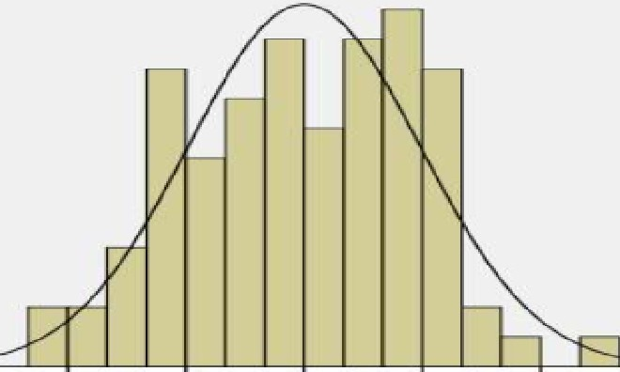

**Hasil Uji Reabilitas**

|  |  |  |  |
| --- | --- | --- | --- |
| **Variabel** | **Alpha Cronbach** | **Level Cronbach Aloha** | **Keterangan** |
| Pemanfaatan Sistem Informasi  Akuntansi (XI) | 0,807 | 0,600 | Reliabel |
| Kualitas Sumber Daya Manusia (X2) | 0,734 | 0,600 | Reliabel |
| Penggunaan Teknologi Informasi (X3) | 0,919 | 0,600 | Reliabel |
| Kinerja UlVIKM (Y) | 0,748 | 0,600 | Reliabel |

Sumber : *Data olahan SPSS 20, 2025*

**Grafik Histogram**

**Histogram Dependent:Ver-lable; KINER.JA UMKM**

**R•gr-esslon St.andardlz-d Resldu:a.l**

*Sumber: Hasil Olahan Data SPSS 20, 2025*

**Grafik p-p plot**

Normal P-P Plot of Regression Standardized Residual Dependent Variable: KINERJA UMKM

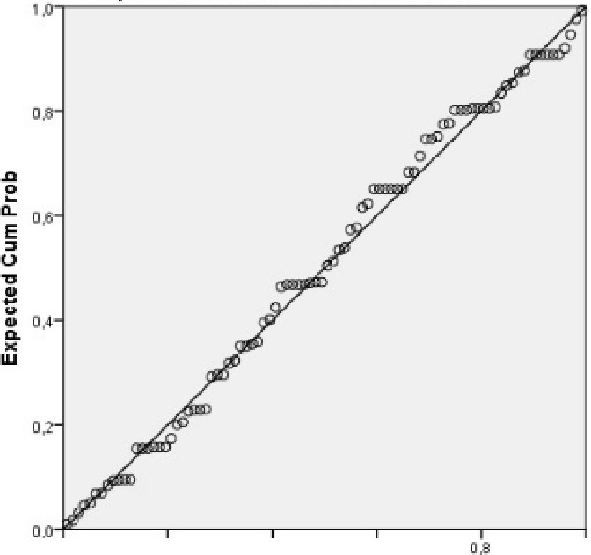

op o,,

o,,

0,6

*,p*

**Observ•d Cum Prob**

*Sumber: Hasil Olahan Data SPSS 20, 2025*

### Basil Uji onnalitas

|  |  |  |
| --- | --- | --- |
| ***011e-Sa111p/e Ko/111ogorov-S111imov Test*** | | |
|  | | *Unstandardized Residual* |
| N | | 90 |
| *Normal Parametersa.b* | *Mean* | 0E-7 |
| *Std.*  *Deviation* | 2,09717312 |
| *Most Extreme Differences* | *Absolute* | ,065 |
| *Positive* | ,052 |
| *Negative* | -,065 |
| *Kolmogorov-Smirnov* Z | | ,619 |
| *Asymp. Sig. (2-tailed)* | | ,838 |
| *a. Test distribution is Normal.* | | |
| *b. Calculaledfrom data.* | | |

Sumber : *Data olahan SPSS 20,2025*

### Basil Uji Beteroskedastisitas

|  |  |  |  |  |  |  |
| --- | --- | --- | --- | --- | --- | --- |
| **Coefficients•** | | | | | | |
| Model | | *Unstandardized Coefficients* | | *Standardized Coefficients* | t | Sig. |
| *B* | *Std. Error* | *Beta* |
| I | *(Constant)* | 2,287 | 2,476 |  | ,924 | ,358 |
| xi | -,142 | ,086 | -,202 | -1,650 | ,103 |
| x2 | ,124 | ,109 | ,128 | 1,137 | ,259 |
| x3 | ,016 | ,064 | ,029 | ,248 | ,805 |
| *a. Dependent Variable: Abs RES* | | | | | | |

Sumber: *Data olahan SPSS Versi 20, 2025*

### Basil Uji Multikolinearitas

|  |  |  |  |
| --- | --- | --- | --- |
| ***Coej]icients•*** | | | |
| Model | | *Collinearity Statistics* | |
| *Tolerance* | *VIF* |
| I | Pemanfaatan Sistem Informasi Almntansi | ,747 | 1,339 |
| Kualitas Sumber Daya Manusia | ,884 | 1,131 |
| Penggunaan Teknologi Informasi | ,829 | 1,206 |
| *a. Dependent Variable: Y* | | | |

*Sumber: Data Olahan SPSS 20, 2025*

### Basil Uji Regresi Berganda

|  |  |  |  |  |  |  |
| --- | --- | --- | --- | --- | --- | --- |
| **Coefficients•** | | | | | | |
| *Model* | | *Unstandardized Coefficients* | | *Standardized Co fficients* | T | Sig. |
| *B* | *Std*  *Error* | *Beta* |
| I | *(Constant)* | 36,691 | 2,752 |  | 13,331 | ,000 |
|  | Pemanfaatan Sistem lnfonnasi Akuntansi | ,238 | ,I 12 | ,213 | 2,129 | ,036 |
| Kualitas Surnber Daya Manusia | ,627 | ,140 | ,424 | 4,471 | ,000 |
| Penggunaan Teknologi lnfonnasi | ,591 | ,089 | ,541 | 6,639 | ,000 |
| *a. Dependent Variable: Y* | | | | | | |

*Sumber: Data Olahan SPSS 20, 2025*

### Basil Uji T Test (parsial)

|  |  |  |  |  |  |  |
| --- | --- | --- | --- | --- | --- | --- |
| **Coefficients•** | | | | | | |
| *Model* | | *Unstandardized Co fficients* | | *Standardized Co fficients* | T | Sig. |
| *B* | *Std Error* | *Beta* |
| I | *(Constant)* | 36,691 | 2,752 |  | 13,331 | ,000 |
|  | Pemanfaatan Sistem lnfonnasi Akuntansi | ,238 | ,112 | ,213 | 2,129 | ,003 |
| Kualitas Surnber Daya Manusia | ,627 | ,140 | ,424 | 4,471 | ,000 |
| Penggunaan Teknologi lnfonnasi | ,591 | ,089 | ,541 | 6,639 | ,000 |
| *a. Dependent Variable: Y* | | | | | | |

*Sumber: Data Olahan SPSS 20, 2025*

### Basil Uji F Test (Simultan)

|  |  |  |  |  |  |  |
| --- | --- | --- | --- | --- | --- | --- |
| ***ANOVA"*** | | | | | | |
| Model | | *Sum of Squares* | *dJ* | *Mean Square* | F | Sig. |
| l | *Regression* | 244,802 | 3 | 81,601 | 28,609 | ,000 |
| *Residual* | 245,298 | 86 | 2,852 |  |  |
| *Total* | 490,100 | 89 |  |  |  |
| a. Dependent Variable: Y | | | | | | |
| b. Predictors: (Constant), X3, X2.2, Xl.l .1 | | | | | | |

*Sumber: Data Olahan SPSS 20, 2025*

### Uii R2 (Koefisien Determinasi)

|  |  |  |  |  |
| --- | --- | --- | --- | --- |
| **Model Summary** | | | | |
| Model | R | R Square | Adjusted R Square | Std. Error of the Estimate |
| 1 | ,707 | ,499 | ,482 | l,689 |
| a. Predictors: (Constant), X3, X2.2, XI.I.I | | | | |
| b. Dependent Variable: Y | | | | |

Surnber data: *Data primer diolah SPSS 20,2025*

**LAMPIRA IV**

**SURAT IZIN PENELITIA**

PEMERINTAHKABUPATENINDRAGIRI HILIR

**BADAN KESATUAN BANGSA DAN POLITIK**

Gedung Eks Mulliyears (Lant.ai 4) JI. Swarna Bumi Tembilahan Telephone (0768) 22904, Fa lmlle (0768) 21383

**REKOMENDASI PENElmAN**

Nomor : 070/BKBP-EKOSOSBUD/V/202S/8'f

KEPALA BADAN KfSATUAN BANGSA DAN POlITlK KABUPATEN INORAGIRI HIUR, berdasarkan SUrat clarl

Dekan Fakultas Ekonomi dan BisniS Universitas Islam lndragiri Nomor : 072,IUNIS!/8/IV/2025Taoggal 22 April 2025 Perihai Permohonan IzJn f'enejltJan, denganlnl memcerikan RekomendasJ kepada:

Nama

NIM

Program Sll.Jd len)ang Alamat

Judul Penelitlan

lokasl Penelitlan

**SARI DAHNIATI**

102211010037

AkUntanSI / Sl

Parit Mesjid Kuala RT.006 RW.002 Oesa Teluk Kelasa Kee. Keritang

**PENGARUH PEMANFAATAN SISTEM INFORMASI AKUNTANSI, KUALITAS SUMBER DAYA MANUSIA DAN PENGGUNAAN TEKNOLOGI INFORMASI TERHADAP KINERJA UMKM DI TEMBILAHAN**

**UMKM DI TEM BILAHAN**

Untuk melakukan penelitlan clan pengumpulan data dengan ketentuan :

1. Ticlak melakukan keglatan yang menyimpang clari ketenwan yang tlclak **ada** hubUngannva dengan penelitian clan pengumpulan data ini.
2. Pelaksanaan penelman selarna 3 (119a) bUtan terhiwng mulal tanggal 6 Mel s/d 6 Agustus 2025.

Demlkian rekomendasi ini dbenkan, agar dapat dig,..,.kan sebagalmana rnestlnya clan kepada pihak yarig

- diharapkan clapat memberlkan lnformasl clan data yang diperlukandalam penelitian lnl.

Tembllahan, 6 Mei 2025

**UAN BANGSA DAN POUTIK GIRIHIUR**

**.Sos. M,51**

99S03 l 003

**kmllllHn : Dlsilmpallcan kepada Yth;**

DekanFalwltas Ekonomi clan Bisrls Ul"IVe!S s Islam Indragiri di Tembilahan.

**LAMPIRA V**

**DOKUME TASI**

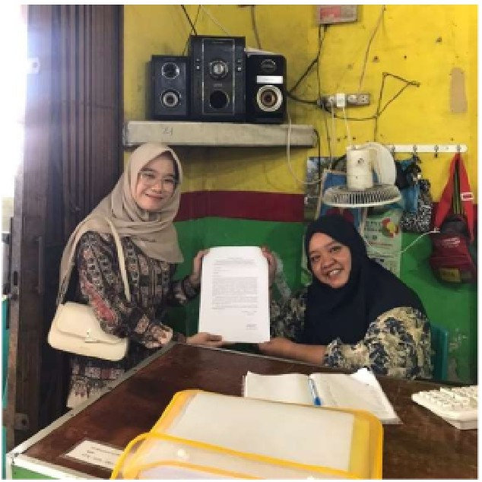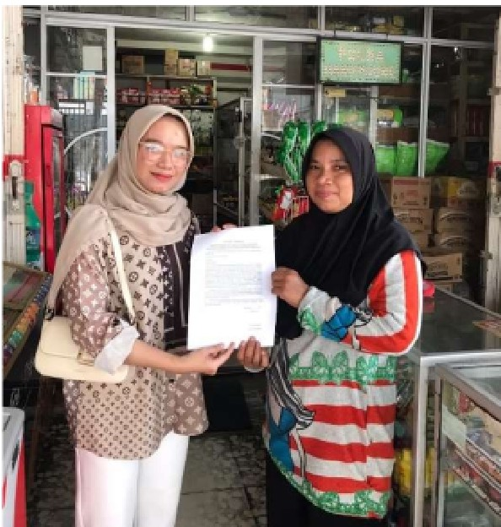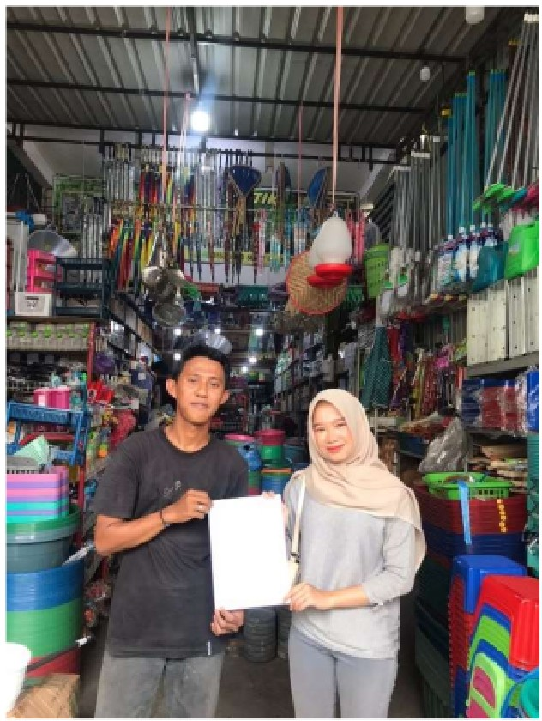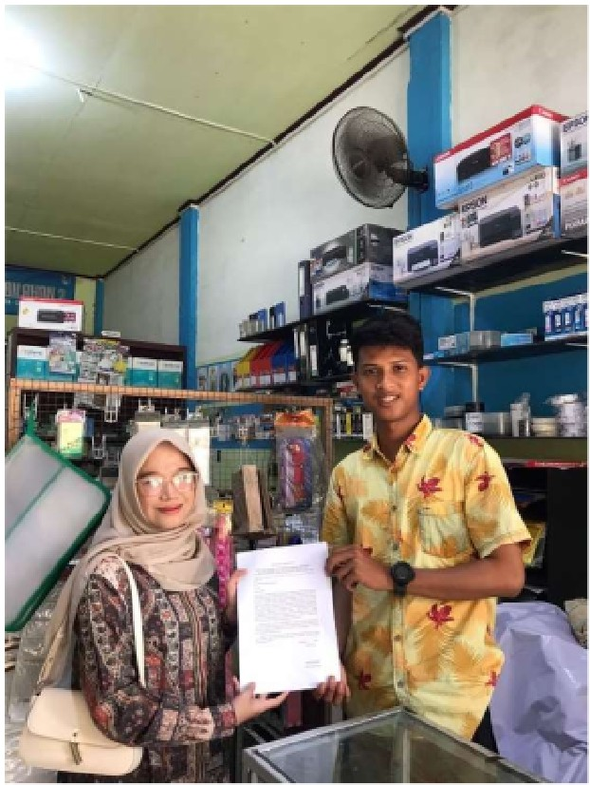

SKRIPSI OKE 28 JULI.docx

26

ORIGINALITY REPORT

%

SIMILARITY INDEX

24%

INTERNET SOURCES

12%

PUBLICATIONS

8%

STUDENT PAPERS

PRIMARY SOURCES

# [www.journal.staidenpasar.ac.id](http://www.journal.staidenpasar.ac.id/)

Internet Source %

1

8

2

# ejournal.unisi.ac.id

Internet Source %

2

2

# repository.stienobel-indonesia.ac.id

Internet Source %

3

1

# Submitted to Universitas Putera Batam

Student Paper %

4

1

# [www.researchgate.net](http://www.researchgate.net/)

Internet Source %

5

1

# ejournal.upbatam.ac.id

Internet Source %

6

7 Kiki Rizkiya Amalia Lubis, Rohma Septiawati, Ihsan Nasihin. "Pengaruh Literasi Keuangan,

1%

Pemanfaatan Sistem Informasi Akuntansi Dan Penggunaan Teknologi Informasi Terhadap

Kinerja UMKM", Journal of Economic, Bussines and Accounting (COSTING), 2024

Publication

8

9

10

11

12

13

14

15

16

17

# stiealwashliyahsibolga.ac.id

Internet Source

# repository.uin-suska.ac.id

Internet Source

# Andiana Rosid, Nina Lelawati, Aropi Abdilah. "Pengaruh Kepuasan Kerja Dan Beban Kerja Terhadap Kinerja Karyawan Pada Kantor SAMSAT Lampung Tengah", Jurnal Manajemen DIVERSIFIKASI, 2024

Publication

# docobook.com

Internet Source

# riset.unisma.ac.id

Internet Source

# Submitted to stie-pembangunan

Student Paper

# repository.uinjambi.ac.id

Internet Source

# ejournal.unhi.ac.id

Internet Source

# jurnal.penerbitseval.com

Internet Source

# Submitted to Universitas Muria Kudus

Student Paper

1%

1%

1%

<1%

<1%

<1%

<1%

<1%

<1%

<1%

18

19

20

21

22

23

24

# jurnalmahasiswa.stiesia.ac.id

Internet Source

# Maria Natalia Worotikan, Jenny Morasa, Sherly Pinatik. "PENGARUH SISTEM AKUNTANSI MANAJEMEN TERHADAP MANAJEMEN KUALITAS PROSES PADA PT.TELKOMSEL DISTRIBUTION CENTER MANADO", GOING CONCERN : JURNAL RISET

AKUNTANSI, 2020

Publication

# eprints.iain-surakarta.ac.id

Internet Source

# text-id.123dok.com

Internet Source

# ejournal.polraf.ac.id

Internet Source

# Destisa Bijak, Antong Antong, Halim Usman. "The Eﬀect of the Implementation of Accounting Information Systems and Information Technology on Performance in MSMEs in Palopo City", Daengku: Journal of Humanities and Social Sciences Innovation,

2023

Publication

# ejournal.undiksha.ac.id

Internet Source

<1%

<1%

<1%

<1%

<1%

<1%

<1%

25

26

27

28

29

30

31

32

# repo.darmajaya.ac.id

Internet Source

# repository.unisi.ac.id

Internet Source

# Maulidia Fathinul Isy Karimah, Suwandi Suwandi. "Pengaruh Penerapan Teknologi Informasi dan Sistem Informasi Akuntansi Terhadap Kinerja Perusahaan", Journal of Culture Accounting and Auditing, 2025

Publication

# digilib.uinkhas.ac.id

Internet Source

# jurnal.stie-aas.ac.id

Internet Source

# repository.unhas.ac.id

Internet Source

# Gregorius Jeandry, Amin Dara, Zainuddin Zainuddin. "“Memajukan UMKM di Ternate: Eksplorasi Peran Inklusi Keuangan dalam Menggabungkan Literasi dan Teknologi Finansial", Owner, 2024

Publication

# Submitted to Universitas Respati Indonesia

Student Paper

<1%

<1%

<1%

<1%

<1%

<1%

<1%

<1%

33

34

35

36

37

38

39

40

Natalia Paranoan, Christina Jeane Tandirerung, Anthon Paranoan. "PENGARUH PEMANFAATAN TEKNOLOGI INFORMASI DAN KOMPETENSI SUMBER DAYA MANUSIA TERHADAP EFEKTIVITAS SISTEM INFORMASI

AKUNTANSI", Jurnal Akun Nabelo: Jurnal

Akuntansi Netral, Akuntabel, Objektif, 2019

Publication

# ojs.selodangmayang.com

Internet Source

# Submitted to Landmark University

Student Paper

# repository.umsu.ac.id

Internet Source

# Fattakhillah Maulani, Ria Mennita. "Pengaruh Financial Literacy dan Technological Literacy Terhadap Kinerja UMKM di Kota Malang dengan Cultural and Social Capital sebagai

variabel moderasi", MARGIN ECO, 2024

Publication

# jurnal.feb-umi.id

Internet Source

# jurnal.umb.ac.id

Internet Source

# Witri Rahayu, Jhon Veri. "Penerapan Sistem Informasi Manajemen Berbasis Digital dalam

<1%

<1%

<1%

<1%

<1%

<1%

<1%

<1%

41

42

43

44

45

46

47

# UMKM: Sebuah Kajian Literatur", Journal Of Human And Education (JAHE), 2025

Publication

# eprints.uny.ac.id

Internet Source

# repository.ekuitas.ac.id

Internet Source

# Submitted to Southern Illinois University

Student Paper

Evira Aﬁf Nurjannah, Nawirah Nawirah. "DETERMINAN KUALITAS LAPORAN KEUANGAN KOPERASI WANITA DI

KABUPATEN SUMENEP", Jurnal Riset

Akuntansi Politala, 2024

Publication

# repositori.uma.ac.id

Internet Source

# repository.ar-raniry.ac.id

Internet Source

Moh. Zaki Kurniawan, Audrey Raradwinury Arifni. "PENGARUH LITERASI KEUANGAN DAN SIKAP KEUANGAN PADA KEPUTUSAN INVESTASI PELAKU UMKM DI PESISIR

MADURA", JIMEK : Jurnal Ilmiah Mahasiswa

Ekonomi, 2022

Publication

<1%

<1%

<1%

<1%

<1%

<1%

<1%

48

49

50

51

52

53

54

# etheses.iainponorogo.ac.id

Internet Source

# [www.readbag.com](http://www.readbag.com/)

Internet Source

Indra Indra, Lesi Hertati, Lili Syaﬁtri. "PENGARUH PEMANFAATAN TEKNOLOGI, KINERJA INDIVIDUAL, DAN TATA KELOLA ORGANISASI, TERHADAP PENGEMBANGAN SISTEM INFORMASI AKUNTANSI", Journal of

Economic, Bussines and Accounting

(COSTING), 2025

Publication

# Submitted to Sultan Agung Islamic University

Student Paper

# etheses.uin-malang.ac.id

Internet Source

# pascasarjanafe.untan.ac.id

Internet Source

# Eva Nurdiyanti, Riduwan Riduwan. "Analisis Pengaruh Regulasi Syariah, Akses Pembiayaan Syariah, dan Inovasi Digital terhadap Kinerja Keuangan UMKM Halal", RIGGS: Journal of Artiﬁcial Intelligence and Digital Business, 2025

Publication

<1%

<1%

<1%

<1%

<1%

<1%

<1%

55

56

57

58

59

60

# Siti Dian Astuti, Rohma Septiawati, Ade Trisyanto. "Pengaruh Pengetahuan Akuntansi, Pengalaman Usaha Dan Skala Usaha Terhadap Penggunaan Informasi Akuntansi Pada Pelaku UMKM", Journal of Economic, Bussines and Accounting (COSTING), 2024

Publication

# repo.uinmybatusangkar.ac.id

Internet Source

# repositori.ukdc.ac.id

Internet Source

# repository.uma.ac.id

Internet Source

# Vika Fitranita, Della Orseta. "Analisis Penerapan Sistem Informasi Akuntansi di Koperasi Pegawai Negeri Dewantara SMA Negeri 6 Kota Bengkulu", Journal on Education, 2023

Publication

# Esti Saraswati, Lusi Yuliarti, Giovanny Bangun Kristianto. "Pengembangan UMKM: Sinergi Sistem Informasi Akuntansi, Keandalan Laporan Keuangan, dan E-Commerce", Efektor, 2024

Publication

<1%

<1%

<1%

<1%

<1%

<1%

61

62

Jefri Cantano Telaumbanua, Syah Abadi Mendrofa, Eduar Baene, Fatolosa Hulu. "ANALISIS KEPUASAN MASYARAKAT ATAS KINERJA PEGAWAI PADA KANTOR CAMAT GOMO KABUPATEN NIAS SELATAN", JMBI

UNSRAT (Jurnal Ilmiah Manajemen Bisnis dan

Inovasi Universitas Sam Ratulangi)., 2024

Publication

# repositori.uin-alauddin.ac.id

Internet Source

<1%

<1%

Exclude quotes On Exclude bibliography On

Exclude matches Oﬀ